

**OBČINA HAJDINA**

**Zgornja Hajdina 44a, 2288 Hajdina**

**Tel.: 02 / 788 30 30, faks: 02 / 788 30 31**

**e-pošta:** [**uprava@hajdina.si**](mailto:uprava@hajdina.si)**, www.hajdina.si**

***DOKUMENT IDENTIFIKACIJE INVESTICIJSKEGA***

***PROJEKTA***

***354 – 20/2018***

**(po Uredbi o enotni metodologiji za pripravo investicijske dokumentacije na področju**

**javnih financ – Uradni list RS, št. 60/06, 54/10 in 27/16)**

***»DOKONČANJE SEKUNDARNIH ODCEPOV KANALIZACIJE NA AGLOMERACIJSKEM OBMOČJU 16415 HAJDOŠE«***

**Hajdina, maj 2018 Župan: mag. Stanislav GLAŽAR**

**Naziv investicijskega projekta:**

**»DOKONČANJE SEKUNDARNIH ODCEPOV KANALIZACIJE NA AGLOMERACIJSKEM OBMOČJU 16415 HAJDOŠE«**

**Investitor:**

**OBČINA HAJDINA**

**ZGORNJA HAJDINA 44a**

**2288 HAJDINA**

**Odgovorna oseba investitorja (ime in priimek, žig in podpis):**

**mag. Stanislav GLAŽAR, župan**

**Skrbnik investicijskega projekta (ime in priimek, podpis in žig):**

**Franc JELEN, strokovni sodelavec za področje infrastrukture Občine Hajdina**

**Izdelovalec investicijske dokumentacije (ime in priimek, podpis in žig):**

**AP PROJEKT d.o.o.,**

**Osojnikova cesta 9,**

**2250 Ptuj**

**Aljaž PETEK, direktor**

**Izdelovalec idejne zasnove in projektantske ocene (ime in priimek, podpis in žig):**

**TMD INVEST d.o.o., Prešernova ulica 30,**

**2250 Ptuj**

**Polonca DREVENŠEK RANFL, univ. dipl. inž. grad., direktor**

**Upravljavec kanalizacijskega sistema (ime, priimek, podpis in žig):**

**KOMUNALNO PODJETJE PTUJ d.d.,**

**Puhova ulica 10,**

**2250 Ptuj**

**mag. Janko ŠIREC, direktor**

***KAZALO VSEBINE***

1 NAVEDBA INVESTITORJA IN IZDELOVALCA INVESTICIJSKE DOKUMENTACIJE, UPRAVLJAVCA TER STROKOVNIH SODELAVCEV 9

1.1 Naziv investitorja 9

1.2 Navedba izdelovalca projektne in investicijske dokumentacije 10

1.3 Navedba upravljavca 11

1.4 Datum izdelave DIIP 11

2 ANALIZA STANJA Z OPISOM RAZLOGOV ZA INVESTICIJSKO NAMERO 12

2.1 Predstavitev občine 12

2.2 Pregled in analiza obstoječega stanja 18

2.3 Obstoječe stanje z opisom problematike 19

2.4 Opis (tehnične) rešitve 20

2.5 Organiziranost odvajanja in čiščenja odpadne komunalne vode na področju občine Hajdina 20

2.6 Temeljni razlogi za investicijsko namero 21

3 OPREDELITEV RAZVOJNIH MOŽNOSTI IN CILJEV INVESTICIJE TER PREVERITEV USKLAJENOSTI Z RAZVOJNIMI STRATEGIJAMI IN POLITIKAMI 23

3.1 Opredelitev razvojnih ciljev 25

3.1.1 Predmet projekta 25

3.1.2 Namen projekta 25

3.1.3 Cilji projekta 25

3.1.4 Opredelitev ciljne skupine, ki ji je projekt namenjen in analiza njenih potreb 26

3.1.5 Navedba prioritete in ukrepa v RRP, v katero se uvršča projekt 27

3.1.6 Navedba prednostne naložbe OP EKP 2014-2020 (Operativni program za izvajanje Evropske kohezijske politike), v katero se uvršča projekt 27

3.2 Merljivost učinkov in rezultatov projekta 28

3.3 Preveritev usklajenosti operacije s strategijami, politikami in razvojnimi programi 41

3.3.1 Usklajenost predmetnega projekta z razvojnimi strategijami in politikami 43

3.3.2 Usklajenost predmetnega projekta z razvojnimi strategijami in politikami 45

3.4 Zakonodaja, ki ureja predmetno področje 46

3.5 Opis namena in ciljev projekta ter opis skladnosti z razvojno specializacijo regije in OP EKP 2014-2020 50

4 OPIS VARIANTE »Z« INVESTICIJO, PREDSTAVLJENIH V PRIMERJAVI Z ALTERNATIVO »BREZ« INVESTICIJE IN/ALI MINIMALNO ALTERNATIVO 53

4.1 Varianta »brez« investicije 53

4.2 Varianta »z« investicijo 54

5 OPREDELITEV VRSTE INVESTICIJE 55

5.1 Opredelitev osnovnih tehnično - tehnoloških rešitev v okviru operacije 55

6 OCENA INVESTICIJSKIH STROŠKOV 59

6.1 Ocena celotnih investicijskih stroškov po stalnih cenah 59

**6.1.1.1** **Ocena upravičenih in neupravičenih stroškov po stalnih cenah** 59

**6.1.1.2** **Terminski plan glede vrste stroškov po stalnih cenah** 60

6.2 Ocena celotnih investicijskih stroškov po tekočih cenah 61

**6.2.1.1** **Ocena upravičenih in neupravičenih stroškov po tekočih cenah** 61

**6.2.1.2** **Terminski plan glede vrste stroškov po tekočih cenah** 62

6.3 Navedba osnove za oceno vrednosti 62

7 TEMELJNE PRVINE, KI DOLOČAJO INVESTICIJO 63

7.1 Predhodna idejna rešitev ali študija 63

7.2 Opis in grafični prikaz lokacije 63

7.3 Obseg in specifikacija investicijskih stroškov s časovnim načrtom izvedbe 82

7.4 Okoljski omilitveni ukrepi 84

7.4.1 Učinkovita izraba naravnih virov 84

7.4.2 Okoljska učinkovitost 84

7.4.3 Trajnostna dostopnost 85

7.4.4 Zmanjšanje vplivov na okolje 85

7.4.5 Hrup 85

7.4.6 Ukrepi za odpravo negativnih vplivov na okolje 85

7.5 Ocena stroškov za odpravo negativnih vplivov 86

7.6 Kadrovsko organizacijska shema s prostorsko opredelitvijo 87

7.7 Predvideni viri financiranja 89

7.8 Pričakovana stopnja izrabe zmogljivosti oziroma ekonomska upravičenost projekta 90

8 Analiza stroškov in koristi ter določitev nepovratne pomoči 91

8.1 Finančna analiza 91

8.1.1 Preglednica investicije, prihodkov in stroškov – finančna analiza 93

8.1.2 Neto sedanja vrednost in interna stopnja donosa pri finančni analizi 95

8.2 Ekonomska analiza 98

8.2.1 Druge koristi – javno dobro 98

8.2.2 Ekonomski kazalniki 102

8.2.3 Izračun ekonomske upravičenosti operacije z jasno opredeljenimi izhodišči 103

9 Analiza občutljivosti in tveganj 104

9.1 Analiza občutljivosti za opredelitev kritičnih spremenljivk projekta 104

9.2 Analiza tveganja 105

9.2.1 Predstavitev tveganj 106

10 Ugotovitev smiselnosti in možnosti nadaljnje priprave investicijske, projektne in druge dokumentacije 107

10.1 Potrebna investicijska dokumentacija 107

10.2 Smiselnost investicije 108

***KAZALO TABEL***

Tabela 2‑1: Število prebivalcev in gospodinjstev po naseljih občine 14

Tabela 2‑2: Doseženi standardi opremljenosti za leto 2017 18

Tabela 2‑3: Delovno aktivno prebivalstvo, primerjalno, december 2015 – december 2016 19

Tabela 3‑1: Merljivi rezultati projekta 41

Tabela 3‑2: Rezultati projekta - aglomeracija 165415 Hajdoše 41

Tabela 3‑3: Območja naselij 45

Tabela 6‑1: Celotna investicijska vrednost projekta po stalnih cenah (v EUR) 59

Tabela 6‑2: Ocena upravičenih in neupravičenih stroškov v stalnih cenah (v EUR) 60

Tabela 6‑3: Celotna investicijska vrednost po stalnih cenah (upravičeni in preostali stroški) v EUR z upoštevanim DDV 60

Tabela 6‑4: Celotna investicijska vrednost projekta po tekočih cenah (v EUR) 61

Tabela 6‑5: Ocena upravičenih in neupravičenih stroškov v tekočih cenah v EUR 61

Tabela 6‑6: Celotna investicijska vrednost po tekočih cenah (upravičeni in preostali stroški) v EUR z upoštevanim DDV 62

Tabela 7‑1: Obseg in specifikacija investicijske naložbe v stalnih in tekočih cenah (v EUR) 82

Tabela 7‑2: Terminski plan 83

Tabela 7‑3:Projektna skupina 87

Tabela 7‑4:Preglednica članov projektne skupine 88

Tabela 7‑5:Viri financiranja po tekočih cenah v EUR 89

Tabela 8‑1: Projekcija prihodkov in operativnih stroškov 91

Tabela 8‑2: Preglednica stroškov in prihodkov investicije – finančna analiza 93

Tabela 8‑3: Izračun najvišjega zneska sofinanciranja 96

Tabela 8‑4: Projekcija prihodkov – javno dobro 98

Tabela 8‑5: Ekonomska analiza 100

Tabela 9‑1: ENSV in EIRR ob spreminjanju ključnih spremenljivk 104

Tabela 9‑2: ENSV in EIRR ob spreminjanju ključnih spremenljivk za 1 % 105

***KAZALO SLIK***

Slika 2‑1: Umestitev občine Hajdina v slovenski prostor 12

Slika 2‑2: Grafični prikaz mej Občine Hajdina 13

Slika 7‑1: Prikaz lokacije investicije v prostoru 63

Slika 7‑2: Prikaz aglomeracije za naselje Slovenja vas 64

Slika 7‑3: Prikaz aglomeracije v naseljih Hajdoše in Skorba 64

Slika 7‑4: Potek KANAL-a 0.0.1 65

Slika 7‑5: Potek KANAL-a 0.0.2 65

Slika 7‑6: Potek KANAL-a 0.0.3 66

Slika 7‑7: Potek KANAL-a 0.0.4 66

Slika 7‑8: Potek KANAL-a 0.0.5 67

Slika 7‑9: Potek KANAL-a 0.0.6 67

Slika 7‑10: Potek KANAL-a 0.0.7 68

Slika 7‑11: Potek KANAL-a 0.0.8 68

Slika 7‑12: Potek KANAL-a 0.0.9 69

Slika 7‑13: Potek KANAL-a 17.1 69

Slika 7‑14: Potek KANAL-a 17.8 70

Slika 7‑15: Potek KANAL-a 17.7 70

Slika 7‑16: Potek KANAL-a 16.1 71

Slika 7‑17: Potek KANAL-a 16.2 71

Slika 7‑18: Potek KANAL-a 12.0 72

Slika 7‑19: Potek KANAL-a 1.0 73

Slika 7‑20: Potek KANAL-a 2.0 73

Slika 7‑21: Potek KANAL-a 3.0 74

Slika 7‑22: Potek KANAL-a 6.0 74

Slika 7‑23: Potek KANAL-a 10.0 75

Slika 7‑24: Potek KANAL-a 11.0 75

Slika 7‑25: Potek KANAL-a 7.0 76

Slika 7‑26: Potek KANAL-a 12.0 76

Slika 7‑27: Potek KANAL-a 9.0 77

Slika 7‑28: Potek KANAL-a 13 77

Slika 7‑29: Potek KANAL-a 8.0 78

Slika 7‑30: Potek KANAL-a 12.1 78

Slika 7‑31: Potek KANAL-a 5.0 79

Slika 7‑32: Potek KANAL-a 7.0 79

Slika 7‑33: Potek KANAL-a 7.4 in 7.4.1. 80

Slika 7‑34: Potek KANAL-a 7.3 in 7.3.1. 80

Slika 7‑35: Potek KANAL-a 1.0 81

Slika 7‑36: Potek KANAL-a 2.0 81

Slika 7‑37:Kadrovsko-organizacijska shema 87

# NAVEDBA INVESTITORJA IN IZDELOVALCA INVESTICIJSKE DOKUMENTACIJE, UPRAVLJAVCA TER STROKOVNIH SODELAVCEV

## Naziv investitorja

|  |  |  |  |  |  |  |  |  |  |
| --- | --- | --- | --- | --- | --- | --- | --- | --- | --- |
|  |  | **INVESTITOR** | | | | | |  |  |
|  |  | **Naziv:** |  |  |  |  | **OBČINA HAJDINA** |  |  |
|  |  |  |  |  |  |  |  |  |
|  |  |  |  |  |  |  |  |  |  |
|  |  | **Naslov:** |  |  |  |  | **ZGORNJA HAJDINA 44/a,** |  |  |
|  |  |  |  |  |  | **2288 HAJDINA** |  |  |
|  |  |  |  |  |  |  |  |  |
|  |  |  |  |  |  |  |  |  |  |
|  |  | **Odgovorna oseba:** | |  |  |  | **mag. Stanislav GLAŽAR, župan** |  |  |
|  |  |  |  |  |  |  |  |
|  |  |  |  |  |  |  |  |  |  |
|  |  | **Telefon:** |  |  |  |  | **02/788 30 30** |  |  |
|  |  |  |  |  |  |  |  |  |
|  |  |  |  |  |  |  |  |  |  |
|  |  | **Telefaks:** |  |  |  |  | **02/788 30 31** |  |  |
|  |  |  |  |  |  |  |  |  |
|  |  |  |  |  |  |  |  |  |  |
|  |  | **E-pošta:** |  |  |  |  | **uprava@hajdina.si** |  |  |
|  |  |  |  |  |  |  |  |  |
|  |  |  |  |  |  |  |  |  |  |
|  |  | **ID za DDV:** |  |  |  |  | **SI24866792** |  |  |
|  |  |  |  |  |  |  |  |  |
|  |  |  |  |  |  |  |  |  |  |
|  |  | **Transakcijski račun:** | |  |  |  | **SI56 01359-0100017622 Banka Slovenije** |  |  |
|  |  |  |  |  |  |  |  |
|  |  |  |  |  |  |  |  |  |  |
|  |  | **Odgovorna** | **oseba** | **za** | **pripravo** |  | **Franc JELEN, strokovni sodelavec za** |  |  |
|  |  | **investicijskih dokumentov:** | | | |  | **področje infrastrukture** |  |  |
|  |  |  |  |  |  |
|  |  |  |  |  |  |  |  |  |  |
|  |  | **Telefon:** |  |  |  |  | **02/788 30 30** |  |  |
|  |  |  |  |  |  |  |  |  |
|  |  |  |  |  |  |  |  |  |  |
|  |  | **Telefaks:** |  |  |  |  | **02/788 30 31** |  |  |
|  |  |  |  |  |  |  |  |  |
|  |  |  |  |  |  |  |  |  |  |
|  |  | **E-pošta:** |  |  |  |  | **franc.jelen@hajdina.si** |  |  |
|  |  |  |  |  |  |  |  |  |
|  |  |  |  |  |  |  |  |  |  |
|  |  | **Odgovorna** | **oseba** | **za** | **izvajanje** |  | **mag. Stanislav GLAŽAR, župan** |  |  |
|  |  | **investicije:** |  |  |  |  |  |  |
|  |  |  |  |  |  |  |  |  |
|  |  |  |  |  |  |  |  |  |  |
|  |  | **Telefon:** |  |  |  |  | **02/788 30 30** |  |  |
|  |  |  |  |  |  |  |  |  |
|  |  |  |  |  |  |  |  |  |  |
|  |  | **Telefaks:** |  |  |  |  | **02/788 30 31** |  |  |
|  |  |  |  |  |  |  |  |  |
|  |  |  |  |  |  |  |  |  |  |
|  |  | **E-pošta:** |  |  |  |  | **uprava@hajdina.si** |  |  |
|  |  |  |  |  |  |  |  |  |  |

## Navedba izdelovalca projektne in investicijske dokumentacije

**IZDELOVALEC PROJEKTNE DOKUMENTACIJE**

|  |  |  |  |  |  |  |  |  |
| --- | --- | --- | --- | --- | --- | --- | --- | --- |
|  | **Naziv:** |  |  |  |  | **TMD INVEST d.o.o.** |  |  |
|  |  |  |  |  |  |  |  |  |
|  | **Naslov:** |  |  |  |  | **PREŠERNOVA 30,**  **2250 PTUJ** |  |  |
|  |  | |  |  |  |  |  |  |
|  | **Odgovorna oseba:** | |  |  |  | **Polonca DREVENŠEK RANFL** |  |  |
|  |  |  |  |  |  |  |  |  |
|  | **Telefon:** |  |  |  |  | **02/787 91 00** |  |  |
|  |  |  |  |  |  |  |  |  |
|  | **Telefaks:** |  |  |  |  | **02/787 91 11** |  |  |
|  |  |  |  |  |  |  |  |  |
|  | **E-pošta:** |  |  |  |  | **info@tmd-invest.si** |  |  |
|  |  | |  |  |  |  |  |  |
|  | **Davčna številka:** | |  |  |  | **SI33905096** |  |  |
|  |  | |  |  |  |  |  |  |
|  | **Transakcijski račun:** | |  |  |  | **0215 0001 0540 304 Nova LB Ljubljana** |  |  |
|  |  |  |  |  |  |  |  |  |
|  | **Odgovorna** | **oseba** | **za** | **pripravo** |  | **Stanko Tement** |  |  |
|  | **investicijskih dokumentov:** | | | |  |  |  |  |
|  | **Telefon:** |  |  |  |  | **02/787 91 00** |  |  |
|  |  |  |  |  |  |  |  |  |
|  | **Telefaks:** |  |  |  |  | **02/787 91 11** |  |  |
|  |  |  |  |  |  |  |  |  |
|  | **E-pošta:** |  |  |  |  | **info@tmd-invest.si** |  |  |
|  |  | | | |  |  |  |  |
|  |  | | | | | |  |  |
|  | **IZDELOVALEC INVESTICIJSKE DOKUMENTACIJE** | | | | | |  |  |
|  |  |  |  |  |  |  |  |  |
|  | **Naziv:** |  |  |  |  | **AP PROJEKTd.o.o.** |  |  |
|  |  |  |  |  |  |  |  |  |
|  | **Naslov:** |  |  |  |  | **OSOJNIKOVA CESTA 9,** |  |  |
|  |  |  |  |  | **2250 PTUJ** |  |  |
|  |  |  |  |  |  |  |  |
|  |  | |  |  |  |  |  |  |
|  | **Odgovorna oseba:** | |  |  |  | **Aljaž PETEK, direktor** |  |  |
|  |  |  |  |  |  |  |  |  |
|  | **Telefon:** |  |  |  |  | **041 592747** |  |  |
|  |  |  |  |  |  |  |  |  |
|  | **Telefaks:** |  |  |  |  | **02/ 788 58 43** |  |  |
|  |  |  |  |  |  |  |  |  |
|  | **E-pošta:** |  |  |  |  | **aljaz@ap-projekt.si** |  |  |
|  |  | |  |  |  |  |  |  |
|  | **Davčna številka:** | |  |  |  | **84560860** |  |  |
|  |  | |  |  |  |  |  |  |
|  | **Transakcijski račun:** | |  |  |  | **SI56 0215 0025 8223 208 NLB d.d.** |  |  |
|  |  |  |  |  |  |  |  |  |
|  | **Odgovorna** | **oseba** | **za** | **pripravo** |  | **Aljaž Petek** |  |  |
|  | **investicijskih dokumentov:** | | | |  |  |  |  |
|  |  |  |  |  |  |  |  |  |
|  | **Telefon:** |  |  |  |  | **041 592 747** |  |  |
|  |  |  |  |  |  |  |  |  |
|  | **Telefaks:** |  |  |  |  | **02/ 788 58 43** |  |  |
|  |  |  |  |  |  |  |  |  |
|  | **E-pošta:** |  |  |  |  | **aljaz@ap-projekt.si** |  |  |
|  |  |  |  |  |  |  |  |  |

## Navedba upravljavca

|  |  |  |
| --- | --- | --- |
| **UPRAVLJALEC** |  |  |
|  |  |  |
| **Naziv:** |  | **KOMUNALNO PODJETJE PTUJ d.d.** |
|  |  |  |
| **Naslov:** |  | **Puhova ulica 10, 2250 Ptuj** |
|  |  |  |
| **Odgovorna oseba:** |  | **mag. Janko ŠIREC, direktor** |
|  |  |  |
| **Telefon:** |  | **02/ 787 51 11** |
|  |  |  |
| **Telefaks:** |  | **02/ 771 36 01** |
|  |  |  |
| **E-pošta:** |  | **tajnistvo@komunala.si** |
|  |  |  |
| **Davčna številka:** |  | **SI65735676** |
|  |  |  |
| **Transakcijski račun:** |  | **IBAN SI56 0215 0001 0743 422, NLB d.d.** |
|  |  |  |
|  |  |  |

## Datum izdelave DIIP

**Datum izdelave DIIP-a:** **MAJ 2018**

# ANALIZA STANJA Z OPISOM RAZLOGOV ZA INVESTICIJSKO NAMERO

## Predstavitev občine

Občina Hajdina spada v skupino mlajših občin v naši državi. Občina Hajdina je po površini med večjimi občinami od novonastalih občin na območju bivše občine Ptuj. Takoj po ustanovitvi samostojne občine so se v Hajdini lotili vseh nalog, ki so v pristojnosti lokalne skupnosti. Med temi je bila vsekakor zelo pomembna skrb za varstvo voda in okolja, saj so že v letu 2002 pričeli naročati projektno dokumentacijo za gradnjo kanalizacije v naseljih Draženci in Hajdina.

Slika 2‑1: Umestitev občine Hajdina v slovenski prostor

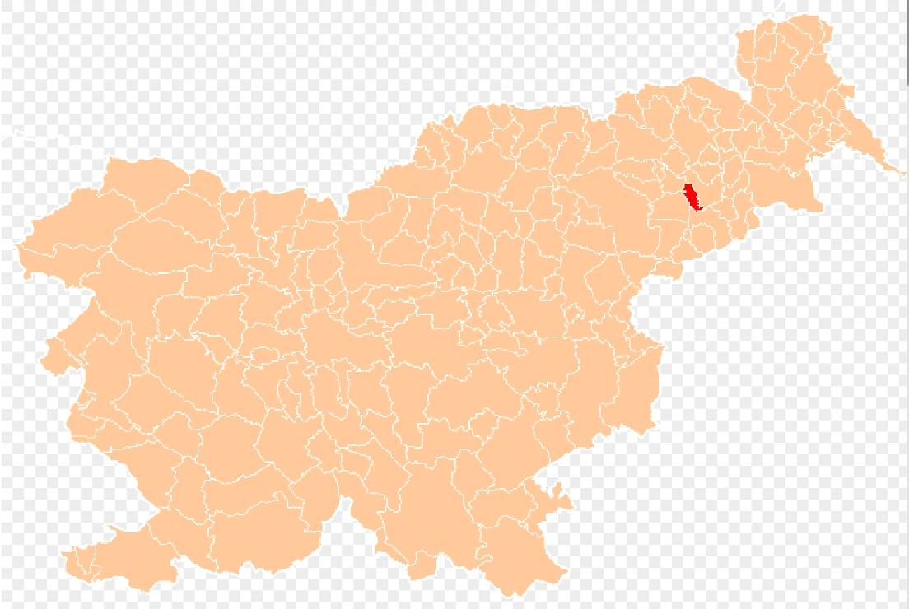

Površina: 22 km²

Prebivalci: 3.747

Gospodinjstev: 1.461

Št. podjetij: 285

V prvih letih obstoja oz. samostojnosti so bili narejeni prvi veliki premiki na področju konstituiranja organov, občinske uprave, sprejetja zajetnega svežnja aktov s področja lokalne samouprave, ureditve upravne zgradbe, na področju komunalne infrastrukture, kulture, športa in ostalih družbenih dejavnosti.

Občina Hajdina se razprostira na terasah na desni strani reke Drave. Zelo jo prepletajo razne ceste, in sicer S-J prometnica Dunaj - Zagreb (avtocestni odcep AC Slivnica-Podlehnik), V - Z pa prometnica Ormož - Slovenska Bistrica (hitra cesta), kakor tudi železniška proga Pragersko-Hodoš. Občani so imeli v preteklosti veliko problemov s takšno prometno ureditvijo (prometne nesreče z najhujšimi izidi). Del občine pa je razdelil tudi odvodni kanal HE - Zlatoličje.

Gospodarsko občina spada med srednje razvite občine. V občini je locirana mešalnica močnih krmil Draženci, industrijsko obrtna cona v Slovenja vasi, večje število družb z omejeno odgovornostjo in samostojnih podjetnikov raznih dejavnosti. Kmetijstvo je dokaj razvito, nekaj je farm perutnine. Načrtov za prihodnje ne zmanjkuje. V Skorbi je eno največjih vodovodnih črpališč v Sloveniji. Njihova dolgoročna naravnanost je ekološko varstvena. V bodočnosti nameravajo zgraditi kanalizacijsko omrežje na območju celotne občine, občane naravovarstveno ozaveščati, predvsem pa želijo ohraniti pitno vodo.

V občini so bogata arheološka najdišča. Naselje Spodnja Hajdina se nahaja v območju varstva kulturne dediščine z oznako EŠD:581 Spodnja Hajdina – arheološko najdišče Hajdina, ki je zavarovano z Odlokom o razglasitvi Arheološkega najdišča v Spodnji Hajdini za kulturni spomenik državnega pomena (Uradni list RS, št.- 56/03). Tudi naselje Ghandin se pojavlja ob boku rimske Petovione, katere del se je razprostiral prav na območju Sp. in Zg. Hajdine.

Občinski praznik imajo premičen in ga slavijo vsako leto v soboto pred Martinovo nedeljo v mesecu novembru. Takrat se na tradicionalni Martinovi prireditvi ''Iz mošta vino, pridi na Hajdino'' zahvalijo sv. Martinu, farnemu patronu, za minulo letino, mošt prekrstijo v vino, imenujejo kletarja letnika in sv. Martina poprosijo za vnaprej.

Slika 2‑2: Grafični prikaz mej Občine Hajdina

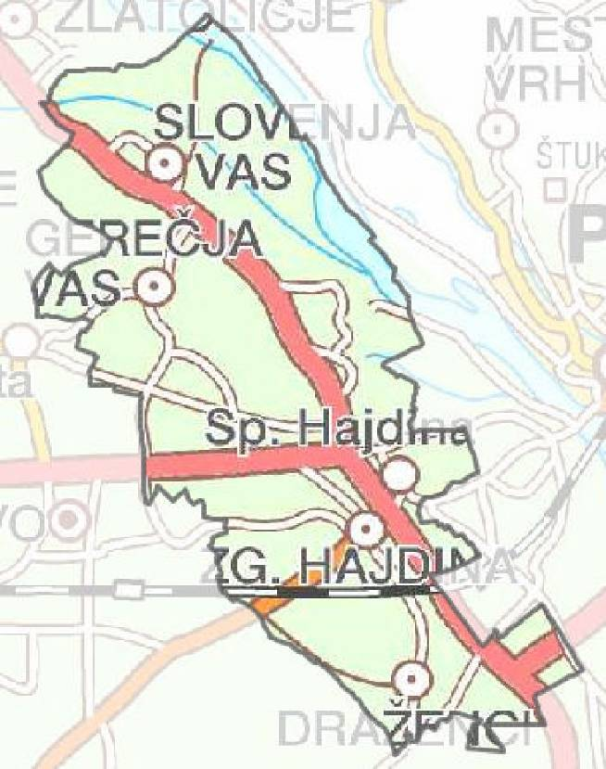

V nadaljevanju prikazujemo naselja v občini Hajdina. Zraven posameznega naselja je navedeno število prebivalcev na dan 1. januar 2017 in število gospodinjstev po podatkih iz leta 2015. Občina Hajdina ima 7 naselij: Draženci, Gerečja vas, Hajdoše, Skorba, Slovenja vas, Spodnja Hajdina, Zgornja Hajdina.

Tabela 2‑1: Število prebivalcev in gospodinjstev po naseljih občine

|  |  |  |
| --- | --- | --- |
| **NASELJE** | **PREBIVALCI** | **GOSPODINJSTVA** |
| **Draženci** | **549** | **202** |
| **Gerečja vas** | **556** | **212** |
| **Hajdoše** | **641** | **239** |
| **Skorba** | **393** | **144** |
| **Slovenja vas** | **558** | **216** |
| **Spodnja Hajdina** | **243** | **111** |
| **Zgornja Hajdina** | **807** | **337** |
| ***SKUPAJ*** | **3.747** | **1.461** |

*\*Vir: Statistični urad RS, letopis 2017 (*[*www.stat.si)-*](http://www.stat.si)-) *prebivalci.*

*Statistični urad RS, letopis 2015 (*[*www.stat.si)-*](http://www.stat.si)-) *gospodinjstva.*

**Draženci**

Vas leži na nadmorski višini 234 m v jugovzhodnem delu Dravskega polja, večina na trasi jugozahodno od avtoceste AC Draženci – MMP Gruškovje, odcep Slivnica –Podlehnik. Gre za vas, ki z enakomerno razporejenimi hišami poteka od Zgornje Hajdine proti Vidmu.

Draženci se v pisnih virih omenjajo že leta 1237.

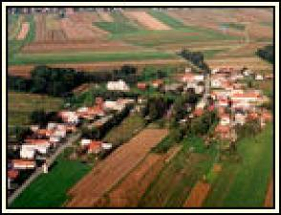Naselje obdajajo njive z rodovitno prstjo, ki zavzemajo 60 % vseh površin, na katerih uspevajo predvsem poljščine, kot so koruza, pšenica, krompir, ajda, ki dajejo tržne presežke. Pomembne dohodke dajejo tudi govedoreja in perutninarstvo. Pri hišah raste brajda s samorodno trto, imenovano gemaj, ki daje črno in gosto vino. V bližini so manjši gozdovi, kjer je največ borovih dreves, nekaj pa tudi hrasta in akacije. V njih so bogata lovišča divjadi, od zajcev, fazanov, jerebic, prepelic in divjih rac. Domačini vedo, da je na obronkih gozda najti čudovite nasade šmarnic.

V neposredni bližini strnjenega dela vasi sta farma piščancev in Tovarna močnih krmil, ki sta v lasti Perutnine Ptuj d.d., ki je tudi sicer še lastnik precejšnjega dela zemljišč.

**Gerečja vas**

Je dolga, obcestna vas, razpotegnjena po notranji dravski terasi ob krajevni cesti 1km zahodno od AC Slivnica - Draženci.

Gerečjo vas se prvič omenja leta 1144, kot last samostana v St. Lambrechtu. Mimo naselja je vodil rimski vodovod iz Frama za Poetovio.

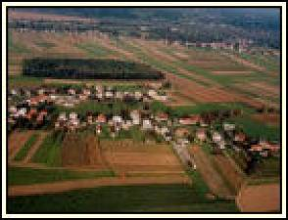Na zahodni strani vas ščiti pred vetrom mešani gozd, kjer prevladujejo bor, smreka, hrast in breza, ki dajejo zavetje številni divjadi, od tega je največ zajcev, fazanov, jerebic in srnjadi, svoje kotičke pa imajo tudi gobarji. Nekoč pretežno kmečka vas je živela od poljedelstva in živinoreje ter nekaj malega tudi od sadjarstva. V vasi še obratujejo tri večje farme perutninarstva.

Danes je med 153 hišnimi številkami le še 9 domačij, kjer je kmetijstvo edini vir dohodka, čeprav je evidentiranih 22 zaščitenih kmetij. Na njivah pridelujejo največ koruzo za zrnje, koruzo za silos, žito in krompir, vendar predvsem za lastno uporabo. Poglavitne panoge, ki dajejo kruh tistim, ki vztrajajo v kmetijstvu, so govedoreja, prašičereja in perutninarstvo.

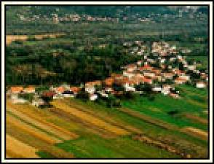**Hajdoše**

Hajdoše so dolga, razpotegnjena, pretežno ravninska vas na dravski terasi ob regionalni cesti Ptuj – Maribor.

Vas je v pisnih virih prvič omenjena leta 1320.

Zahodni del vasi leži na terasi, kjer so njive s peščeno prstjo, zelo ugodno za pridelovanje krompirja, koruze, pšenice, sladkorne pese, ajde in drugih poljščin. Na vzhodnem delu vasi pa so ob stari dravski strugi travniki in logi z jelšami, vrbami, topoli in hrasti.

Skozi ta prostor je bil speljan odvodni kanal hidroelektrarne, ki je pretrgal normalni tok podtalne vode, ki je prihajal s Pohorja. Vodnjaki so usahnili in napeljali so vodovod. Usahnila je tudi Studenčnica, ki je bila v preteklosti bistra, polna vode, rac in rib. Dandanes so ostanki Studenčnice le še posamezni manjši deli zastajajoče vode.

Nekateri menijo, da je ime vasi povezano z ajdo, ki je bila mnoga leta zelo važen pridelek na tem področju. Drugi pa, da izhaja od staroselcev, poganov, imenovanih Ajdi, ki so tu živeli precej časa.

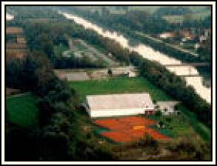Hajdoše so gosto naseljena vas s hišami, na obeh straneh ceste. Ob glavni cesti v sredini vasi stoji kapela.

Ob kanalu je v vasi zgrajen kartodrom, ki ima mednarodno licenco in je poznan tudi v sosednjih državah, ki pa bo z premestitvijo lokacije v Slovenjo vas opuščen.. Na drugi strani so hajdoški športniki uredili svoj športni park.

Hajdošani so pobudniki revije Štajerska Frajtonarica, s katero so začeli oktobra 2000 v okviru Kulturnega društva Hajdoše. Glede na prizadevanje organizatorjev in pozitiven odmev upamo, da bo prireditev postala tradicionalna.

Izjemno uspešna je ženska desetina članic kategorije A Prostovoljnega gasilskega društva Hajdoše. Hajdošanke gasilke spadajo med najuspešnejše udeleženke gasilskih olimpijad. Prvič so stale na stopničkah leta 1996 na Danskem, drugič leta 2001 na Finskem in tretjič leta 2005 na Hrvaškem.V letu 2013 pa so udeleženci olimpijade v Franciji osvojili tri zlata odličja.

**Skorba**

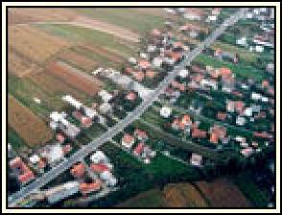Skorba leži ob regionalni cesti Ptuj – Maribor, med Spodnjo Hajdino in Hajdošami, ob potoku Studenčnica. Zaradi nekdanjega toka Drave je njena terasa vijugasta.

Na Gorenčkovem posestvu je bil leta 1906 pri kopanju jarka odkrit keltski grob z mečem, sulično ostjo in keramiko. Pri Galunovih v Skorbi 3 so našli keramiko in rimski denar, pri Kajnihovih pa leta 1964 žgan rimski grob s pridevki. Mimo vasi je vodil rimski vodovod Fram – Poetovio, ki so ga raziskali leta 1918.

Dolgo je bila prevladujoča kmetijska panoga govedoreja, dandanes pa je pravih kmetov vse manj. Ti, ki so, se povečini ukvarjajo s svinjerejo in perutninarstvom.

Skorba je znana po centralnem vodnem črpališču, ki zagotavlja vodo za bližnjo in daljno okolico. V Skorbi je sedem plitvih vodnjakov in štirje globinski vodnjaki.

Zelo pestro je kulturno dogajanje, za katerega skrbi predvsem Kulturno društvo Skorba.

**Slovenja vas**

Vas je speljana na vzhodnem delu Dravskega polja in leži na dravski terasi ob odvodnem prekopu zlatoliške hidroelektrarne. Skozi njo pelje magistralka Ptuj – Maribor in leži na obrobju občine. Pod naseljem je nekoč izviral potok Studenčnica, ki je po izgradnji dravskega prekopa za hidroelektrarno presahnil. Vas leži na nadmorski višini 235 m in je precej razpotegnjena.

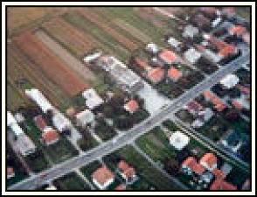

Posebnosti so vodni stolp ob magistralni cesti, industrijska cona na obrobju vasi, ki meji na Zlatoličje, odvodni kanal hidroelektrarne.

Srce Slovenje vasi pa je v domači cerkvi, sodobne arhitekture. Leta 1992 je vas namreč dobila novo cerkev z imenom Marija Vnebovzeta.

Prst je peščena in manj rodovitna. Njive so na terasi zahodno od vasi. Poglavitne poljščine so rž, krompir in ajda. V bližini so nasadi hmelja ptujskega Kmetijskega kombinata, travniki so pod teraso proti Dravi, kjer je tudi mešan obdravski gozd. Največ je goveda, svinj in perutninarstva. Sadja je malo. Precej je brajd, povečini samorodnega kvintona in izabele.

V zahodnem delu naselja se je iz nekoč Mercatorjevih skladišč razvila mala industrijska cona, v kateri imajo sedež različna podjetja.

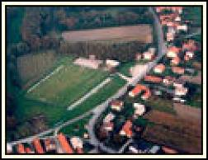**Spodnja Hajdina**

Spodnja in Zgornja Hajdina predstavljata eno najpomembnejših cestno prometnih križišč v SV Sloveniji. Tu je namreč cestni križ, ki povezuje sever z jugom in vzhod z zahodom.

Hajdina se kot Ghandin v zgodovinskih virih prvič omenja leta 1164. Leta 1202 se je Hajdina razdelila na Spodnjo ter Zgornjo Hajdino. Obe vasi sta se takrat razdelili tudi v lastninskem smislu. Spodnja Hajdina je postala last Salzburških gospodov, Zgornja Hajdina pa last deželnih knezov.

Na Spodnji Hajdini so najdeni pomembni arheološki ostanki naše preteklosti. Med odkritim ilirskim žarnim grobiščem iz rimskega obdobja z veliko nekropolo ter približno 200 grobovi in ostanki stavb, izstopata I. in II. mitrej, ki sta bila odkrita 1898/99. in 1902. leta ter sta ena izmed najpomembnejših dokazov o mitraizmu na slovenskih tleh.

Na Spodnji Hajdini se poleg uprave kooperantov Perutnine Ptuj in lesno predelovalne industrije vse bolj razvija tudi gradbeništvo. Zelo razvito je vrtnarstvo, medtem ko kmetijskih površin ni tako veliko.

Nekdanjo hajdinsko vaško gmajno, kjer so naši mladeniči in mladenke v preteklosti pasli krave, so, po nekdaj pašni površini, kjer je bilo tudi veliko topolov, kasneje lovci zasadili smrekov gozd. Gmajna je bila v lasti vaščanov Spodnje Hajdine, ki so ob nastanku Golf igrišča svoje deleže odstopili v najem podjetju Golfinvestd.o.o.

**Zgornja Hajdina**

Zgornja in Spodnja Hajdina predstavljata eno najpomembnejših cestno prometnih križišč v SV Sloveniji. Tu je namreč cestni križ, ki povezuje sever z jugom in vzhod z zahodom. Z realizacijo načrta Pyhrnske avtoceste je v Sloveniji to najpomembnejše stičišče cestnih povezav.

Hajdina se kot Ghandin v zgodovinskih virih prvič omenja leta 1164. Leta 1202 se je Hajdina razdelila na Zgornjo in Spodnjo Hajdino. Obe vasi sta se takrat razdelili tudi v lastninskem smislu. Zgornja Hajdina je postala last deželnih knezov, Spodnja Hajdina pa last Salzburških gospodov. Zgornja Hajdina takrat ni bila v mejah, kot je danes. Raztezala se je ob zgornji in spodnji dravski terasi. Naselje ob dravski terasi je bilo v preteklosti skoraj izključno poseljeno s kmečkim prebivalstvom.

Danes je naselje mešano kmetijsko in podjetniško. Večina prebivalcev je zaposlenih. Del naselja nad železniško progo je poseljen z mlajšimi družinami - prebivalci so zaposleni na Ptuju, v Kidričevem in drugje. Nekaj je samostojnih podjetnikov in družb z omejeno odgovornostjo.

Glavne značilnosti so farna cerkev Sv. Martina in Osnovna šola Hajdina z vrtcem, na Hajdini je tudi sedež Občine Hajdina, pošta, vrtec, lekarna, splošna ambulanta, zobozdravstvena ambulanta, internistična specialistična ambulanta in pokopališče.

## Pregled in analiza obstoječega stanja

Zakon o lokalni samoupravi (Uradni list RS, št. 94/07 – uradno prečiščeno besedilo, 76/08, 79/09, 51/10, 40/12 – ZUJF, 14/15 – ZUUJFO, 11/18 – ZSPDSLS-1 in 30/18) v svojem 21. členu določa, da občina samostojno opravlja lokalne zadeve javnega pomena. Med nalogami, ki jih opravlja za zadovoljevanje potreb svojih prebivalcev je tudi skrb za varstvo zraka, tal, vodnih virov, varstvo pred hrupom, skrb za zbiranje in odlaganje odpadkov in druge dejavnosti varstva okolja. Podrobneje so njene naloge in pristojnosti v zvezi z varstvom okolja opredeljene v Zakonu o varstvu okolja (Uradni list RS, št. 39/06 – uradno prečiščeno besedilo, 49/06 – ZMetD, 66/06 – odl. US, 33/07 – ZPNačrt, 57/08 – ZFO-1A, 70/08, 108/09, 108/09 – ZPNačrt-A, 48/12, 57/12, 92/13, 56/15, 102/15, 30/16, 61/17 – GZ in 21/18 – ZNOrg). Eno temeljnih načel tega zakona je tudi kolektivno ukrepanje in sodelovanje države, lokalnih skupnosti in povzročiteljev obremenjevanja okolja. Zakon o varstvu okolja v 26. členu določa, da je odvajanje in čiščenje komunalnih odpadnih in padavinskih voda obvezna lokalna javna služba. To pomeni, da je lokalna skupnost odgovorna za pripravo ter izvedbo nujnih investicij, ki so vezane na odvajanje in čiščenje komunalnih odpadnih in padavinskih voda.

Celotna občina Hajdina ima 3.747 prebivalcev oziroma 1.461 gospodinjstev.

V skladu z 32. členom Uredbe o odvajanju in čiščenju komunalne odpadne vode (Uradni list RS, št. 98/15 in 76/17) je občina Hajdina v poročevalski tabeli za občine – Poročilo o doseženih standardih opremljenosti za leto 2017 – dosegala naslednje standarde opremljenosti:

Tabela 2‑2: Doseženi standardi opremljenosti za leto 2017

|  |  |  |
| --- | --- | --- |
| **ID območje poselitve** | **Delež obremenitve s komunalno odpadno vodo, ki se odvaja v javni kanalizacijski sistem (%)** | **Ime aglomeracije** |
| 14039 | 93 | Gerečja vas |
| 14422 | 92 | Gerečja vas – Kaludra |
| 14425 | 85 | Zgornja Hajdina-Kozja vas |
| **16415** | **42** | **Slovenja vas, Hajdoše in Skorba** |
| 16416 | 86 | Spodnja in Zgornja Hajdina |
| 30652 | 94 | Draženci |

*\*Vir: Občinska uprava občine Hajdina (stanje na dan 31.12.2017)*

Zakon o varstvu okolja v 26. členu določa, da je odvajanje in čiščenje komunalnih in padavinskih voda obvezna lokalna javna služba. To pomeni, da je lokalna skupnost odgovorna za pripravo sanacijskih programov ter izvedbo nujnih investicij, ki so vezane na odvajanje in čiščenje komunalnih in padavinskih voda.

Za spodbujanje manjšega obremenjevanja okolja ter pospešeno odpravljanje njegovih posledic, predpisujeta država in lokalna skupnost instrumente v obliki plačil davkov, taks in povračil. Pobrana sredstva se posredno vračajo investitorjem v obliki nepovratnih sredstev namenjenih investicijam za zmanjševanje obremenjevanja okolja.

V Občini Hajdina se zavedajo razsežnosti problema onesnaževanja podtalnice s sanitarnimi odplakami in fekalijami, saj se iz zalog podtalnice na lokaciji naselja Skorba črpa voda za oskrbovanje 18.000 gospodinjstev v regiji. Občina Hajdina leži na območju Dravskega polja bogatem s pitno vodo, katera je osnovnega pomena za spodnje podravsko regijo. Z urejanjem odvajanja odpadnih voda občina Hajdina pomembno vpliva na neoporečnost podtalnice in na izboljšanje stanja okolja celotne regije.

Po Uredbi o odvajanju in čiščenju komunalne odpadne vode morajo biti naselja na vodovarstvenem območju opremljena z javno kanalizacijo za odvajanje komunalne odpadne vode. Zato so nujni ukrepi za preprečevanje nadaljnjega onesnaževanja podtalnice na območju Občine Hajdina, z izgradnjo ustreznih kanalizacijskih sistemov za odvajanje odpadnih komunalnih voda.

Skrb za varovanje okolja je prisotna tudi v Občini Hajdina. Leta 1999 so pri podjetju TMD INVEST d.o.o. iz Ptuja naročili izdelavo idejnega projekta za sistem fekalne kanalizacije na območju celotne Občine Hajdina in naselja Kungota pri Ptuju iz sosednje občine Kidričevo. V naselju Spodnja Hajdina je že zgrajena kanalizacija, od koder se vodijo odpadne vode na CČN Ptuj.

Ker sta naravni in selitveni prirast v občini pozitivna, se število prebivalstva povečuje in iz tega razloga posredno tudi povpraševanje po priključitvi na kanalizacijsko omrežje.

Rast prebivalcev in gospodinjstev občine prikazuje tabela 2-3.

Tabela 2‑3: Delovno aktivno prebivalstvo, primerjalno, december 2015 – december 2016

|  |  |  |
| --- | --- | --- |
| **LETO** | **PREBIVALCI** | **GOSPODINJSTVA** |
| **2002** | **3492** | **1168** |
| **2015** |  | **1461** |
| **2017** | **3747** |  |

Prav tako ne smemo pozabiti pereče problematike onesnaževanja vodnih virov in s tem povezana najožja vodovarstvena območja, katere bomo z investicijo zaščitili pred nadaljnjim onesnaževanjem.

## Obstoječe stanje z opisom problematike

Ureditev komunalne infrastrukture v občini Hajdina narekuje Nacionalni program varstva okolja ter zakonski akti, ki urejajo varstvo okolja in emisije pri odvajanju odpadnih vod iz komunalnih čistilnih naprav. Prav tako se z gradnjo uresničujejo obveznosti občine, ki izhajajo iz Operativnega programa odvajanja in čiščenja komunalne odpadne vode.

Projekt je skladen s 6. Prednostno osjo OP evropske kohezijske politike v obdobju 2014-2020: Vlaganje v vodni sektor za izpolnitev zahtev pravnega reda Unije ter zadovoljitev potreb po naložbah, ki jih opredelijo države članice in ki presegajo te zahteve.

## Opis (tehnične) rešitve

Na območju občine Hajdina je izgrajen enojni sistem fekalne kanalizacije to pomeni, da se v kanalizacijsko omrežje speljejo odpadne vode. Predvideni kanali bodo zgrajeni po principu gravitacije, kjer pa teren tega ne dopušča pa bo preko prečrpališča po tlačnem vodu speljana v primarni vod.

Vsi vodi bodo zgrajeni iz PVC cevi Ø 200 mm v kvaliteti SN8. Revizijski jaški so iz betona in sicer v dveh dimenzijah. Dimenzija revizijskega jaška je odvisna od njegove globine. Do globine 2 m je predviden revizijski jašek premera Ø 80 cm, nad globino 2 m pa je premer revizijskega jaška Ø 100 cm. Pokrovi jaškov so litoželezni nosilnosti 40 KN.

Jaški so projektirani v sredini voznega pasu, tako da so kolesnice levo in desno od pokrova jaška.

V sklopu operacije se izvedejo tudi hišni priključki iz PVC cevi kvalitete SN8 in premera Ø 160 mm v celotni širini cestnega sveta. Glede na to, da bo sekundarna kanalizacija prečkala štirikrat regionalno cesto R2-454 odcep Hajdina-Maribor bo potrebno izvesti podvrtanje cestišča in kanalizacijske cevi položiti v zaščitne jeklene cevi premera Ø 400 mm.

## Organiziranost odvajanja in čiščenja odpadne komunalne vode na področju občine Hajdina

Naziv podjetja: Komunalno podjetje Ptuj d.d.

Sedež družbe: Puhova ulica 10, 2250 Ptuj

Telefon: 02 / 787 51 11

Faks: 02 / 771 36 01

Elektronska pošta: tajnistvo@komunala-ptuj.si

Komunalno podjetje Ptuj kot delniška družba obstaja od vpisa spremembe v sodni register Okrožnega sodišča na Ptuju, dne 9. 9. 1996 pod št. vložka 1/01412/00.

Standardna klasifikacija dejavnosti je 36.000 Zbiranje, čiščenje in distribucija vode.

Matična številka registra je 5321387.

Davčna številka SI65735676.

TR NLB: 02150-0010743422.

Osnovni kapital družbe znaša 706.417,96 EUR.

Strukturo kapitala družbe sestavlja: 61 % Mestna občina Ptuj (z občinami) in 39 % zaposleni in bivši zaposleni.

Komunalno podjetje Ptuj izvaja za potrebe Občine Hajdina vsa tista opravila, ki omogočajo in zagotavljajo nemoteno oskrbo prebivalstva s proizvodi in storitvami javnega pomena.

Naloge Komunalnega podjetja Ptuj:

* oskrba s pitno vodo iz javnega vodovoda;
* oskrba industrijskih in drugih porabnikov z vodo ter oskrba naselij s požarno vodo v javni rabi;
* odvajanje in čiščenje komunalnih odpadnih in padavinskih voda;
* ravnanje s komunalnimi odpadki;
* odlaganje ostankov komunalnih odpadkov;
* upravljanje, vzdrževanje in obnova vodovodnih, kanalizacijskih in ostalih komunalnih objektov in naprav, namenjenih opravljanju gospodarskih javnih služb;
* vodenje inventarizacije komunalnih objektov in naprav, ki zadevajo pitno vodo, odpadno vodo in odpadke (katastri);
* javna snaga in čiščenje javnih površin;
* urejanje javnih poti, površin za pešce in zelenih površin;
* javna razsvetljava v naseljih;
* urejanje in vzdrževanje ulic, trgov in cest, ki niso razvrščene med magistralne in regionalne ceste.

Podjetje izvaja v obliki javnih pooblastil tudi naloge v zvezi z dejavnostmi, ki jih opravlja ali v zvezi ssredstvi, ki jih ima v upravljanju ali s katerimi razpolaga, predvsem pa:

* strokovno tehnične in razvojne naloge ter investicijsko načrtovanje v zvezi z gospodarjenjem s komunalnimi infrastrukturnimi objekti in napravami,
* izdaja soglasja in dovoljenja za priključitev na javno vodovodno in kanalizacijsko omrežje in na druge komunalne objekte in naprave, določa pogoje in izdaja soglasja k dovoljenjem za posege v prostor, če ti zadevajo komunalno infrastrukturo.

## Temeljni razlogi za investicijsko namero

Namen investicije je dokončanje sekundarnih odcepov kanalizacije na aglomeracijskem območju 16415 Hajdoše.

Temeljni razlogi za investicijsko namero so:

* varovanje podtalnice Dravskega polja in s tem izboljšanje stanja okolja v regiji,
* implementacija evropskih in nacionalnih programov in strategij na področju varovanja okolja v skladu z nacionalnim Operativnim programom odvajanja in čiščenja komunalne odpadne vode (novelacija za obdobje 2005 do leta 2017) in Operativnim programom krepitve regionalnih razvojnih potencialov,
* vzpostavitev kakovostnejšega življenjskega okolja,
* realizacija projektov, ki jih je Občina Hajdina umestila v Načrt razvojnih programov,
* aglomeracija 16415 Hajdoše je vključena v Pisni opomin – Kršitev št. 2016/2188 v zvezi z izpolnjevanjem obveznosti iz Direktive 91/271/EGS, kar pomeni, da se doseže specifični cilj da bo se 98% aglomeracije odvedlo (bilo priključeno na kanalizacijski sistem.
* projekt je uvrščen na seznam projektov, ki bodo omogočili izkoriščanje najpomembnejših razvojnih potencialov in prednosti regije, odpravljali ključne razvojne ovire regije in uresničevali regijske razvojne specializacije. Spada med najpomembnejše projekte, ki ustrezajo splošnim in dodatnim splošnim pogojem za uvrščanje regijskih, medregijskih in sektorskih projektov v dogovor za razvoj regije, katerim je bila na podlagi upoštevanja meril iz 4. člena Uredbe o izvajanju ukrepov endogene regionalne politike (Uradni list RS, 16/13 in 78/15) opredeljena prioriteta, z določitvijo doseženih točk v okviru izvedbe ocenjevanja najpomembnejših projektov.

# OPREDELITEV RAZVOJNIH MOŽNOSTI IN CILJEV INVESTICIJE TER PREVERITEV USKLAJENOSTI Z RAZVOJNIMI STRATEGIJAMI IN POLITIKAMI

Ureditev odvajanja in čiščenja komunalne odpadne vode je v skladu z:

* Operativnim programom odvajanja in čiščenja komunalne odpadne vode, (novelacija za obdobje od leta 2005 do leta 2017);
* Nacionalnim programom varstva okolja na področju politike varstva voda (Uradni list RS, št. 83/99);
* Direktivo Sveta ES 91/271/EGS o čiščenju komunalne odpadne vode;
* Direktivo Parlamenta in Sveta ES 2000/60/ES;
* Državnim razvojnim programom 2007-2013;
* Nacionalni strateškim referenčnim okvirom 2007-2013;
* Operativnim programom krepitve regionalnih razvojnih potencialov 2007-2013.

Operativni program je eden ključnih izvedbenih aktov za doseganje ciljev iz Nacionalnega programa varstva okolja. Nanaša se na varstvo površinskih in podzemnih voda pred vnosom dušika in fosforja zaradi odvajanja komunalne odpadne vode, na vodovarstvenih območjih in območjih kopalnih voda pa tudi pred onesnaževanjem voda s fekalnimi bakterijami.

Operativni program je izvedbeni akt, s katerim so določena poselitvena območja, za katera je treba zagotoviti v predpisanih rokih odvajanje komunalne odpadne vode v kanalizacijo in čiščenje v čistilnih napravah.

V skladu z Drugim povabilom dogovora za razvoj regij – prednostni naložbi 6.1 specifični cilj 1: zmanjšanje emisij vode zaradi gradnje infrastrukture za odvajanje in čiščenje komunalnih odpadnih voda se je predvideni projekt št. 32 – Dokončanje sekundarnih odcepov kanalizacije na aglomeracijskem območju 16415 Hajdoše, ki se bo izvajal na območjih poselitve naselij Hajdoše, Slovenja vas in Skorba, uvrstil v nadaljnje postopke teritorialnega dialoga in neposredne potrditve operacij, saj je na podlagi osnovnih sklopov oziroma kriterijev razvrščen v kategorijo A, ker gre iz vidika izpolnjevanja zavez iz Direktive 91/271/EGS za nujen projekt.

Aglomeracija je uvrščena na Seznam aglomeracij (GIS sloj območij poselitve) iz Operativnega programa odvajanja in čiščenja komunalne odpadne vode.

Aglomeracija dosega merilom na področju gradnje infrastrukture za odpadno vodo, ki bo sofinancirana v okviru dodatnih sredstev iz naslova popravka OP 2014 – 2020 kot tudi iz. t.i. overcommitmenta:

* Velikost aglomeracije : obremenitve nad 2000 PE, da kanalizacijski sistem za odpadno vodo ne dosega odvajanja in čiščenja najmanj 98% obremenitve aglomeracije

|  |  |  |  |  |
| --- | --- | --- | --- | --- |
| **ID_ aglomeracije** | **Naziv_aglomeracije** | **Občina** | **PE_skupno** | **Delež_celotne_obremenitve_aglomeracije_s_ komunalno_odpadno_vodo_ki_je_priključena_na_javno_kanalizacijo** |
| **16415** | **HAJDOŠE** | **Hajdina** | **2090,40** | **42** |

**Slovenja vas:**

Naselje Slovenja vas spada v aglomeracijo **16415 Hajdoše**, območje poselitve, ki so obremenjena med 2.000 PE in 15.000 PE in ne ležijo na prispevnih območjih, občutljivih območjih, ki morajo biti opremljena z javno kanalizacijo z zagotovljenim sekundarnim čiščenjem komunalne odpadne vode do 31. decembra 2015. Na teh območjih se investicije, ki zagotavljajo tercialno čiščenje komunalne odpadne vode, štejejo za skladne z operativnim programom, če so tehnično-tehnološko in ekonomsko upravičene. Območja so navedena v prilogi 6 operativnega programa, ki pa ni priloga DIIP-a.

**Hajdoše**

Naselje Hajdoše spada v aglomeracijo **16415 Hajdoše**, območje poselitve, ki so obremenjena med 2.000 PE in 15.000 PE in ne ležijo na prispevnih območjih, občutljivih območjih, ki morajo biti opremljena z javno kanalizacijo z zagotovljenim sekundarnim čiščenjem komunalne odpadne vode do 31. decembra 2015. Na teh območjih se investicije, ki zagotavljajo tercialno čiščenje komunalne odpadne vode, štejejo za skladne z operativnim programom, če so tehnično-tehnološko in ekonomsko upravičene. Območja so navedena v prilogi 6 operativnega programa, ki pa ni priloga DIIP-a.

**Skorba :**

Naselje Skorba spada v aglomeracijo **16415 Hajdoše**, območje poselitve, ki so obremenjena med 2.000 PE in 15.000 PE in ne ležijo na prispevnih območjih občutljivih območjih, ki morajo biti opremljena z javno kanalizacijo z zagotovljenim sekundarnim čiščenjem komunalne odpadne vode do 31. decembra 2015. Na teh območjih se investicije, ki zagotavljajo tercialno čiščenje komunalne odpadne vode, štejejo za skladne z operativnim programom, če so tehnično-tehnološko in ekonomsko upravičene. Območja so navedena v prilogi 6 operativnega programa, ki pa ni priloga DIIP-a.

Področje odvajanja in čiščenja komunalne odpadne vode urejajo predpisi, izdani na podlagi Zakona o varstvu okolja, Zakona o gospodarskih javnih službah, Zakona o vodah in Zakona o urejanju prostora.

Pomembnejši predpisi, katerim sledi Občina Hajdina:

* Uredba o odvajanju in čiščenju komunalne odpadne vode (Uradni list RS, št. 98/15 in 76/17),
* Uredba o emisiji snovi in toplote pri odvajanju odpadnih voda v vode in javno kanalizacijo (Uradni list RS, št. 64/12, 64/14 in 98/15),
* Pravilnik o prvih meritvah in obratovalnem monitoringu odpadnih voda (Uradni list RS, št. 94/14 in 98/15),
* Uredba o okoljski dajatvi za onesnaževanje okolja zaradi odvajanja odpadnih voda (Uradni list RS, št. 80/12 in 98/15).

## Opredelitev razvojnih ciljev

Urejeno zbiranje, odvajanje in čiščenje odpadnih voda je eden od osnovnih razvojnih problemov in je v neposredni povezavi z zaščito kakovosti vodnih virov. Zaostanek pri gradnji teh sistemov bo zaviral nadaljnjo urbanizacijo in razvoj turizma.

### Predmet projekta

Predmet projekta »DOKONČANJE SEKUNDARNIH ODCEPOV KANALIZACIJE NA AGLOMERACIJSKEM OBMOČJU 16415 HAJDOŠE« je nadaljnja opredelitev projekta in izbira optimalne variante na podlagi finančne in ekonomske analize.

Tako je predmet projekta v sklopu okoljske infrastrukture, izgradnja sistemov za odvajanje komunalnih odpadkov (kanalizacijsko omrežje) s ciljem izboljšati stanje okolja v regiji z varovanjem podtalnice Dravskega polja.

### Namen projekta

Osnovni namen Občine Hajdina za izvedbo predmeta projekta je dejstvo, da občina Hajdina s kanalizacijskim omrežjem (sekundarnimi vodi) ni zadostila Evropskim direktivam po priključitvi na kanalizacijski sistem. Name tega projekta je na aglomeracijskem območju 16415 Hajdoše doseči 98% priključitev na kanalizacijski sistem. Tako, da se bo v naseljih Slovenja vas, Hajdoše in Skorba izboljšalo stanje okolja celotne regije. Skrb za vodne vire ter posredno za kvaliteto vode postaja eden glavnih ciljev stroke in politike.

Namen predvidene investicije je pospešiti skladen razvoj z uravnoteženjem družbenega, gospodarskega in turističnega razvoja ter razvoj z vidika okolja, z zagotavljanjem visoke življenjske ravni in kakovosti zdravja ter bivalnega okolja, s tem dvig življenjskega standarda vseh občanov v občini Hajdina.

Na obravnavanem območju je potreben celovitejši pristop, ki pomeni oblikovanje strategije odvajanja in čiščenja odpadnih voda in zaščite vodnih virov, ki bo zadostila dolgoročnim ciljem.

### Cilji projekta

S cilji investicije na področju odvajanja in čiščenja komunalnih odpadnih vod bo investitor zasledoval sledeče namene:

* urejeno odvajanje odpadne vode;
* izboljšati stanje okolja regije;
* zagotoviti oskrbo s kakovostno in zdravo pitno vodo v regiji;
* meddržavna obveznost;
* izvajanje strateške usmeritve države na področju komunalne infrastrukture;
* implementacija veljavnih predpisov s področja okolja;
* drugo.

Specifični cilj je izgraditi določene sekundarne kanalizacijske odseke, ki so v tem trenutku najbolj potrebni s stališča novih poselitvenih potreb in zavarovanja podtalnice.

Z namenom doseganja sledečih ciljev:

* izboljšanje učinka čiščenja odpadnih voda;
* zmanjševanje emisij v vode iz komunalnih virov onesnaževanja v podtalnico Dravskega polja;
* izločanje biološko razgradljivih in nevarnih odpadkov;
* varovanje in zaščita vodnih virov regije;
* sanacija virov onesnaževanja iz naselij;
* izboljšanje kakovosti življenja;
* zagotoviti enakovredne bivalne pogoje na podeželskih območjih;
* zmanjšati razvojno ogroženost;
* povečanje števila prebivalcev v občini;
* priseljevanje mladih družin;
* dvig BDP;
* preprečiti odseljevanje mladih;
* priključitev 107 gospodinjstev na kanalizacijsko omrežje in v čistilno napravo.

Splošne cilje projekta lahko strnemo v naslednje postavke:

* ureditev ustreznega odvajanja in posledično čiščenja odpadnih voda
* zmanjšanje obremenjevanja okolja bo pripomoglo k ohranjanju okolja in razvoju ostalih dejavnosti ( razvoj podjetništva, obrtništva, kmetijstva in turizma),
* izpolnjevanje zakonskih zahtev,
* zvišanje kakovosti življenja na območju
* izboljšanje učinka čiščenja, zmanjšanje emisij vode iz komunalnih virov onesnaževanja,
* varovanje in zaščita virov podtalnice
* glede na to, da bo gradnja sekundarnih kanalov omogočila tudi priključitev novogradenj se bo povečalo število novih občanov,

Dolgoročni cilj investicije je uvedba sistema ravnanja z odpadno vodo po sodobnih načelih v skladu s stanjem tehnike in stroke.

### Opredelitev ciljne skupine, ki ji je projekt namenjen in analiza njenih potreb

**Ciljna skupina :**

Ciljne skupine, ki jim je obravnavani projekt namenjen so prebivalci, gospodarski subjekti in javne ustanove. Razlog za investicijsko namero je reševanje potreb prebivalcev, gospodarstva i drugih uporabnikov na območju ter izboljšanje stanja okolja. Cilj investicije je povečanje števila uporabnikov, ki bodo priključeni na javni kanalizacijski sistem tako, da se zagotovi minimalno 98 % priključenosti celotne obremenitve. Ciljna skupina so občani občine Hajdina in potencialni investitorji za individualne gradnje.

**Analiza potreb ciljne skupine :**

Vse ciljne skupine imajo potrebo po priključitvi na kanalizacijsko omrežje, saj se jim le tako omogoči izboljšanje življenjskih pogojev.

### Navedba prioritete in ukrepa v RRP, v katero se uvršča projekt

**Prioriteta:**  PRIORITETA: III. varstvo okolja in učinkovita raba naravnih virov ter prehod na nizkoogljično gospodarstvo.

**Ukrep:** UKREP: III. 1. Javna okoljska infrastruktura (ravnanje z odpadki, čistilne naprave s kanalizacijskimi sistemi, vodovodna omrežja).

**Kratka obrazložitev:**

Na področju odvajanja in čiščenja odpadnih in padavinskih voda se Podravje še vedno sooča z nedograjenostjo lokalnih kanalizacijskih omrežij in pripadajočih čistilnih naprav ter neopremljenostjo kanalizacijskega omrežja in zastarelostjo obstoječega omrežja. Manjka še večje število ČN nad 2000 PE, kakor tudi večje število manjših ČN seveda s pripadajočim kanalizacijskim omrežjem. Še posebej so v težavah večje aglomeracije, ki bi morale problem z čiščenjem odpadnih voda urediti v kratkem.

Kanalizacijsko omrežje občine Hajdina je speljano na centralno čistilno napravo CČN Ptuj. Zaradi posledic so onesnažene nadzemne kakor tudi podzemne vode , ki so potencialni vir pitne vode. Tega se še posebno zavedajo na Občini Hajdina, saj so na njenem območju črpališča pitne vode, s katero se oskrbuje preko 18.000 prebivalcev občine Hajdina in okoliških občin.

Neurejeno kanalizacijsko omrežje negativno vpliva na kvaliteto bivanja, zmanjšuje možnost gospodarskega razvoja in gradnje individualnih objektov za bivanje, predvsem podjetništva na podeželju ter negativno vpliva na razvoj turizma. Z izvedenimi investicijami bomo prispevali k zmanjševanju onesnaževanja voda, saj so izpusti pri odvajanju odpadnih vod površinske vode eden od glavnih vzrokov za slabo kemijsko stanje vodotokov.

### Navedba prednostne naložbe OP EKP 2014-2020 (Operativni program za izvajanje Evropske kohezijske politike), v katero se uvršča projekt

**Prednostna naložba:**

Prednostna naložba 6.1.: Vlaganje v vodni sektor za izpolnitev zahtev pravnega reda Unije na področju okolja ter zadovoljitev potreb po naložbah, ki jih opredelijo države članice in ki presegajo te zahteve (6.1. Vlaganje v vodni sektor), in sicer s prvim specifičnim ciljem zmanjšanja emisij v vode zaradi izgradnje infrastrukture za odvajanje in čiščenje komunalnih odpadnih voda.

**Kratka obrazložitev:**

Splošni cilj projekta je ureditev odvajanja in čiščenja komunalne vode v skladu z nacionalnimi in evropskimi programi, z regionalnimi razvojnimi programi ( Regionalni razvojni program za podravsko razvojno regijo 2014-2020 in občinskim razvojnim dokumentom. Namen investicije je izgradnja komunalne infrastrukture za odvajanje in čiščenje odpadne vode v skladu s slovensko in EU zakonodajo s ciljem varovanje in zaščita vodnih virov in zmanjšanja vplivov na okolje. Na obravnavani aglomeraciji še ni v celoti zagotovljena storitev odvajanja in čiščenja odpadne vode. Sistem je načrtovan skladno z dolgoročnimi plani razvoja komunalne infrastrukture.

## Merljivost učinkov in rezultatov projekta

|  |  |  |  |  |  |  |  |  |  |
| --- | --- | --- | --- | --- | --- | --- | --- | --- | --- |
| **NASELJE SLOVENJA VAS** | | | |  | |  | |  | |
| STANJE NA DAN 30. APRIL 2018 | | | |  | |  | |  | |
|  | |  |  |  | |  | |  | |
|  | |  |  |  | | BODO PRIKLJUČENI | |  | |
| HIŠNA ŠT. | | | PRIKLJUČENI | NEPRIKLJUČENI | | PO IZVEDBI PROJEKTA | |  | |
| 1 | | 0 | 4 |  | |  | |  | |
| 1 | | A | 8 |  | |  | |  | |
| 2 | | 0 | 3 |  | |  | |  | |
| 2 | | A | 4 |  | |  | |  | |
| 2 | | B | X |  | |  | |  | |
| 2 | | c | 4 |  | |  | |  | |
| 2 | | D | 3 |  | |  | |  | |
| 3 | | 0 | 3 |  | |  | |  | |
| 4 | | 0 | 4 |  | |  | |  | |
| 5 | | 0 | 3 |  | |  | |  | |
| 6 | | 0 | 3 |  | |  | |  | |
| 6 | | A | 3 |  | |  | |  | |
| 6 | | B | X |  | |  | |  | |
| 6 | | C | 1 |  | |  | |  | |
| 6 | | D | 5 |  | |  | |  | |
| 7 | | 0 | 1 |  | |  | |  | |
| 8 | |  | 13 |  | |  | |  | |
| 9 | | 0 | 2 |  | |  | |  | |
| 10 | | 0 | 0 |  | |  | |  | |
| 10 | | A |  | 4 | |  | |  | |
| 11 | | 0 | 3 |  | |  | |  | |
| 12 | | 0 | 1 |  | |  | |  | |
| 12 | | A |  |  | | 1 | |  | |
| 13 | | 0 | 3 |  | |  | |  | |
| 14 | | 0 | 1 |  | |  | |  | |
| 15 | | 0 |  |  | | 3 | |  | |
| 16 | | 0 | 5 |  | |  | |  | |
| 17 | | 0 | 4 |  | |  | |  | |
| 18 | |  | 0 |  | |  | |  | |
| 19 | | 0 | 3 |  | |  | |  | |
| 19 | | A |  |  | | 5 | |  | |
| 20 | | 0 | 1 |  | |  | |  | |
| 20 | | A | 3 |  | |  | |  | |
| 20 | | B | 3 |  | |  | |  | |
| 21 | | 0 | 1 |  | |  | |  | |
| 21 | | A | 4 |  | |  | |  | |
| 21 | | B | 2 |  | |  | |  | |
| 21 | | C | X |  | |  | |  | |
| 22 | | 0 | 1 |  | |  | |  | |
| 23 | | 0 | 3 |  | |  | |  | |
| 24 | |  | X |  | |  | |  | |
| 24 | | A | 1 |  | |  | |  | |
| 24 | | B | 2 |  | |  | |  | |
| 24 | | C | 2 |  | |  | |  | |
| 25 | | 0 | 1 |  | |  | |  | |
| 26 | | 0 | 1 |  | |  | |  | |
| 27 | | 0 | 2 |  | |  | |  | |
| 27 | | A | 2 |  | |  | |  | |
| 27 | | B | 3 |  | |  | |  | |
| 27 | | C | 4 |  | |  | |  | |
| 27 | | D | 3 |  | |  | |  | |
| 28 | | 0 | 1 |  | |  | |  | |
| 28 | | A | 2 |  | |  | |  | |
| 29 | | 1 | 1 |  | |  | |  | |
| 29 | | A | 3 |  | |  | |  | |
| 29 | | B | 1 |  | |  | |  | |
| 29 | | C | 2 |  | |  | |  | |
| 29 | | D | 2 |  | |  | |  | |
| 29 | | E | 4 |  | |  | |  | |
| 29 | | F | X |  | |  | |  | |
| 30 | | 0 | 4 |  | |  | |  | |
| 30 | | A | 2 |  | |  | |  | |
| 30 | | B | 4 |  | |  | |  | |
| 31 | | 0 |  | 1 | |  | |  | |
| 32 | | 0 | 5 |  | |  | |  | |
| 32 | | A | 4 |  | |  | |  | |
| 32 | | B | 4 |  | |  | |  | |
| 32 | | C | 2 |  | |  | |  | |
| 33 | | 0 | 2 |  | |  | |  | |
| 33 | | A | X |  | |  | |  | |
| 34 | | 0 |  |  | | 5 | |  | |
| 34 | | A |  |  | | 2 | |  | |
| 34 | | B |  |  | | 4 | |  | |
| 35 | | 0 | 3 |  | |  | |  | |
| 35 | | A | 2 |  | |  | |  | |
| 35 | | B | 5 |  | |  | |  | |
| 35 | | C | 1 |  | |  | |  | |
| 36 | | 0 | X |  | |  | |  | |
| 37 | | 0 | 2 |  | |  | |  | |
| 37 | | A |  |  | | 3 | |  | |
| 38 | | 0 | 4 |  | |  | |  | |
| 38 | | A |  |  | | 4 | |  | |
| 38 | | B |  |  | | 2 | |  | |
| 39 | |  | 5 |  | |  | |  | |
| 39 | | A | 6 |  | |  | |  | |
| 39 | | B |  |  | | 1 | |  | |
| 39 | | C |  |  | | 1 | |  | |
| 39 | | D |  |  | | 6 | |  | |
| 39 | | E | 2 |  | |  | |  | |
| 39 | | F | 3 |  | |  | |  | |
| 39 | | G | X |  | |  | |  | |
| 40 | | 0 | 4 |  | |  | |  | |
| 41 | | 0 | 6 |  | |  | |  | |
| 42 | | 0 | 6 |  | |  | |  | |
| 43 | | 0 | 2 |  | |  | |  | |
| 44 | | 0 | 3 |  | |  | |  | |
| 44 | | A | 4 |  | |  | |  | |
| 45 | | 0 | 1 |  | |  | |  | |
| 45 | | A | 5 |  | |  | |  | |
| 45 | | B | 7 |  | |  | |  | |
| 45 | | C | 2 |  | |  | |  | |
| 46 | | 0 |  |  | | 2 | |  | |
| 47 | | 0 |  |  | | 4 | |  | |
| 47 | | A | 11 |  | |  | |  | |
| 47 | | B | 4 |  | |  | |  | |
| 47 | | C | 3 |  | |  | |  | |
| 47 | | D | X |  | |  | |  | |
| 48 | | 0 |  |  | | 6 | |  | |
| 48 | | A | 3 |  | |  | |  | |
| 48 | | B | 3 |  | |  | |  | |
| 49 | | 0 |  |  | | 2 | |  | |
| 50 | | 0 | 2 |  | |  | |  | |
| 50 | | A |  |  | | 2 | |  | |
| 50 | | A |  |  | | 6 | |  | |
| 50 | | A |  |  | | X | |  | |
| 50 | | B |  |  | | 3 | |  | |
| 51 | | 0 | 3 |  | |  | |  | |
| 51 | | A | 3 |  | |  | |  | |
| 52 | | 0 | X |  | |  | |  | |
| 53 | |  | 1 |  | |  | |  | |
| 54 | | 0 |  |  | |  | |  | |
| 54 | | 0 |  |  | |  | |  | |
| 54 | | 0 |  |  | |  | |  | |
| 54 | | 0 |  |  | |  | |  | |
| 54 | | A |  |  | |  | |  | |
| 54 | | 0 |  |  | |  | |  | |
| 54 | | 0 | 12 |  | |  | |  | |
| 54 | | C | X |  | |  | |  | |
| 55 | |  | 2 |  | |  | |  | |
| 55 | | A | 3 |  | |  | |  | |
| 55 | | B |  |  | | 4 | |  | |
| 56 | | 0 | 5 |  | |  | |  | |
| 56 | | A | X |  | |  | |  | |
| 56 | | B |  |  | | 6 | |  | |
| 56 | | C | 5 |  | |  | |  | |
| 56 | | D |  |  | | 4 | |  | |
| 57 | | 0 | 4 |  | |  | |  | |
| 57 | | A | 2 |  | |  | |  | |
| 58 | | 0 | 5 |  | |  | |  | |
| 59 | | 0 |  |  | | 5 | |  | |
| 59 | | A |  |  | | 2 | |  | |
| 59 | | B |  |  | | 4 | |  | |
| 60 | | 0 | 4 |  | |  | |  | |
| 61 | | 0 | 3 |  | |  | |  | |
| 61 | | A | 5 |  | |  | |  | |
| 61 | | B | 1 |  | |  | |  | |
| 61 | | C | 2 |  | |  | |  | |
| N.H. | |  | X |  | |  | |  | |
| 61 | | D | 3 |  | |  | |  | |
| 62 | |  | 7 |  | |  | |  | |
| 62 | | A | 6 |  | |  | |  | |
| 62 | | A | X |  | |  | |  | |
| 63 | |  | 2 |  | |  | |  | |
| 63 | | A | 4 |  | |  | |  | |
| 63 | | B | 3 |  | |  | |  | |
| 63 | | C | 5 |  | |  | |  | |
| 64 | | 0 |  |  | | 1 | |  | |
| 64 | | A |  |  | | 4 | |  | |
| 65 | | 0 |  |  | | 4 | |  | |
| 65 | | A |  |  | | 4 | |  | |
| 65 | | B |  | 1 | |  | |  | |
| 65 | | C |  |  | | 1 | |  | |
| 65 | | D |  |  | | 1 | |  | |
| 65 | | E |  |  | | 1 | |  | |
| 65 | | F |  |  | | 4 | |  | |
| 66 | | A | 3 |  | |  | |  | |
| 66 | | B |  |  | | 3 | |  | |
| 66 | | C |  |  | | 2 | |  | |
| 67 | | 0 |  |  | | 2 | |  | |
| 67 | | A |  |  | | 4 | |  | |
| 67 | | B |  |  | | 3 | |  | |
| 68 | | 0 |  |  | | 2 | |  | |
| 68 | | A |  |  | | 3 | |  | |
| 68 | | B |  |  | | 2 | |  | |
| 68 | | C |  |  | | 2 | |  | |
| 69 | | 0 |  |  | | 6 | |  | |
| 69 | | B |  |  | | 3 | |  | |
| 70 | | 0 |  |  | | X | |  | |
| 70 | | A |  |  | | 6 | |  | |
| 70 | | B |  |  | | 4 | |  | |
| 71 | | 0 |  |  | | 2 | |  | |
| 72 | | 0 | 6 |  | |  | |  | |
| 72 | | A | 2 |  | |  | |  | |
| 73 | | 0 | 1 |  | |  | |  | |
| 74 | | 0 |  |  | | 4 | |  | |
|  | | **PE** | **367** | **6** | | **155** | | **528** | |

|  |  |  |  |  |  |  |  |  |  |  |  |  |  |  |  |
| --- | --- | --- | --- | --- | --- | --- | --- | --- | --- | --- | --- | --- | --- | --- | --- |
|  | |  |  | | |  | | |  | | | | |  | |
| **NASELJE HAJDOŠE** | | | | |  | | |  | | |  | |  | | |
| STANJE NA DAN 30. APRIL 2018 | | | | | | | |  | | |  | |  | | |
|  | |  | | |  | | |  | | |  | |  | | |
|  | |  | | |  | | |  | | | BODO PRIKLJUČENI | |  | | |
| HIŠNA ŠT. | | | | | PRIKLJUČENI | | | NEPRIKLJUČENI | | | PO IZVEDBI PROJEKTA | |  | | |
| 1 | | 0 | | | 3 | | |  | | |  | |  | | |
| 1 | | A | | |  | | |  | | | 4 | |  | | |
| 1 | | B | | | X | | |  | | |  | |  | | |
| 1 | | C | | |  | | |  | | | 7 | |  | | |
| 1 | | D | | | 5 | | |  | | |  | |  | | |
| 1 | | E | | |  | | |  | | | 2 | |  | | |
| 1 | | F | | |  | | |  | | | 5 | |  | | |
| 1 | | G | | | 5 | | |  | | |  | |  | | |
| 1 | | H | | |  | | |  | | | 5 | |  | | |
| 1 | | I | | |  | | |  | | | 4 | |  | | |
| 1 | | J | | | 4 | | |  | | |  | |  | | |
| 1 | | K | | |  | | |  | | | 3 | |  | | |
| 1 | | L | | |  | | |  | | | 5 | |  | | |
| 2 | |  | | | 3 | | |  | | |  | |  | | |
| 2 | | A | | | 5 | | |  | | |  | |  | | |
| 2 | | B | | | 4 | | |  | | |  | |  | | |
| 2 | | C | | |  | | |  | | | 2 | |  | | |
| 2 | | D | | |  | | |  | | | 4 | |  | | |
| 2 | | E | | | 3 | | |  | | |  | |  | | |
| 2 | | F | | |  | | |  | | | 4 | |  | | |
| 2 | | G | | |  | | |  | | | 3 | |  | | |
| 3 | | 0 | | | 3 | | |  | | |  | |  | | |
| 3 | | A | | |  | | | 1 | | |  | |  | | |
| 3 | | B | | |  | | | 4 | | |  | |  | | |
| 3 | | C | | |  | | | 2 | | |  | |  | | |
| 3 | | D | | |  | | | 4 | | |  | |  | | |
| 4 | |  | | | X | | |  | | |  | |  | | |
| 4 | | A | | |  | | |  | | | 1 | |  | | |
| 5 | | 0 | | | X | | |  | | |  | |  | | |
| 5 | | A | | | 2 | | |  | | |  | |  | | |
| 5 | | B | | | 11 | | |  | | |  | |  | | |
| 6 | | 0 | | | 3 | | |  | | |  | |  | | |
| 6 | | A | | | 4 | | |  | | |  | |  | | |
| 6 | | B | | | 4 | | |  | | |  | |  | | |
| 7 | | 0 | | | 1 | | |  | | |  | |  | | |
| 7 | | A | | | 3 | | |  | | |  | |  | | |
| 7 | | B | | | 4 | | |  | | |  | |  | | |
| 7 | | C | | | X | | |  | | |  | |  | | |
| 8 | | B | | | 5 | | |  | | |  | |  | | |
| 8 | | C | | | 3 | | |  | | |  | |  | | |
| 8 | | D | | | 2 | | |  | | |  | |  | | |
| 9 | | 0 | | | 1 | | |  | | |  | |  | | |
| 9 | | A | | | 5 | | |  | | |  | |  | | |
| 9 | | B | | | 4 | | |  | | |  | |  | | |
| 10 | | 0 | | | 6 | | |  | | |  | |  | | |
| 10 | | A | | | 10 | | |  | | |  | |  | | |
| 10 | | B | | | 3 | | |  | | | 3 | |  | | |
| 10 | | C | | | 2 | | |  | | |  | |  | | |
| 10 | | D | | | 5 | | |  | | |  | |  | | |
| 11 | | A | | | X | | |  | | |  | |  | | |
| 11 | | B | | | 5 | | |  | | |  | |  | | |
| 11 | | C | | | 5 | | |  | | |  | |  | | |
| 12 | | 0 | | |  | | |  | | | 3 | |  | | |
| 12 | | A | | |  | | |  | | | 2 | |  | | |
| 12 | | B | | |  | | |  | | | 2 | |  | | |
| 14 | | 0 | | |  | | |  | | | 4 | |  | | |
| 15 | | 0 | | |  | | | 1 | | |  | |  | | |
| 15 | | A | | |  | | | X | | |  | |  | | |
| 16 | | A | | | 2 | | |  | | |  | |  | | |
| 17 | | A | | |  | | |  | | | 4 | |  | | |
| 18 | | A | | |  | | |  | | | 2 | |  | | |
| 19 | |  | | | X | | |  | | |  | |  | | |
| 21 | | 0 | | | 2 | | |  | | |  | |  | | |
| 22 | |  | | | 4 | | |  | | |  | |  | | |
| 23 | |  | | | 6 | | |  | | |  | |  | | |
| 24 | | A | | | 4 | | |  | | |  | |  | | |
| 25 | | 0 | | | 11 | | |  | | |  | |  | | |
| 26 | | 0 | | | 5 | | |  | | |  | |  | | |
| 28 | | 0 | | | 1 | | |  | | |  | |  | | |
| 28 | | A | | | 6 | | |  | | |  | |  | | |
| 29 | | 0 | | | 1 | | |  | | |  | |  | | |
| 29 | | A | | | 4 | | |  | | |  | |  | | |
| 29 | | A | | | 2 | | |  | | |  | |  | | |
| 29 | | B | | | 2 | | |  | | |  | |  | | |
| 29 | | C | | | 4 | | |  | | |  | |  | | |
| 30 | | 0 | | | 1 | | |  | | |  | |  | | |
| 32 | | 0 | | | 4 | | |  | | |  | |  | | |
| 33 | | 0 | | | 1 | | |  | | |  | |  | | |
| 34 | |  | | | 1 | | |  | | |  | |  | | |
| 34 | | A | | | 2 | | |  | | |  | |  | | |
| 35 | |  | | | 4 | | |  | | |  | |  | | |
| 36 | | 0 | | | 2 | | |  | | |  | |  | | |
| 36 | | A | | | 1 | | |  | | |  | |  | | |
| 36 | | B | | | 4 | | |  | | |  | |  | | |
| 37 | | 0 | | | 3 | | |  | | |  | |  | | |
| 38 | | 0 | | | 2 | | |  | | |  | |  | | |
| 38 | | A | | | 2 | | |  | | |  | |  | | |
| 38 | | A | | | 5 | | |  | | |  | |  | | |
| 39 | | 0 | | | 8 | | |  | | |  | |  | | |
| 40 | | 0 | | |  | | |  | | | 4 | |  | | |
| 41 | | 0 | | |  | | |  | | | 1 | |  | | |
| 41 | | A | | |  | | |  | | | 4 | |  | | |
| 41 | | b | | |  | | |  | | | x | |  | | |
| 42 | | 0 | | | 6 | | |  | | |  | |  | | |
| 42 | | A | | | 3 | | |  | | |  | |  | | |
| 42 | | B | | | 5 | | |  | | |  | |  | | |
| 43 | | 0 | | | 5 | | |  | | |  | |  | | |
| 43 | | A | | | 3 | | |  | | |  | |  | | |
| 43 | | B | | |  | | |  | | | 5 | |  | | |
| 43 | | C | | | 6 | | |  | | |  | |  | | |
| 43 | | D | | |  | | |  | | | x | |  | | |
| 43 | | E | | | 2 | | |  | | |  | |  | | |
| 43 | | F | | | 1 | | |  | | |  | |  | | |
| 43 | | G | | | 5 | | |  | | |  | |  | | |
| 43 | | H | | |  | | |  | | | 4 | |  | | |
| 43 | | I | | | 4 | | |  | | |  | |  | | |
| 44 | | 0 | | | 1 | | |  | | |  | |  | | |
| 44 | | A | | | 1 | | |  | | |  | |  | | |
| 44 | | B | | | 3 | | |  | | |  | |  | | |
| 44 | | D | | | 4 | | |  | | |  | |  | | |
| 44 | | E | | |  | | |  | | | 5 | |  | | |
| 45 | | 0 | | | 1 | | |  | | |  | |  | | |
| 46 | | B | | | 6 | | |  | | |  | |  | | |
| 46 | | 0 | | | 5 | | |  | | |  | |  | | |
| 46 | | A | | | x | | |  | | |  | |  | | |
| 47 | | 0 | | | 1 | | |  | | |  | |  | | |
| 48 | | 0 | | | 3 | | |  | | |  | |  | | |
| 49 | | 0 | | | x | | |  | | |  | |  | | |
| 50 | | 0 | | | 2 | | |  | | |  | |  | | |
| 51 | | 0 | | | 1 | | |  | | |  | |  | | |
| 51 | | A | | | 4 | | |  | | |  | |  | | |
| 52 | | 0 | | | 3 | | |  | | |  | |  | | |
| 52 | | A | | | 5 | | |  | | |  | |  | | |
| 53 | | 0 | | | 1 | | |  | | |  | |  | | |
| 53 | | A | | | 3 | | |  | | |  | |  | | |
| 54 | |  | | | 2 | | |  | | |  | |  | | |
| 54 | | A | | | 4 | | |  | | |  | |  | | |
| 55 | | 0 | | | x | | |  | | |  | |  | | |
| 55 | | A | | | 5 | | |  | | |  | |  | | |
| 55 | | B | | | 4 | | |  | | |  | |  | | |
| 56 | |  | | | 1 | | |  | | |  | |  | | |
| 56 | | A | | | 3 | | |  | | |  | |  | | |
| 56 | | B | | | 4 | | |  | | |  | |  | | |
| 56 | | C | | | 4 | | |  | | |  | |  | | |
| 57 | | A | | | 2 | | |  | | |  | |  | | |
| 58 | | 0 | | | 4 | | |  | | |  | |  | | |
| 59 | | 0 | | | 1 | | |  | | |  | |  | | |
| 59 | | A | | | 4 | | |  | | |  | |  | | |
| 59 | | B | | | 4 | | |  | | |  | |  | | |
| 59 | | C | | | 6 | | |  | | |  | |  | | |
| 59 | | D | | | 2 | | |  | | |  | |  | | |
| 60 | |  | | | x | | |  | | |  | |  | | |
| 60 | | A | | | 4 | | |  | | |  | |  | | |
| 60 | | B | | | 3 | | |  | | |  | |  | | |
| 61 | | 0 | | | 2 | | |  | | |  | |  | | |
| 62 | | 0 | | | 2 | | |  | | |  | |  | | |
| 63 | | 0 | | | 3 | | |  | | |  | |  | | |
| 64 | | 0 | | | 2 | | |  | | |  | |  | | |
| 64 | | A | | | 3 | | |  | | |  | |  | | |
| 65 | | 0 | | | 3 | | |  | | |  | |  | | |
| 66 | | 0 | | | 6 | | |  | | |  | |  | | |
| 66 | | B | | | 4 | | |  | | |  | |  | | |
| 66 | | A | | | 4 | | |  | | |  | |  | | |
| 67 | | A | | | 4 | | |  | | |  | |  | | |
| 68 | | 0 | | | 2 | | |  | | |  | |  | | |
| 68 | | A | | | 3 | | |  | | |  | |  | | |
| 69 | | 0 | | | 5 | | |  | | |  | |  | | |
| 70 | |  | | | 8 | | |  | | |  | |  | | |
| 71 | | 0 | | | 2 | | |  | | |  | |  | | |
| 71 | | A | | | 2 | | |  | | |  | |  | | |
| 72 | | 0 | | | 4 | | |  | | |  | |  | | |
| 73 | | 0 | | | 4 | | |  | | |  | |  | | |
| 73 | | A | | | 3 | | |  | | |  | |  | | |
| 74 | |  | | | 1 | | |  | | |  | |  | | |
| 75 | | 0 | | | 1 | | |  | | |  | |  | | |
| 76 | | A | | | 6 | | |  | | |  | |  | | |
| 77 | | 0 | | | 2 | | |  | | |  | |  | | |
| 78 | | 0 | | | x | | |  | | |  | |  | | |
| 78 | | A | | | 2 | | |  | | |  | |  | | |
| 78 | | B | | |  | | |  | | | 2 | |  | | |
| 78 | | C | | |  | | |  | | | 5 | |  | | |
| 78 | | D | | | 3 | | |  | | |  | |  | | |
| 78 | | E | | | 1 | | |  | | |  | |  | | |
| 78 | | F | | | 2 | | |  | | |  | |  | | |
| 78 | | G | | | 4 | | |  | | |  | |  | | |
| 79 | | 0 | | | x | | |  | | |  | |  | | |
| 80 | | 0 | | | 3 | | |  | | |  | |  | | |
| 81 | | 0 | | | 2 | | |  | | |  | |  | | |
| 82 | | 0 | | | x | | |  | | |  | |  | | |
| 84 | | 0 | | | 6 | | |  | | |  | |  | | |
| 84 | | a | | | 4 | | |  | | |  | |  | | |
| 84 | | B | | | 6 | | |  | | |  | |  | | |
| 85 | | 0 | | | 3 | | |  | | |  | |  | | |
| 86 | | 0 | | | 3 | | |  | | |  | |  | | |
| 87 | | 0 | | | 3 | | |  | | |  | |  | | |
| 89 | | 0 | | | 2 | | |  | | |  | |  | | |
| 90 | | 0 | | | 9 | | |  | | |  | |  | | |
| 91 | | 0 | | | 4 | | |  | | |  | |  | | |
| 92 | | 0 | | | 4 | | |  | | |  | |  | | |
| 94 | | 0 | | | 4 | | |  | | |  | |  | | |
| 95 | | 0 | | | 4 | | |  | | |  | |  | | |
| 96 | | 0 | | | 1 | | |  | | |  | |  | | |
| 97 | | 0 | | | 1 | | |  | | |  | |  | | |
| 98 | | 0 | | | 3 | | |  | | |  | |  | | |
| 99 | | 0 | | | 1 | | |  | | |  | |  | | |
| 100 | | 0 | | | 2 | | |  | | |  | |  | | |
| 101 | | 0 | | | 6 | | |  | | |  | |  | | |
| 102 | | 0 | | | 2 | | |  | | |  | |  | | |
| 103 | | 0 | | | 4 | | |  | | |  | |  | | |
| 105 | | 0 | | | 1 | | |  | | |  | |  | | |
| 106 | | 0 | | |  | | |  | | | 2 | |  | | |
| 107 | | 0 | | | 3 | | |  | | |  | |  | | |
| 107 | |  | | |  | | |  | | |  | |  | | |
| 108 | | 0 | | |  | | |  | | | 6 | |  | | |
| 109 | | 0 | | |  | | |  | | | 2 | |  | | |
| 110 | | 0 | | |  | | |  | | | 4 | |  | | |
| 110 | | A | | |  | | |  | | | 1 | |  | | |
| 110 | | B | | |  | | |  | | | 4 | |  | | |
| 114 | |  | | |  | | |  | | | 6 | |  | | |
| 115 | |  | | | 5 | | |  | | |  | |  | | |
|  | | PE | | | **532** | | | **12** | | | **124** | | **668** | | |

|  |  |  |  |  |  |  |  |  |  |  |  |
| --- | --- | --- | --- | --- | --- | --- | --- | --- | --- | --- | --- |
| **NASELJE SKORBA** | | |  | |  | | |  | |  | |
| STANJE NA DAN 30. APRIL 2018 | | | | | |  | |  | |  | |
|  | |  |  | |  | | |  | |  | |
|  | |  |  | |  | | | BODO PRIKLJUČENI | |  | |
| HIŠNA ŠT. | | | PRIKLJUČENI | | NEPRIKLJUČENI | | | PO IZVEDBI PROJEKTA | |  | |
| 1 | | 0 | 6 | |  | | |  | |  | |
| 1 | | A |  | |  | | | 4 | |  | |
| 1 | | B |  | |  | | | 5 | |  | |
| 2 | | 0 | 3 | |  | | |  | |  | |
| 2 | | A |  | |  | | | 6 | |  | |
| 2 | | B | 2 | |  | | |  | |  | |
| 2 | | C | 2 | |  | | |  | |  | |
| 2 | | D | 4 | |  | | |  | |  | |
| 3 | | 0 |  | |  | | | 3 | |  | |
| 4 | |  | X | |  | | |  | |  | |
| 5 | | 0 | 3 | |  | | |  | |  | |
| 6 | | 0 | 4 | |  | | |  | |  | |
| 7 | | 0 |  | |  | | | 3 | |  | |
| 8 | | 0 | 6 | |  | | |  | |  | |
| 9 | | 0 |  | |  | | | 1 | |  | |
| 9 | | A |  | |  | | | 5 | |  | |
| 10 | | 0 | 2 | |  | | |  | |  | |
| 11 | | 0 |  | |  | | | 1 | |  | |
| 11 | | B |  | |  | | | 5 | |  | |
| 12 | | 0 | 3 | |  | | |  | |  | |
| 13 | |  | 4 | |  | | |  | |  | |
| 14 | |  |  | |  | | | 3 | |  | |
| 14 | | A |  | |  | | | 3 | |  | |
| 15 | | 0 | 5 | |  | | |  | |  | |
| 16 | | 0 | 5 | |  | | |  | |  | |
| 17 | | 0 | 3 | |  | | |  | |  | |
| 17 | | A |  | |  | | | 4 | |  | |
| 18 | | 0 | 4 | |  | | |  | |  | |
| 19 | | 0 |  | |  | | | 8 | |  | |
| 19 | | A |  | |  | | | 5 | |  | |
| 19 | | B |  | |  | | | 7 | |  | |
| 20 | | 0 | 2 | |  | | |  | |  | |
| 21 | | 0 | 1 | |  | | |  | |  | |
| 22 | | 0 | 4 | | 4 | | |  | |  | |
| 23 | | 0 | 2 | |  | | |  | |  | |
| 24 | | 0 | 4 | | 4 | | |  | |  | |
| 24 | | A | 2 | | 2 | | |  | |  | |
| 25 | | 0 | 1 | |  | | |  | |  | |
| 26 | |  | 5 | |  | | |  | |  | |
| 26 | | A |  | |  | | | 1 | |  | |
| 26 | | B |  | |  | | | 2 | |  | |
| 27 | | 0 | 2 | |  | | |  | |  | |
| 27 | | A | 3 | |  | | |  | |  | |
| 27 | | D | 2 | |  | | |  | |  | |
| 27 | | B | 2 | |  | | |  | |  | |
| 27 | | C | 5 | |  | | |  | |  | |
| 27 | | F | 2 | |  | | |  | |  | |
| 28 | | 0 | 1 | |  | | |  | |  | |
| 29 | | 0 | 3 | |  | | |  | |  | |
| 30 | | 0 | 2 | |  | | |  | |  | |
| 31 | |  | X | |  | | |  | |  | |
| 31 | | A |  | |  | | | 2 | |  | |
| 31 | | B | X | |  | | |  | |  | |
| 31 | | C |  | |  | | | 3 | |  | |
| 32 | | A |  | |  | | | 5 | |  | |
| 33 | | 0 | 1 | |  | | |  | |  | |
| 34 | | 0 | 4 | |  | | |  | |  | |
| 35 | | 0 | 5 | |  | | |  | |  | |
| 36 | | 0 | 2 | |  | | |  | |  | |
| 36 | | A | X | |  | | |  | |  | |
| 36 | | B | 3 | |  | | |  | |  | |
| 36 | | C | 5 | |  | | |  | |  | |
| 36 | | D | 1 | |  | | |  | |  | |
| 36 | | E | 1 | |  | | |  | |  | |
| 36 | | F | 1 | |  | | |  | |  | |
| 36 | | G | 3 | |  | | |  | |  | |
| 36 | | H | 4 | |  | | |  | |  | |
| 36 | | I | 3 | |  | | |  | |  | |
| 36 | | J | 2 | |  | | |  | |  | |
| 36 | | K | 4 | |  | | |  | |  | |
| 36 | | L | 3 | |  | | |  | |  | |
| 36 | | M | 3 | |  | | |  | |  | |
| 36 | | N | 1 | |  | | |  | |  | |
| 36 | | O | 4 | |  | | |  | |  | |
| 36 | | R | 1 | |  | | |  | |  | |
| 36 | | T | 1 | |  | | |  | |  | |
| 37 | |  |  | |  | | |  | |  | |
| 37 | | A |  | |  | | | 6 | |  | |
| 38 | | 0 |  | |  | | | 2 | |  | |
| 38 | | A |  | |  | | | 1 | |  | |
| 39 | | 0 |  | |  | | | 2 | |  | |
| 40 | |  | 2 | |  | | |  | |  | |
| 40 | | A | 1 | |  | | |  | |  | |
| 41 | | 0 | 4 | |  | | |  | |  | |
| 41 | | A | 3 | |  | | |  | |  | |
| 41 | | B | 3 | |  | | |  | |  | |
| 41 | | C | 3 | |  | | |  | |  | |
| 42 | | 0 | 2 | |  | | |  | |  | |
| 43 | | 0 | 2 | |  | | |  | |  | |
| 43 | | A | 1 | |  | | |  | |  | |
| 43 | | B | 3 | |  | | |  | |  | |
| 44 | | 0 | 2 | |  | | |  | |  | |
| 44 | | A | 2 | |  | | |  | |  | |
| 45 | | 0 |  | | 3 | | |  | |  | |
| 46 | | 0 | 1 | |  | | |  | |  | |
| 46 | | A | 7 | |  | | |  | |  | |
| 46 | | B | 3 | |  | | |  | |  | |
| 47 | | 0 | X | |  | | |  | |  | |
| 47 | | A | 3 | |  | | |  | |  | |
| 48 | | 0 | 3 | |  | | |  | |  | |
| 49 | | 0 | 1 | |  | | |  | |  | |
| 50 | | 0 | 5 | |  | | |  | |  | |
| 51 | | 0 | 3 | |  | | |  | |  | |
| 51 | | A | 5 | |  | | |  | |  | |
| 51 | | B | 2 | |  | | |  | |  | |
| 51 | | C | 6 | |  | | |  | |  | |
| 52 | | A | 5 | |  | | |  | |  | |
| 53 | | 0 | 3 | |  | | |  | |  | |
| 53 | | A | 1 | |  | | |  | |  | |
| 53 | | B | X | |  | | |  | |  | |
| 54 | | 0 | 4 | |  | | |  | |  | |
| 54 | | A | 1 | |  | | |  | |  | |
| 54 | | B | 1 | |  | | |  | |  | |
| 55 | | 0 | 1 | |  | | |  | |  | |
| 55 | | A | 7 | |  | | |  | |  | |
| 56 | | 0 | 3 | |  | | |  | |  | |
| 56 | | A | 1 | |  | | |  | |  | |
| 56 | | B | 7 | |  | | |  | |  | |
| 57 | |  | 2 | |  | | |  | |  | |
| 57 | | A | 3 | |  | | |  | |  | |
| 58 | | 0 | 4 | |  | | |  | |  | |
| 59 | | 0 | 7 | |  | | |  | |  | |
| 60 | | 0 | 6 | |  | | |  | |  | |
| 60 | | A | 7 | |  | | |  | |  | |
| 61 | |  | X | |  | | |  | |  | |
| 62 | |  | X | |  | | |  | |  | |
| 63 | | 0 | 6 | |  | | |  | |  | |
| 63 | | A | 1 | |  | | |  | |  | |
| 64 | | 0 | 2 | |  | | |  | |  | |
| 65 | | A | 6 | |  | | |  | |  | |
| 66 | | 0 |  | | X | | |  | |  | |
| 69 | |  |  | | X | | |  | |  | |
| 70 | | 0 | 4 | |  | | |  | |  | |
| 71 | | 0 | 2 | |  | | |  | |  | |
| 70 | | A | 4 | |  | | |  | |  | |
| nh | | 0 |  | |  | | |  | |  | |
|  | | **PE** | **306** | | **13** | | | **87** | | **406** | |

*Vir za pridobitev podatkov v zgornjih tabelah je informacijski sistem PISO.*

Za določitev kazalnikov merljivosti učinkov in rezultatov projekta »IZGRADNJA SEKUNDARNIH KANALIZACIJE NA AGLOMERACIJSKEM OBMOČJU 16415 HAJDOŠE« je bilo predhodno opraviti analizo obstoječega stanja priključenih prebivalcev na kanalizacijski sistem na območju aglomeracije in posledično odvisnostjo podpisanih pogodb o ustanovitvi služnosti predvidena gospodinjstva, katera se bodo ob zaključku projekta priključila na kanalizacijski sistem. Ob tem je potrebno omeniti nerazumnost, da je za tak projekt potrebno ves napor vključiti v pridobivanje pogodb o ustanovitvi služnosti.

Učinki in rezultati bodo merljivi s kazalniki, prikazanimi v tabeli 3-1.

Tabela 3‑1: Merljivi rezultati projekta

|  |  |
| --- | --- |
| Dolžina zgrajenih sekundarnih kanalov (gravitačni vodi) | **4658 m** |
| Dolžina zgrajenih tlačnih vodov | **100 m** |
| Število zgrajenih prečrpališč | **2** |
| Število priključenih prebivalcev na kanalizacijsko omrežje | **366 PE** |
| Število priključenih gospodinjstev na kanalizacijsko omrežje | **107** |
| Število gradbenih zemljišč, katera bodo komunalno opremljena | **20** |

Tabela 3‑2: Rezultati projekta - aglomeracija 165415 Hajdoše

|  |  |  |  |
| --- | --- | --- | --- |
| NASELJE | PRED IZVEDBO PROJEKTA | PO IZVEDBI PROJEKTA | AGLOMERACIJA SKUPAJ |
| SLOVENJA VAS | 367 | 522 |  |
| HAJDOŠE | 532 | 656 |  |
| SKORBA | 306 | 393 |  |
| SKUPAJ | 1208 | 1571 | 1608 |
| 30% | 362 | 471 | 482 |
| SKUPAJ + 30% | 1570 | 2042 | 2090 |
| V % | 75,30 | 98,00 | 100 |

## Preveritev usklajenosti operacije s strategijami, politikami in razvojnimi programi

V tej točki bomo prikazali preveritev usklajenosti operacije s Strategijo razvoja Slovenije, Operativnim programom krepitve regionalnih razvojnih potencialov za obdobje 2014-2020, z Regionalnim razvojnim programom in drugimi strateškimi in izvedbenimi dokumenti Republike Slovenije, razvojne regije in samoupravne lokalne skupnosti.

Uveljavitev pravnega reda Evropske unije na področju odvajanja in čiščenja komunalne odpadne vode se nanaša na implementacijo določb direktive Sveta ES 91/271/EGS o čiščenju komunalne odpadne vode ter na podlagi skupnih stališč EU do pogajalskih izhodišč na področju okolja (CONF-SI11/01).

Ne glede na določbe direktive Sveta ES 91/271/EGS je treba z ukrepi odvajanja in čiščenja komunalne odpadne vode zagotoviti izpolnjevanje tudi naslednjih obveznosti, ki izhajajo neposredno iz krovne vodne direktive Parlamenta in Sveta ES 2000/60/ES in iz direktiv, ki so združene v njen okvir:

* izpolnjevanje zahtev v zvezi z doseganjem dobrega kemijskega stanja površinskih in podzemnih vodah do leta 2015;
* izpolnjevanje zahtev glede predpisanih standardov kakovosti površinskih in podzemnih voda, če so namenjene oskrbi prebivalstva s pitno vodo;
* preprečevanje pojava evtrofikacije površinskih voda na občutljivih območjih in
* izpolnjevanje zahtev glede okoljskih standardov kakovosti za površinske vode, ki veljajo za kopalne vode.

Ureditev odvajanja in čiščenja komunalne odpadne vode je za Republiko Slovenijo glede na višino potrebnih vlaganj največja okoljska investicija, ki je dolgoročna in za katero je pričakovati, da se ji bodo v obdobju do leta 2015 zastavili novi robni pogoji tako glede rokov izvedbe, predvsem pa glede stopnje varstva, ki jo morajo posamezni ukrepi odvajanja in čiščenja komunalne odpadne vode zagotoviti.

Operativni program odvajanja in čiščenja komunalne odpadne vode je program koordiniranih ukrepov države in občin za postopno doseganje ciljev varstva okolja pred obremenjevanjem zaradi nastajanja komunalne odpadne vode.

Poglaviten cilj programa je, da se v Republiki Sloveniji zagotovijo taki pogoji izvajanja ukrepov izpolnjevanja okoljskih ciljev, ki so v Evropski uniji harmonizirani na podlagi direktiv v okviru krovne vodne direktive 2000/60/ES, da finančna sredstva, v letnem povprečju v obdobju izvajanja tega programa od 2005 do 2017 ne bodo presegala višine sredstev, ki so bila v letu 2003 na voljo investicijam in investicijskemu vzdrževanju objektov javne kanalizacije. Program se tesno navezuje še na druge določene programe, ki jih predpisuje Resolucija o nacionalnem programu varstva okolja za obdobje 2005 – 2012 in sicer:

* Operativni program za varstvo voda pred onesnaženjem z nitrati iz kmetijske proizvodnje (2004 – 2008);
* Program za zmanjšanje tveganja zaradi uporabe pesticidov;
* Operativni program odvajanja in čiščenja odpadnih voda (2004 – 2015);
* Operativni program zmanjševanja onesnaževanja vodnega okolja z emisijami živega srebra iz razpršenih virov onesnaženja;
* Operativni program zmanjševanja onesnaževanja površinskih voda s prednostnimi snovmi in z ostalimi nevarnimi snovmi;
* Program za zmanjševanje posledic hidroloških suš;
* Operativni program ravnanja z odpadnimi olji;
* Program za razvoj podeželja (2007 – 2013).

Poleg tega pa predstavljajo naloge iz tega programa investicijske ukrepe, ki so del Operativnega programa razvoja okoljske in prometne infrastrukture, le – ta pa je sestavni del Državnega razvojnega programa za obdobje 2014 – 2020.

### Usklajenost predmetnega projekta z razvojnimi strategijami in politikami

**Opis skladnosti z razvojno specializacijo regije:**

Skladnost projekta z razvojno specializacijo lahko utemeljujemo z:

z direktnimi koristmi:

* povečanje pokritosti območja s sistemom javne kanalizacija,
* povečanje števila uporabnikov kanalizacijskega omrežja,
* povečanje količin čiščenja odpadne vode,

ter posrednimi koristmi:

* ohranitev naravnih virov in ekosistemov,
* zmanjšanje negativnih vplivov na okolje, izboljšanje in zaščita rek in jezer,
* izboljšanje kvalitete podzemne vode kot vira pitne vode,
* izboljšanje pogojev in zdravstvenega stanja prebivalcev,
* izboljšanje pogojev za turistični razvoj regije, razvoja obrti in podjetništva,
* zdravje in aktivno staranje v luči demografskih sprememb in izboljšanje blaginje prebivalstva, saj redna oskrba z zdravo pitno vodo ter zaščita vseh vodnih virov ( črpališča SKORBA) eden od osnovnih faktorjev zdravja, (1. Točka specializacije),
* trajnostna kmetijska in živilsko predelovalna dejavnost s poudarkom na samooskrbi in varni hrani: v kmetijstvu in živilski industriji neredna dobava vode, brez zadostnega pretoka vode ogroža zlasti živinorejo pa tudi nemoteno delovanje živilske industrije ( higiena vinskih kleti, klavnic, pa tudi ostalih živilskih obratov), zato investicija pomeni bistveni faktor stabilnosti proizvodnje na tem območju,
* trajnosti turizem in razvoj podeželja: zaradi razdrobljene kmetijske posesti je položaj kmetijstva in razvoj podeželja v veliki meri povezan z hitrejšim razvojem dopolnilnih dejavnosti, zlasti v turizmu. Urejena kanalizacija in čiščenje odpadnih voda ter redna dobava kvalitetne pitne vode je predpogoj za uspeh na tem področju.

**Opis skladnosti z izbrano prednostno naložbo OP EKP 2014-2020:**

Prednostna naložba 6.1: Vlaganje v vodni sektor za izpolnitev zahtev pravnega reda Unije na področju okolja ter za zadovoljitev potreb po naložbah, ki jih opredelijo države članice in presegajo te zahteve. Specifični cilj 1: zmanjšanje emisij v vode zaradi gradnje infrastrukture za odvajanje in čiščenje komunalnih odpadnih voda.

Slovenija še ne izpolnjuje zahtev direktive o čiščenju komunalne vode (Direktiva 91/271/EGS), na podlagi katere bi morala v skladu s pristopno pogodbo z dne 23. septembra 2003 ( Ur. l. RS , št. 263, str. 911) do 31. decembra 2015 zgraditi ustrezno infrastrukturo za odvajanje in čiščenje odpadnih voda ( vmesna cilja 31.12.2008 in 31.12.2010) na območjih poselitve s skupno obremenitvijo enako ali večjo od 2000 PE. Cilj je, da bo 97% celotne obremenitve z območij poselitve z več kot 2000 PE priključenih na javno infrastrukturo za zbiranje in ustrezno stopnjo čiščenja komunalnih odpadnih voda.

Investicije v primarno in sekundarno infrastrukturo za zbiranje in ustrezno stopnjo čiščenja komunalnih odpadnih voda na območju poselitve s skupno obremenitvijo enako ali večjo od 2.000 PE, ki še ne izpolnjuje zahtev Direktive 91/271/EGS. Pričakovan rezultat pri tem specifičnem cilju: več prebivalcev, priključenih na sistem odvajanja in čiščenja odpadnih voda.

Med načrtovanimi projekti gradnje okoljske infrastrukture za ta območja bodo prednostno obravnavani tisti projekti, ki bodo zagotovili zmanjšanje emisij v vodna telesa, za katera je skladno z načrtom upravljanja voda iz predpisa, ki ureja načrt upravljanja voda, ugotovljeno, da so v slabem stanju ali da okoljski cilji zanje ne bodo ali verjetno ne bodo doseženi.

Višina sredstev potrebnih za izvedbo projekta in zaveze , ki jo je Republika Slovenija sprejela z implementacijo določb EU direktive Sveta ES91/271/EEC z dne 21.5.1991 o čiščenju komunalne odpadne vode ter sprejetim Nacionalnim programom varstva okolja ( Uradni list RS, št. 83/99), resolucijo o nacionalnem programu varstva okolja 2005-2012 (Uradni list RS, št. 2/06) in na tej osnovi tudi Operativni program odvajanja in čiščenja komunalne odpadne vode (novelacija od 2005 do 2017) ter ostalo zakonodajo s tega področja kažejo, da so izpolnjeni pogoji za črpanje evropskih sredstev.

SPECIFIČNI CILJ1

Zmanjšanje emisij vode zaradi gradnje infrastrukture za odvajanje in čiščenje komunalnih odpadnih voda.

SPECIFIČNI CILJ 2

Večja zanesljivost oskrbe z zdravstveno ustrezno pitno vodo, kjer javni sistem vodooskrbe še ni zgrajen oziroma je neustrezen, zaradi česar oskrba s pitno vodo v celoti ne ustreza standardom kakovosti za vodo, ki je namenjena prehrani ljudi v skladu z Direktivo o pitni vodi (98/83/ES.

**Utemeljitev skladnosti projekta s cilji relevantnih prioritet makroregionalnih strategij EU oz. učinek projekta na območja makroregionalnih strategij EU, v primeru, da obstaja:**

Uveljavitev pravnega reda Evropske unije na področju odvajanja komunalne odpadne vode se nanaša na implementacijo določb EU direktive Sveta ES91/271/EEC z dne 21.5.1991 o čiščenju komunalne odpadne vode. Republika Slovenija je na tem področju sprejela Nacionalni program varstva okolja (Uradni list RS, št. 83/99), Resolucijo o nacionalnem programu varstva okolja 2005-2012 ( Uradni list RS, št. 2/06) in na tej osnovi Operativni program odvajanja in čiščenja komunalne odpadne vode ter ostalo zakonodajo s tega področja.

Predmetni projekt je:

* skladen z EU direktivo 91/271/EEC,
* skladen z operativnim programom odvajanja in čiščenja odpadne vode (novelacija za obdobje od leta 2005 do leta 2017), ki ga je sprejela vlad RS s sklepom št. 35401-2/2010/3 z dne 11.11.2010 in št. 35401*2/2010/8 z dne 14.7.2011,
* skladen z Operativnim programom za izvajanje Evropske Kohezijske politike 2014-2020,
* skladen z Regionalnim razvojnim programom Podravske razvojne regije 2014-2020; Razvojna prioriteta III: varstvo okolja in učinkovita raba virov ter prehod na nizkoogljično gospodarstvo; Investicijsko področje III.1 Javna okoljska infrastruktura (ravnanje z odpadki, vodovodna omrežja, odvajanje in čiščenje komunalnih vod).

Slovenija še ne izpolnjuje zahtev Direktive o čiščenju komunalne odpadne vode (91/271/EGS) na podlagi katere bi morala v skladu s pristopno pogodbo z dne 23. septembra 2003 ( Uradni list RS, št. 263, str. 911) do 31. decembra 2015 zgraditi ustrezno infrastrukturo za odvajanje in čiščenje 110 odpadni voda ( vmesna cilja 31.12.2008 in 31.12.2010) v območjih poselitve s skupno obremenitvijo enako ali večjo do 2000 PE. Cilj je da bo 97% celotne obremenitve iz območij poselitve z več kot 2000 PE priključenih na javno infrastrukturo za zbiranje in ustrezno stopnjo čiščenja komunalnih odpadnih voda. Trenutno ta cilj dosega le 36% PE celotne obremenitve iz območij poselitve z več kot 2.000 PE. Z vlaganji v projekte, ki bodo s sredstvi Kohezijskega sklada iz finančne perspektive 2007-2013 dokončani do konca leta 2015 se bo ta delež povečal za nadaljnjih 16% PE celotne obremenitve območij poselitve z več kot 2.000 PE. S sredstvi, ki bodo za to področje na voljo v finančnem obdobju 201-2020 je načrtovana ureditev ustreznega sistema zbiranja in čiščenja komunalne odpadne vode še za 8% PE celotne obremenitve območij poselitve z več kot 2.000 PE.

### Usklajenost predmetnega projekta z razvojnimi strategijami in politikami

V tej točki smo prikazali obveznosti z odvajanjem in čiščenjem komunalne odpadne vode občine Hajdina in prednostne ukrepe v skladu z Operativnim programom odvajanja in čiščenja komunalne odpadne vode.

Obveznosti iz oskrbovalnih standardov odvajanja in čiščenja komunalne odpadne vode so za posamezno območje naselja ali dela naselja odvisne od:

* celotne obremenjenosti zaradi nastajanja komunalne odpadne vode, izražene v PE;
* gostote obremenjenosti zaradi nastajanja komunalne odpadne vode, izražene v PE/ha, in
* občutljivosti območja zaradi ogroženosti voda zaradi evtrofikacije (občutljivo območje) ali uporabe vode za oskrbo s pitno vodo (vodovarstveno območje).

V seznamih območij naselij ali delov naselij, za katere velja operativni program, so navedeni naslednji podatki:

Tabela 3‑3: Območja naselij

|  |  |  |  |  |  |  |  |  |
| --- | --- | --- | --- | --- | --- | --- | --- | --- |
| Zap. št. | ID agromelioracije | IME agromelioracije | PE | OBČINA | PE  skupaj | PE/HA  skupaj | površina  (ha) | občutljiva  območja |
| Območja naselij z obremenjenostjo med 2.000 PE in 15.000 PE | | | | | |  |  |  |
| **27** | **16415** | **Hajdoše** | **1608** | **Hajdina** | **2090** | **16,59** | **86** | **0** |
| Območja naselij z obremenjenostjo med 50 in 2000 PE | | | | | |  |  |  |
| 237 | 16416 | Zg. Hajdina | 656 | Hajdina | 853 | 12,04 | 44 | 0 |
| 238 | 14039 | Gerečja vas | 478 | Hajdina | 621 | 15,54 | 37 | 0 |
|  | | | | | |  |  |  |
| 239 | 30652 | Draženci | 464 | Hajdina | 603 | 12,83 | 20 | 0 |
| 240 | 14425 | Zg. Hajdina | 295 | Hajdina | 384 | 17,43 | 9 | 0 |
| 241 | 14422 | Gerečja vas | 85 | Hajdina | 111 | 13,81 | 3 | 0 |

*Vir: Operativni program odvajanja in čiščenja komunalne odpadne vode (novelacija za obdobje od leta 2005 do leta 2017)

## Zakonodaja, ki ureja predmetno področje

Pri pripravi vse potrebne dokumentacije za predmetni projekt in izdelavo nadaljnje investicijske dokumentacije projekta je potrebno upoštevati merodajno evropsko zakonodajo, slovensko zakonodajo in zakonodajo občin, ki bodo vključene v projekt.

Zakon o vodah (Uradni list RS, št. 67/02, 2/04 – ZZdrI-A, 41/04 – ZVO-1, 57/08, 57/12, 100/13, 40/14 in 56/15) določa v 2. členu naslednje cilje: cilj upravljanja z vodami ter vodnimi in priobalnimi zemljišči je doseganje dobrega stanja voda in drugih z vodami povezanih ekosistemov; zagotavljanje varstva pred škodljivim delovanjem voda; ohranjanje in uravnavanje vodnih količin in spodbujanje trajnostne rabe voda, ki omogoča različne vrste rabe voda ob upoštevanju dolgoročnega varstva razpoložljivih vodnih virov in njihove kakovosti.

Zakon o varstvu okolja (Uradni list RS, št. 39/06 – uradno prečiščeno besedilo, 49/06 – ZMetD, 66/06 – odl. US, 33/07 – ZPNačrt, 57/08 – ZFO-1A, 70/08, 108/09, 108/09 – ZPNačrt-A, 48/12, 57/12, 92/13, 56/15, 102/15, 30/16, 61/17 – GZ in 21/18 – ZNOrg) določa odvajanje in čiščenje komunalnih in odpadnih in padavinskih voda kot obvezno lokalno javno službo, kar pomeni, da je lokalna skupnost odgovorna za pripravo sanacijskega programa za komunalne odpadne vode ter izvedbo nujnih investicij za sanacijo povzročenega onesnaževanja. Za spodbujanje manjšega obremenjevanja okolja ter pospešeno odpravljanj njegovih posledic predpisuje država instrumente v obliki okoljske dajatve, ki jih plačujejo povzročitelji onesnaževanja okolja.

Izvajanje sanacijskih in drugih del za zmanjšanje obremenjevanje voda, ki jih izvajajo lokalne skupnosti, je subvencionirano s strani države z oprostitvijo ali zmanjšanjem plačila okoljske dajatve za obremenjevanje vode (Uredba o okoljski dajatvi za onesnaževanje okolja zaradi odvajanja odpadnih voda (Uradni list RS, št. 80/12 in 98/15).

Uredba o okoljski dajatvi za onesnaževanje okolja zaradi odvajanja odpadnih voda (Uradni list RS, št. 80/12 in 98/15) določa, da je komunalna odpadna voda tista voda, ki nastaja v gospodinjstvih in negospodarskih dejavnostih. Zavezanec za plačilo takse za odvajanje komunalne odpadne vode je izvajalec javne službe odvajanja in čiščenja komunalne odpadne in padavinske vode na območju lokalnih skupnosti, in sicer za komunalno odpadno vodo tistih uporabnikov, ki so priključeni na kanalizacijsko omrežje ali imajo greznice in niso dolžni izvajati obratovalnega monitoringa za tehnološke odpadne vode.

Uredba o emisiji snovi in toplote pri odvajanju odpadnih voda v vode in javno kanalizacijo (Uradni list RS, št. 64/12, 64/14 in 98/15) in Uredba o odvajanju in čiščenju komunalne odpadne vode (Uradni list RS, št. 98/15 in 76/17) določata, da je komunalna voda tista, ki nastaja v bivalnem okolju gospodinjstev zaradi uporabe vode v sanitarnih prostorih, pri kuhanju, pranju in drugih gospodinjskih opravilih. Komunalna odpadna voda je tudi voda, ki nastaja v objektih in javni rabi, v proizvodnih in storitvenih dejavnostih, če je po nastanku in sestavi podobna vodi po uporabi v gospodinjstvih. Komunalna odpadna voda je tudi tehnološka odpadna voda, katere povprečni dnevni pretok ne presega 15 m3/dan in letna količina ne presega 4.000 m3, hkrati pa obremenjevanje vode ne presega 50 PE in letna količina nobene od nevarnih snovi ne presega količine za nevarne snovi, določene v prilogi uredbe.

Skupna čistilna naprava je čistilna naprava za mešanico komunalne odpadne ali padavinske vode ali obeh s tehnološko odpadno vodo, pri kateri delež obremenitve čistilne naprave, ki jo povzroča tehnološka odpadna voda enega ali več istovrstnih virov onesnaževanja presega 40% merjeno s KPK (Uredba o odvajanju in čiščenju komunalne odpadne vode (Uradni list RS, št. 98/15 in 76/17)).

Dokumentacija mora biti usklajena s Pravilnikom o odvajanju in čiščenju komunalnih odpadnih in padavinskih voda ter Strokovnimi podlagami za izdelavo Nacionalnega programa odvajanja in čiščenja odpadnih komunalnih in padavinskih voda (Inštitut za vodarstvo, št. P-9/03, maj 2003).

Druga slovenska zakonodaja na področju odvajanja in čiščenja komunalnih odpadnih voda:

* Uredba o ureditvi določenih vprašanj s področja voda (Uradni list SRS, št. 22/76 in Uradni list RS, št. 35/96);
* Uredba o emisiji snovi pri odvajanju padavinske vode z javnih cest (Uradni list RS, št. 47/05);
* Uredba o stanju podzemnih voda (Uradni list RS, št. 25/09, 68/12 in 66/16);
* Uredba o kakovosti površinskih voda za življenje sladkovodnih vrst rib (Uradni list RS, št. 46/02 in 41/04 – ZVO-1);
* Pravilnik o obliki in vsebini napovedi za plačilo vodnega povračila (Uradni list RS, št. 131/03);
* Pravilnik o prvih meritvah in obratovalnem monitoringu odpadnih voda (Uradni list RS, št. 94/14 in 98/15);
* Pravilnik o obratovalnem monitoringu onesnaževanja podzemne vode (Uradni list RS, št. 49/06, 114/09 in 53/15);
* Pravilnik o obratovalnem monitoringu stanja podzemne vode (Uradni list RS, št. 66/17 in 4/18);
* Uredba o okoljski dajatvi za onesnaževanje okolja zaradi odvajanja odpadnih voda (Uradni list RS, št. 80/12 in 98/15).

Zakonska izhodišča

Izdelavo NPVO in posameznih sektorskih operativnih programov določajo:

* Zakon o varstvu okolja (Uradni list RS, št. 39/06 – uradno prečiščeno besedilo, 49/06 – ZMetD, 66/06 – odl. US, 33/07 – ZPNačrt, 57/08 – ZFO-1A, 70/08, 108/09, 108/09 – ZPNačrt-A, 48/12, 57/12, 92/13, 56/15, 102/15, 30/16, 61/17 – GZ in 21/18 – ZNOrg);
* Uredba o odvajanju in čiščenju komunalne odpadne vode (Uradni list RS, št. 98/15 in 76/17);
* Zakon o gospodarskih javnih službah (Uradni list RS, št. 32/93, 30/98 – ZZLPPO, 127/06 – ZJZP, 38/10 – ZUKN in 57/11 – ORZGJS40);
* Zakon o lokalni samoupravi (Uradni list RS, št. 94/07 – uradno prečiščeno besedilo, 76/08, 79/09, 51/10, 40/12 – ZUJF, 14/15 – ZUUJFO, 11/18 – ZSPDSLS-1 in 30/18).

Uredbe na področju kvalitete voda v okviru Državnega programa za prevzem pravnega redaEvropske Unije:

* SewageSludge (86/278/EEC);
* GroundWater (80/68/EEC) dodatki (90/656/ECC, 91/692/EEC);
* NitratesDirective (92/43/EEC) ;
* Integral PollutionPreventionControl (96/61/EC) dodatki (90/656/EEC, 91/692/EEC);
* DangerousSubstances to theAquaticEnvironment (76/464/EEC) dodatki (90/656/EEC, 91/692/EEC);
* MercuryDischargesfromChlor-alkaliIndustries (82/176/EEC);
* CadmiumDischarges (83/513/EEC);
* OtherMercuryDischarges (84/156/EEC);
* HCH Discharges (84/491/EEC);
* List on Substances (86/280/EEC) dodatki (88/347/EEC, 90/415/EEC);
* HabitatsDirective (92/43/EEC);
* ShellfishDirective (79/923/EEC) dodatek (91/692/EEC);
* FishWaterDirective (78/659/EEC);
* SurfaceWaterfortheAbstractionofDrinkigWater (75/440/EEC) dodatki (79/869/EEC, 90/656/EEC, 91/692/EEC);
* BathingWater (76/160/EEC) dodatek (90/656/EEC);
* WaterFrameworkDirective (COM/97) 49-final.

Podpisane mednarodne konvencije:

* Konvencija o zaščiti in rabi prekomejnih vodotokov in jezer (Helsinki, 1992);
* Konvencija o sodelovanju pri zaščiti in rabi voda reke Donave (Sofija, 1994);
* Konvencija o močvirjih mednarodnega pomena (Ramsar, 1993);
* Konvencija o biološki raznolikosti (Rio de Janeiro, 1992);
* Alpska konvencija (Salzburg, 1991).

Podpisani mednarodni sporazumi s sosednjimi državami:

* z Avstrijo: Sporazum o urejanju voda Drave Sporazum o urejanju voda Mure;
* s Hrvaško: Sporazum o urejanju voda;
* Sporazum o varstvu Jadranskega morja (Slovenija, Italija, Hrvaška).

Programska izhodišča

Vsebina in obseg načrtovanih aktivnosti izhajajo iz ocene obstoječega stanja in ukrepov za njegovo izboljšanje, obenem pa upoštevajo tudi varstvo in večnamensko rabo voda glede načrtovanega razvoja gospodarskih ter negospodarskih dejavnosti in realne ekonomske možnosti, ki določajo časovni potek izvedbe prednostnih nalog.

Evropske usmeritve glede načrtovanja in vodenja nacionalne politike vključujejo:

* politiko kompleksnega načrtovanja in upravljanja z upoštevanjem naravnih danosti, ekonomskih in socialnih faktorjev prostora;
* regionalizacijo po povodjih;
* zaščito kvalitete, količine in dinamike voda.

Aktivnosti in ukrepi so naslovljeni na nacionalni in lokalni nivo odločanja in upravljanja ter opredeljujejo proces kooperacije in sodelovanja akterjev na posameznih nivojih in med njimi.

Razvojna politika podaja enotne strateške usmeritve za vsa povodja Republike Slovenije, načrtovanje ukrepov po posameznih povodjih pa omogoča:

* trajnostni razvoj varstva in rabe voda;
* preglednejšo situacijo virov onesnaženja, obremenitve vodnih tokov in njihove razpoložljive samočistilne sposobnosti, ki določa vrsto in časovno opredelitev ukrepov;
* preglednejšo situacijo razpoložljivih količin voda, ki so odvisne od naravnih danosti, obstoječe rabe in bilance voda posameznih področij, ki določa usmeritve in časovno opredeljene aktivnosti za izvedbo načrtovane rabe voda;
* upoštevanje različnega stanja razvoja posameznih dejavnosti po posameznih regijah;
* učinkovitejši nadzor nad izvajanjem razvojne politike.

Operativni program vključuje nacionalno in lokalno regulativo ter strategijo, institucije na nacionalni in lokalni ravni upravljanja in časovni potek prednostnih investicij z opredelitvijo finančnih virov za njihovo izvedbo.

Strategije in programi, ki podajajo programska izhodišča:

* Nacionalni program varstva okolja (NPVO), MOP 1998;
* National Programme of Adaption of the Acquis Communautaire, MOP 1998;
* CRP V2-9139-97: Varstvo voda, Zakonodaja in drugi splošni ukrepi varstva okolja, MOP 1998;
* DISAE: SLO-107, Implementation of Urban Waste Water Directive, 1998;
* GEF – Danube River Basin Pollution Reduction Programme, 1998;
* Načrtovane investicije v komunalni infrastrukturi in predviden način njihovega financiranja, Ekonomska Fakulteta, dr. Mojmir Mrak, 1998;
* Priporočila Združenih narodov državam Vzhodne in Srednje Evrope (ECE) – Protection and Sustainable Use of Waters, recommendation to ECE, UNO, 1995.

## Opis namena in ciljev projekta ter opis skladnosti z razvojno specializacijo regije in OP EKP 2014-2020

**Namen**

Iz Nacionalnega programa varstva okolja (2005 do 2012) izhaja Operativni program odvajanja in čiščenja komunalne odpadne vode – novelacija za obdobje od leta 2005 do leta 2017. Gre za izvedbeni akt, s katerim so določena poselitvena območja, za katera je v predpisanih rokih potrebno zagotoviti odvajanje komunalne vode v javno kanalizacijo in čiščenje v komunalnih čistilnih napravah.

Operativni program odvajanja in čiščenja komunalne odpadne vode za obdobje do leta 2017 določa roke izvedbe urejanja odvajanja in čiščenja komunalnih odpadnih voda glede na posamezne razrede aglomeracij ( v odvisnosti od gostote poselitve in števila prebivalcev v aglomeracijah) ter glede na status območij (vodovarstvena, občutljiva). S predvideno izgradnjo kanalizacijskega sistema se bo zmanjšala onesnaženost podzemne in površinskih voda, da do izpusta neočiščene vode do prejemnikov v podtalje več ne bo prihajalo.

1. Učinek na gospodarsko rast in delovna mesta

Je pozitiven, saj z investicijami v čiščenje odpadnih voda vplivamo na gospodarski razvoj in potencialna nova delovna mesta. Z investicijami se bodo zmanjšale potencialna onesnaževanja okolja oz. zmanjšanje obremenjevanje okolja bo pripomoglo k ohranjanju okolja in razvoju ostalih dejavnosti (razvoj podjetništva, obrtništva, kmetijstva in turizma).

Z izvedbo projekta se omogoči nadaljnjo nemoteno poslovanje subjektov, na območju občine Hajdina. S tem vplivamo na gospodarski razvoj in potencialna nova delovna mesta.

1. Učinek na razvoj človeškega potenciala

Čiščenje odpadnih voda je osnova za kvalitetne bivalne pogoje prebivalstva v regiji, kar seveda vpliva na izboljšanje človeškega kapitala. Čiščenje odpadnih voda ter oskrba z zdravo pitno vodo je osnova za kvalitetne bivalne pogoje prebivalstva v regiji, kar seveda vpliva na izboljšanje človeškega kapitala.

1. Vpliv na okolje

Je pozitiven, saj projekt omogoča: varovanje vodnih teles in vodnih virov v regiji. Z investicijami se bodo zmanjšala potencialna onesnaževanja okolja oz. zmanjšanje obremenjevanja okolja bo pripomoglo k ohranjanju okolja in razvoju ostalih dejavnosti (razvoj podjetništva, obrtništva, kmetijstva in turizma).

1. Prispevek k ciljem prostorskega razvoja regije

S projektnimi aktivnostmi povečujemo možnost za skladnejši razvoj regije

1. Sinergijski učinek med nameni iz prvih štirih točk (a., b., c., in d.)

Namen in cilj investicije je zagotavljanje dodatne kapacitete za odvajanje odpadne vode ter zagotavljanje možnosti za priključitev novih uporabnikov na javni kanalizacijski sistem.

Sinergijske učinke med nameni lahko opredelimo skozi namene in cilje projekta :

* izgradnja ustrezne komunalne infrastrukture za odvajanje in čiščenje komunalnih odpadnih voda na območjih, ki so v državnem programu opredeljena kot območja, ki morajo biti opremljena s kanalizacijo, skladno z evropskimi direktivami,
* **zagotoviti možnosti odvajanja v javno kanalizacijo in posledično čiščenje komunalne odpadne vode za poselitveno območje v višini 98% celotne obremenitve,**
* zmanjšanje vplivov na okolje, ohranitev naravnih virov pitne vode in ekosistemov,
* izboljšanje kvalitete podzemne vode kot vira pitne vode,
* izboljšanje življenjskih pogojev in zdravstvenega stanja prebivalcev,
* izboljšanje pogojev za gospodarski in turistični razvoj regije ter doseganje ciljev regionalnega razvojnega programa.

1. Sinergijski učinek z drugimi projekti

Izvedene projektne aktivnosti se povezujejo s projekti razvoja podeželja, s projekti na področju gospodarstva, s projekti na območjih Natura 2000 ter aktivnost območja kot turistične destinacije.

1. Sinergijski učinek glede regionalne celovitosti, razvojne specializacije in med regionalnega sodelovanja

Na področju odvajanje in čiščenja odpadnih in padavinskih voda se Podravje še vedno sooča z nedograjenostjo lokalnih kanalizacijskih omrežij in pripadajočih čistilnih naprav ter neopremljenostjo kanalizacijskega omrežja in zastarelostjo obstoječega omrežja. Na področju odvajanja in čiščenja odpadnih voda bodo podprti projekti, usmerjeni v novogradnjo, razširitev, obnovo ali rekonstrukcijo sistema odvajanja in čiščenja komunalnih odpadnih voda. Z izvedenimi investicijami bomo prispevali k zmanjševanju onesnaževanja voda, saj so izpusti pri odvajanju odpadnih vod v površinske vode eden glavnih od vzrokov za slabo kemijsko stanje vodotokov.

1. Učinek na vložena finančna sredstva

Višina sredstev potrebnih za izvedbo projekta in zaveza, ki jo je Republika Slovenija sprejela z implementacijo določb EU direktive Sveta ES91/271/EEC z dne 21.5.1991 o čiščenju komunalne odpadne vode ter sprejetim Nacionalnim programom varstva okolja (Uradni list RS št. 83/99), resolucijo o nacionalnem programu varstva okolja 2005-2012 (Uradni list RS, št. 2/06) in na tej osnovi tudi Operativni program odvajanja in čiščenja komunalne odpadne vode (novelacija od 2005 do 2017) ter ostalo zakonodajo s tega področja kažejo, da so izpolnjeni pogoji za črpanje evropskih sredstev.

Znižanje stroška za čiščenje odpadnih voda pri gospodinjstvih in ostalih subjektih. Potencialno znižanje stroškov sanacije vodnih virov zaradi onesnaženja.

# OPIS VARIANTE »Z« INVESTICIJO, PREDSTAVLJENIH V PRIMERJAVI Z ALTERNATIVO »BREZ« INVESTICIJE IN/ALI MINIMALNO ALTERNATIVO

V Dokumentu identifikacije investicijskega projekta so prikazane variante »brez« investicije in »z« investicijo.

## Varianta »brez« investicije

Varianta »brez« investicije predstavlja nezmožnost realizacije projekta v Občini Hajdina.

Brez realizacije investicijskega projekta Občina Hajdina ne bo sledila vsem Direktivam, Strategijam in Programom, ki jih narekuje Slovenija in Evropska unija na področju okoljske infrastrukture.

Glede na dejstvo, da v občini Hajdina še v večjem delu občine ni urejenega odvajanja in čiščenja odpadne komunalne vode, ugotavljamo, da je nujno potrebno izvesti projekt v izgradnjo ustreznega odvajanja in čiščenja komunalnih odpadnih voda. V nasprotnem primeru se bo onesnaževanje površinskih voda, kot tudi podtalnice, nadaljevalo, saj ima večino gospodinjstev na tem področju neurejen greznični sistem. Onesnaževanje podtalnice pa predstavlja potencialno nevarnost onesnaženja pitne vode.

Pomembno je doseči ustrezno odvajanje in čiščenje komunalnih vod na tem območju, saj bo to omogočilo zmanjšanje obremenjevanja okolja, kar bo pripomoglo k varovanju in ohranjanju okolja in razvoju ostalih dejavnosti.

Po Zakonu o varstvu okolja morata država in občina v skladu s svojimi pristojnostmi spodbujati dejavnosti varstva okolja, ki preprečujejo in zmanjšujejo obremenjevanje okolja, v okviru katerega spada tudi ureditev odvajanja in čiščenja odpadnih voda.

S finančnimi in ekonomskimi kazalci bi težko primerjali ta projekt »z« investicijo in »brez« investicije. Dejstvo je, da je izgradnja kanalizacijskega sistema nujno potrebna, saj je občina Hajdina s kanalizacijskim omrežjem še slabo pokrita.

## Varianta »z« investicijo

V projektu za pridobitev gradbenega dovoljenja za kanalizacijski sistem, ki ga je izdelalo podjetje TMD INVEST d.o.o. iz Ptuja je razdelana le ena varianta, saj zaradi narave investicije ni predvidenih opcij. Tako je kot optimalna varianta bila izbrana varianta, ki je predstavljena v projektu za pridobitev gradbenega dovoljenja za dokončanje sekundarnih odcepov kanalizacije na aglomeracijskem območju 16415 Hajdoše.

Pri izbiri med varianto »brez« investicije in varianto »z« investicijo je kot optimalna varianta »z« investicijo, saj bi varianta »brez« investicije predstavljala nerealizacijo investicijskega projekta, kar pa je za razvoj občine Hajdina in širšega okolja, tj. regije, ter z vidika varovanja okolja nesprejemljivo.

Koristi, ki jih izvedba predmetnega projekta prinaša na **družbenem področju**:

* Povečanje kakovosti življenja prebivalcev na predmetnem območju, kar posredno vpliva na večjo rast prebivalstva z vidika poselitve in možnost razvoja ter zaposlovanja predvsem na področjih, kjer do sedaj ni bilo pokritosti z odvajanjem in čiščenjem komunalne odpadne vode.
* Ohranjanje naravnih virov in biotske raznolikosti, kar ima pozitiven učinek predvsem na turizem in počutje prebivalcev.
* **Izgradnja kanalizacijskega sistema in čistilne naprave bo omogočila priklop 107 gospodinjstev na kanalizacijsko omrežje.**

Koristi, ki jih izvedba predmetnega projekta prinaša na **razvojno gospodarskem področju**:

* Z implementacijo projekta se pričakuje celovit razvoj podeželja in regije, saj bo z ureditvijo osnovne komunalne infrastrukture možen izkoristek vseh naravnih danosti.
* Prav tako se pričakuje večji razvoj podeželskega turizma.

Koristi, ki jih izvedba predmetnega projekta prinaša na **socialnem področju**:

* Korist iz naslova odvajanja in čiščenja komunalne odpadne vode vidimo tudi v izboljšanju zdravstvenega stanja prebivalcev predmetnega območja (regije), v smislu zmanjšanja potencialnih možnosti okužb in zastrupitev, ki so možne zaradi nekontroliranih izpustov odpadnih voda v podzemne in površinske vode.

Tako je varianta »z« investicijo optimalna in edina možna. Varianta »z« investicijo je za realizacijo projekta edina možna, saj je tako z vidika varovanja okolja kot ekonomskega in tehnično tehnološkega vidika povsem ustrezna.

# OPREDELITEV VRSTE INVESTICIJE

## Opredelitev osnovnih tehnično - tehnoloških rešitev v okviru operacije

Investicija je namenjena v izgradnjo kanalizacijskega omrežja v delih naselij Slovenja vas, Skorba in Hajdoše za odvajanje komunalnih odpadnih vod.

Občina Hajdina bo zgradila kanalizacijski sistem za odvajanje komunalne odpadne vode v delih naselij Slovenja vas, Skorba in Hajdoše, na katerega se bo priključilo 107 gospodinjstev iz tega območja.

Zasnova kanalizacijskega sistema za odvajanje komunalnih odpadnih vod je predstavljena v projektu (št. projekta 24061-17-K/VK, november 2017) za Pridobitev gradbenega dovoljenja (PGD), Projektu za izvedbo (PZI) in Idejna zasnova (ID) podjetja TMD INVEST d.o.o., Prešernova 30, Ptuj. V projektih PGD in PZI je predstavljena varianta, po kateri je predvidena izgradnja ločenega kanalizacijskega omrežja, kateri je speljan v centralno čistilno napravo na Ptuju CČN PTUJ.

Občina Hajdina želi zgraditi sistem fekalne kanalizacije v naseljih:

SLOVENJA VAS:

* KANAL 0.0.1. v dolžini 93,00 m DN 200;
* KANAL 0.0.2 v dolžini 62,00 m DN 200;
* KANAL 0.0.3. v dolžini 148,00 m DN 200;
* KANAL 0.0.4. v dolžini 149,00 m DN 200;
* KANAL 0.0.5. v dolžini 139,00 m DN 200;
* KANAL 0.0.6. v dolžini 144,00 m DN 200;
* KANAL 0.0.7. v dolžini 97,00 m DN 200;
* KANAL 0.0.8. v dolžini 131,00 m DN 200;
* KANAL 0.0.9. v dolžini 101,00 m DN 200;
* KANAL 0.0.12. v dolžini 75,00 m DN 200 s podbojem regionalne ceste R2-454;
* KANAL 0.16.1. v dolžini 270,00 m DN 200;
* KANAL 0.16.2. v dolžini 103,00 m DN 200;
* KANAL 0.16.3. v dolžini 51,00 m DN 200;
* KANAL 0.17.1. v dolžini 156,00 m DN 200;
* KANAL 0.17.7. v dolžini 1128,00 m DN 200;
* KANAL 0.17.8. v dolžini 158,00 m DN 200.

SKORBA

* KANAL 1.0. v dolžini 112,00 m DN 200;
* KANAL 2.0. v dolžini 120,00 m DN 200;
* KANAL 7.0. v dolžini 217,00 m DN 200;
* KANAL 7.3, 7.3.1., v dolžini 64,00 m DN 200;
* KANAL 7.4. v dolžini 189,00 m DN 200 s podbojem regionalne ceste R2-454.

HAJDOŠE:

* KANAL 1.0. v dolžini 120,00 m DN 200;
* KANAL 2.0. v dolžini 104,00 m DN 200;
* KANAL 3.0 v dolžini 60,00 m DN 200 + tlačni vod v dolžini 73,00m DN 100 s ČRPALIŠČEM;
* KANAL 5.0. v dolžini 64,00 m DN 200;
* KANAL 6.0. v dolžini 301,00 m DN 200;
* KANAL 7.0. v dolžini 442,00 m DN 200;
* KANAL 8.0. v dolžini 63,00 m DN 200 s podbojem regionalne ceste R2-454;
* KANAL 9.0. v dolžini 85,00 m DN 200;
* KANAL 10.0. v dolžini 40,00 m DN 200;
* KANAL 11.0 v dolžini 87,00m DN 200;
* KANAL 12.0 v dolžini 212,00 m DN 200 s podbojem regionalne ceste R2-454;
* KANAL 12.1. v dolžini 210,00 m DN 200;
* KANAL 13.0 v dolžini 99,00 m DN 200 + tlačni vod v dolžini 27,00m DN 100 s ČRPALIŠČEM.

S proučevanjem vseh vplivov na izbiro trase in terenskem ogledu je predvidena zasnova, ki je prikazana v omenjenih projektih (PGD, PZI in ID). Območje predvidene ureditve gradijo terasasti sedimenti pleistocenskih naplavin Dravskega polja. Zanje je značilno, da jih sestavljajo prodi s peskom in meljem, v vrhnjih conah tudi melji s peski, med katere so ponekod vložene leče in plasti peska, prekriti z aluvijem mejnih zemljin.

Poglavitna značilnost zasnove je, da potekajo posamezni kanali v cestah.

Zasnova predvideva kanalizacijo pretežno po gravitacijskem principu.

Kanalizacija je zasnovana tako, da je možno priključiti vse zgradbe obravnavanega območja.

***Lokacija in obseg investicije***

V širšem smislu je sistem kanalizacije v občini Hajdina umeščen v južni del Ptujskega polja, med strugo reke Drave in Dravskim poljem.

Zaradi strukture tal in obstoječih fekalnih izpustov v podtalje je izgradnja sistema pomembna zlasti z vidika zaščite podtalnice spodnjega Podravja. Podtalnica na tem območju vpliva na kakovost pitne vode celotne regije.

Investicija obravnava odvodnjavanje fekalnih odplak iz delov naselja Slovenja vas, Skorba in Hajdoše.

Z izgradnjo fekalne kanalizacije v delih naselja bo vzpostavljen nov fekalni kanalizacijski sistem za nadaljnjih 107 gospodinjstev v občini.

Predmet projekta je izgradnja kanalizacijskega omrežja v delih naselij Slovenja vas, Skorba in Hajdoše, ki obsega:

**Skupna dolžina kanalizacijskega sistema zanaša 4.758,00 m.**

***Konfiguracija terena***

Teren je s konfigurativnega vidika pretežno raven in rahlo narašča od severovzhoda proti jugovzhodu.

Teren se v višinskem smislu giblje med 222,60 in 226,80 m n/m.

***Vrsta kanalizacijskega sistema***

Kanalizacija obravnavanega območja je projektirana po ločenem kanalizacijskem sistemu. To pomeni, da predviden kanalizacijski sistem vsebuje le fekalno (komunalno) vodo in se smejo vanj priključiti le gospodinjstva.

Odpadne vode iz hlevov se morajo reševati ločeno. Živalski iztrebki se morajo skladiščiti na ustrezno urejenih gnojiščih, ki se iztekajo v gnojnične jame. Te morajo biti vodotesne in ne smejo imeti odvoda v predviden kanalizacijski sistem ali v podtalje.

Meteorne vode se morajo reševati ločeno, z vodenjem do najbližjega recipienta ali v ponikanje.

Morebitnih tehnoloških odplak ni dovoljeno voditi v predviden komunalni kanalizacijski sistem. Po predhodnem čiščenju jih je možno voditi do najbližjega recipienta ali v ponikanje.

***Obstoječa cestna, komunalna in energetska infrastruktura***

Večji del cestne, komunalne in energetske infrastrukture je že zgrajen. Tako kanalizacija predstavlja edini manjkajoči člen komunalne opremljenosti, kar pa bo bistveno vplivalo na stroške njene izgradnje (rušenje asfalta, ponovno asfaltiranje, zaščita ostalih podzemnih vodov, itd.).

Na določenih območjih pa je žal komunalna infrastruktura v slabem stanju, vodovod v salonitnih ceveh, NN omrežje na dotrajanih lesenih stebrih.

Kanalizacija bo križala cestno, komunalno in energetsko infrastrukturo. Pred začetkom zemeljskih del bo potrebno vso komunalno in energetsko infrastrukturo zakoličiti in ugotoviti njeno globino s sodelovanjem upravljavcev. Ob izvedbi križanj in približevanj se naj zemeljska dela vršijo ročno.

Upravljavci komunalne in energetske infrastrukture morajo med izgradnjo vršiti strokovni nadzor.

Križanje kanalizacije s cestami nižjega ranga in ne kategoriziranimi cestami oz. javnimi in zasebnimi potmi se izvede s prekopom, ob vzpostavitvi prometne zapore in ob upoštevanju vseh predpisov in standardov za tovrstna dela.

Ob križanju z vodovodom poteka kanalizacijska cev v vseh primerih pod vodovodom. Vodovod je v območju potrebno zaščititi z zaščitno cevjo PVC SN8 ali rebrasto, na razdalji 3,00 m od kanalizacije – obojestransko. V območju križanja se salonitna vodovodna cev zamenja s cevjo PEHD ustreznega profila in namestitvijo univerzalnih spojk. Dolžina nadomestne cevi: 3,00 m od kanalizacije – obojestransko. Zaščita cevovodne cevi enaka kot pri PE cevovodu.

Vsa križanja, kakor tudi vzporedna vodenja je potrebno izvesti v skladu z ustreznimi projektnimi pogoji. Glede na zahteve soglasodajalca se obstoječe instalacije zaščitijo s PEHD ali PVC zaščitnimi cevmi, oz. se po potrebi prestavijo.

Na vseh povoznih površinah bo potrebna izvedba novega zgornjega ustroja v skladu s predpisi.

***Zasnova kanalizacijskega sistema***

Poglavitna značilnost zasnove je, da potekajo posamezni kanali v cestah.

Zasnova predvideva kanalizacijo pretežno po gravitacijskem principu.

Predlagan sistem v največji možni meri upošteva padce terena, zato trase kanalov sledijo smerem naklona terena. To ima za posledico manjše izkope in s tem nižjo ceno izvedbe.

Ob izgradnji kanalizacije v javnih poteh se zgradi tisti del hišnih priključkov, ki poteka v cesti, na odseku od glavnega kanala do parcelne meje. Preostali del hišnega priključka zgradi uporabnik.

Za hišni priključek je predvidena PVC cev Ø 160 mm.

Kanalizacija je zasnovana tako, da je možno priključiti vse zgradbe obravnavanega območja.

# OCENA INVESTICIJSKIH STROŠKOV

V nadaljevanju so navedene celotne investicijske vrednosti za izvedbo celotnega investicijskega projekta, ki je namenjen za izgradnjo komunalne infrastrukture, in sicer za izgradnjo kanalizacijskega sistema za odvajanje odpadne komunalne vode.

V končni investicijski vrednosti je potrebno upoštevati stroške izdelave projektne in investicijske dokumentacije, pridobitve služnosti, izvedbe gradbeno obrtniško inštalacijskih (GOI) del, nadzora, oglaševanja ter varnosti pri delu.

Vrednost investicije je izračunana na podlagi že izdelane projektantske ocene gradnje investicije. V primeru predmetnega projekta gre za investicijo v infrastrukturo, ki se uporablja za potrebe obdavčljive dejavnosti (fekalna kanalizacija). DDV se v tem primeru poračunava in ni strošek projekta. Infrastruktura, ki je predmet projekta, bo predana v poslovni najem izvajalcu javnih gospodarskih služb. Skupna investicijska vrednost z vključenim DDV na podlagi 76.a člena ZDDV-1 oziroma poračunanim DDV je v tekočih cenah ocenjena na 996.678,00 EUR brez DDV in 1.215.457,16 EUR z DDV.

## Ocena celotnih investicijskih stroškov po stalnih cenah

Stalne cene so praviloma tiste cene, ki veljajo takrat, ko se izdeluje investicijska dokumentacija.

Tabela 6‑1: Celotna investicijska vrednost projekta po stalnih cenah (v EUR)

|  |  |
| --- | --- |
| **Opis** | **Vrednost v EUR** |
| Pridobitev služnosti | 2.450,00 |
| Projektna dokumentacija | 17.470,00 |
| Investicijska dokumentacija | 2.360,00 |
| GOI dela | 931.953,99 |
| Gradbeni nadzor | 8.263,74 |
| Oglaševanje | 2.430,51 |
| Varnost pri delu | 4.666,58 |
| **Skupaj** | **969.594,83** |
| DDV* | 212.820,86 |
| **Skupaj z DDV** | **1.182.415,69** |

*DDV se obračuna v skladu s 76.a členom ZDDV-1

#### **Ocena upravičenih in neupravičenih stroškov po stalnih cenah**

V skladu z Uredbo o enotni metodologiji za pripravo in obravnavo investicijske dokumentacije na področju javnih financ so »upravičeni stroški« tisti del stroškov, ki so osnova za izračun (so)financiranega deleža udeležbe javnih sredstev v projektu ali programu.

Skladno s kriteriji financiranja projektov iz Kohezijskega sklada se stroški razdelijo na upravičene in neupravičene stroške. Stroški, ki so nastali pred datumom sprejetja DIIP, so neupravičeni stroški.

Upravičene stroške predstavljajo:

* stroški gradnje kanalov,
* gradnja črpališč in nabava potrebne opreme,
* gradbeni nadzor,
* obveščanje javnosti,
* stroški izdelave projektne in investicijske dokumentacije, pridobitev služnosti.

Neupravičeni stroški:

* davek na dodano vrednost, ki ga občina poračunava.

V nadaljevanju je prikazana struktura investicije po vrstah stroškov in časovni dinamiki izvedbe.

Tabela 6‑2: Ocena upravičenih in neupravičenih stroškov v stalnih cenah (v EUR)

|  |  |  |  |
| --- | --- | --- | --- |
| **Vrednost investicije v EUR** | **Skupni stroški projekta** | **Neupravičeni stroški** | **Upravičeni stroški** |
| Pridobitev služnosti | 2.450,00 | 0,00 | 2.450,00 |
| Projektna dokumentacija | 17.470,00 | 0,00 | 17.470,00 |
| Investicijska dokumentacija | 2.360,00 | 0,00 | 2.360,00 |
| GOI dela | 931.953,99 | 0,00 | 931.953,99 |
| Gradbeni nadzor | 8.263,74 | 0,00 | 8.263,74 |
| Oglaševanje | 2.430,51 | 0,00 | 2.430,51 |
| Varnost pri delu | 4.666,58 | 0,00 | 4.666,58 |
| **Skupaj** | **969.594,83** | **0,0** | **969.594,83** |
| DDV | 212.820,86 | 212.820,86 | 0,00 |
| **Skupaj z DDV** | **1.182.415,69** | **212.820,86** | **969.594,83** |

#### **Terminski plan glede vrste stroškov po stalnih cenah**

Tabela 6‑3: Celotna investicijska vrednost po stalnih cenah (upravičeni in preostali stroški) v EUR z upoštevanim DDV

|  |  |  |  |
| --- | --- | --- | --- |
| **Leto** | **2018** | **2019** | **2020** |
| **Letni korektor** | **1,0000** | **1,0000** | **1,0000** |
| **INVESTICIJA** | **2018** | **2019** | **2020** |
| Upravičeni stroški | 22.280,00 | 478.114,82 | 469.200,01 |
| Neupravičeni stroški | 4.411,60 | 105.185,26 | 103.224,00 |
| **Skupaj (celotna inv. vrednost)** | **26.691,60** | **583.300,08** | **572.424,01** |

## Ocena celotnih investicijskih stroškov po tekočih cenah

Ker se bo investicija izvajala v letih 2018, 2019 in 2020, smo na podane cene upoštevali vpliv inflacije. Upoštevali smo inflacijsko stopnjo 1,9 %, predstavljeno v Pomladanski napovedi gospodarskih gibanj Umar-ja.

Tabela 6‑4: Celotna investicijska vrednost projekta po tekočih cenah (v EUR)

|  |  |
| --- | --- |
| **Opis** | **Vrednost v EUR** |
| Pridobitev služnosti | 2.450,00 |
| Projektna dokumentacija | 17.470,00 |
| Investicijska dokumentacija | 2.360,00 |
| GOI dela | 958.598,00 |
| Gradbeni nadzor | 8.500,00 |
| Oglaševanje | 2.500,00 |
| Varnost pri delu | 4.800,00 |
| **Skupaj** | **996.678,00** |
| DDV* | 218.779,16 |
| **Skupaj z DDV** | **1.215.457,16** |

*DDV se obračuna v skladu s 76.a členom ZDDV-1

#### **Ocena upravičenih in neupravičenih stroškov po tekočih cenah**

V nadaljevanju so prikazani upravičeni in neupravičeni stroški investicije po tekočih cenah.

Tabela 6‑5: Ocena upravičenih in neupravičenih stroškov v tekočih cenah v EUR

|  |  |  |  |
| --- | --- | --- | --- |
| **Vrednost investicije v EUR** | **Skupni stroški projekta** | **Neupravičeni stroški** | **Upravičeni stroški** |
| Pridobitev služnosti | 2.450,00 | 0,00 | 2.450,00 |
| Projektna dokumentacija | 17.470,00 | 0,00 | 17.470,00 |
| Investicijska dokumentacija | 2.360,00 | 0,00 | 2.360,00 |
| GOI dela | 958.598,00 | 0,00 | 958.598,00 |
| Gradbeni nadzor | 8.500,00 | 0,00 | 8.500,00 |
| Oglaševanje | 2.500,00 | 0,00 | 2.500,00 |
| Varnost pri delu | 4.800,00 | 0,00 | 4.800,00 |
| **Skupaj** | **996.678,00** | **0,0** | **996.678,00** |
| DDV | 218.779,16 | 218.779,16 | 0,00 |
| **Skupaj z DDV** | **1.215.457,16** | **218.779,16** | **996.678,00** |

Skupna vrednost upravičenih stroškov po tekočih cenah znaša **996.678,00 EUR**.

#### **Terminski plan glede vrste stroškov po tekočih cenah**

Tabela 6‑6: Celotna investicijska vrednost po tekočih cenah (upravičeni in preostali stroški) v EUR z upoštevanim DDV

|  |  |  |  |
| --- | --- | --- | --- |
| **Leto** | **2018** | **2019** | **2020** |
| **Letni korektor** | **1,000** | **1,019** | **1,019** |
| **INVESTICIJA** | **2018** | **2019** | **2020** |
| Upravičeni stroški | 22.280,00 | 487.199,00 | 487.199,00 |
| Neupravičeni stroški | 4.411,60 | 107.183,78 | 107.183,78 |
| **Skupaj (celotna inv. vrednost)** | **26.691,60** | **594.382,78** | **594.382,78** |

## Navedba osnove za oceno vrednosti

Strokovna podlaga za pripravo ocene vrednosti investicije je popis del in izkustveni parametri Občine Hajdina. Investicijske stroške smo prikazali kot vse izdatke in vložke v denarju in stvareh, ki so neposredno vezani na investicijski projekt. Za izračun upravičenih stroškov smo upoštevali le tisti del stroškov celotne investicije, ki je osnova za izračun (so)financiranega deleža udeležbe javnih sredstev v projektu ali programu. Davek na dodano vrednost je ločeno prikazan in si ga bo občina poračunala; iz tega razloga DDV ni upravičen strošek in ni strošek projekta (DDV se v okviru izvedbe gradbenih del obračuna po 76.a členu Zakona o davku na dodano vrednost). Obratna sredstva bo zagotovil izvajalec gospodarske javne službe in iz tega razloga niso predmet investiranja.

Za obseg potrebne vsebine DIIP-a smo upoštevali Uredbo o enotni metodologiji za pripravo investicijske dokumentacije na področju javnih financ (Uradni list RS, št. 60/06, 54/10 in 27/16).

# TEMELJNE PRVINE, KI DOLOČAJO INVESTICIJO

## Predhodna idejna rešitev ali študija

Za obseg potrebne vsebine dokumenta identifikacije investicijskega programa smo upoštevali Uredbo o enotni metodologiji za pripravo investicijske dokumentacije na področju javnih financ (Uradni list RS št. 60/06, 54/10 in 27/16).

Izgradnja komunalne infrastrukture, kanalizacijskega omrežja za odvajanje odpadnih voda ter oskrba prebivalstva občine Hajdina je zajeta v razvojnih planih Občine Hajdina. Za strokovno vsebino smo uporabili izhodiščne podatke – popis del, izkustvene parametre in predloge Občine Hajdina.

Vsa navedena dokumentacija se smiselno upošteva pri izdelavi investicijske dokumentacije.

## Opis in grafični prikaz lokacije

Skupna dolžina novega kanalizacijskega omrežja je 4.758 metrov. Na novo zgrajene kanalizacijske kanale se bo lahko priključilo 107 gospodinjstev.

Predmetna investicija se bo izvajala na področju občine Hajdina, v naseljih Slovenja vas, Skorba in Hajdoše.

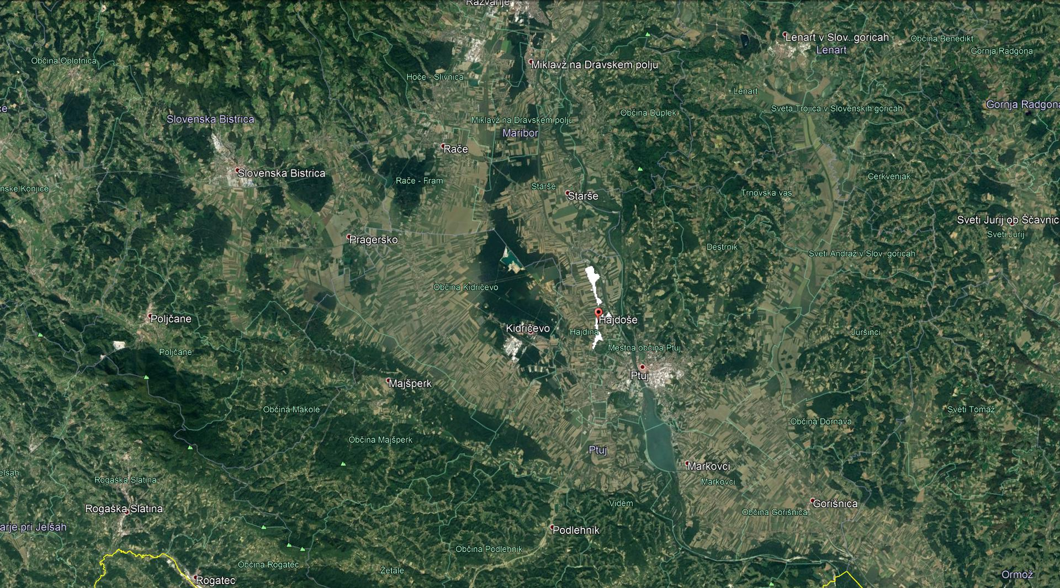Slika 7‑1: Prikaz lokacije investicije v prostoru

Aglomeracija 16415 HAJDOŠE se razprostira v naseljih Slovenja vas, Hajdoše in Skorba.

Slika 7‑2: Prikaz aglomeracije za naselje Slovenja vas

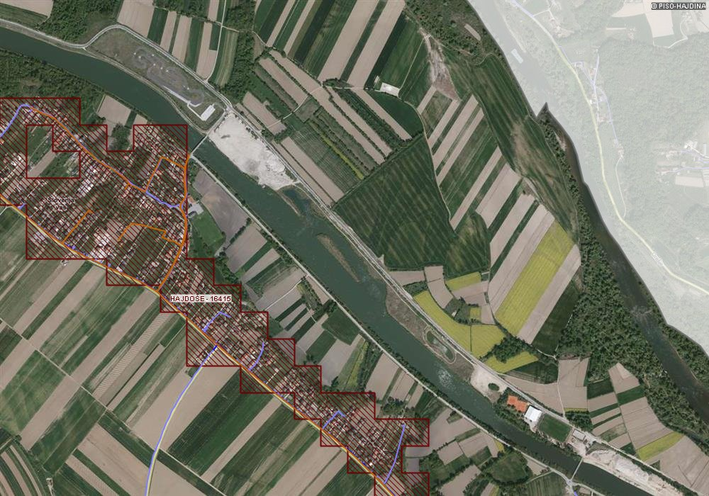

Slika 7‑3: Prikaz aglomeracije v naseljih Hajdoše in Skorba

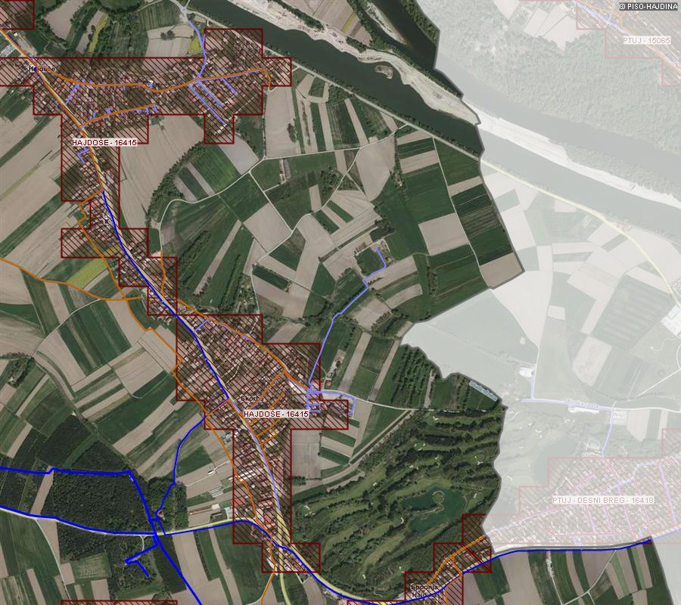

**7.2.1. Potek obravnavanih kanalov**

**SLOVENJA VAS**

|  |  |  |  |  |
| --- | --- | --- | --- | --- |
| *KANAL ŠT.* | *DOLŽINA* | *POTEK PO ZEMLJIŠČU S*  *PARC. ŠT.* | *PRIKLJUČITEV OBJEKTOV* | *PE* |
| ***KANAL 0.0.1*** | ***93,00m*** | ***118/2 k.o. Slovenja vas*** | ***70, 70/a, 70/b, 71*** | ***12*** |

Slika 7‑4: Potek KANAL-a 0.0.1

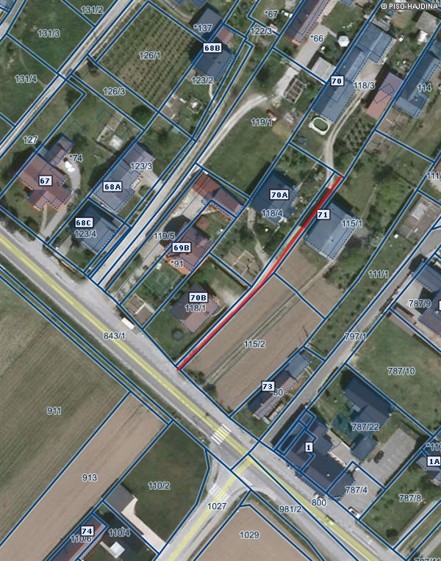

|  |  |  |  |  |
| --- | --- | --- | --- | --- |
| KANAL ŠT. | DOLŽINA | POTEK PO ZEMLJIŠČU S  PARC. ŠT. | PRIKLJUČITEV OBJEKTOV | PE |
| **KANAL 0.0.2** | **62,00m** | **119/4 k.o. Slovenja vas** | **68/a, 68/c, 69/b** | **12** |

Slika 7‑5: Potek KANAL-a 0.0.2

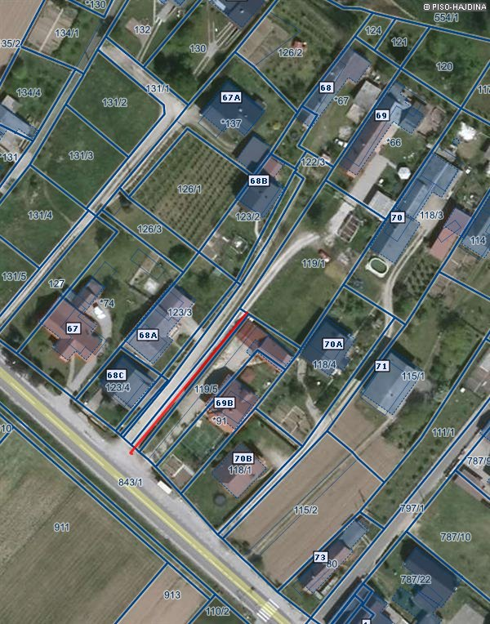

|  |  |  |  |  |
| --- | --- | --- | --- | --- |
| KANAL ŠT. | DOLŽINA | POTEK PO ZEMLJIŠČU S  PARC. ŠT. | PRIKLJUČITEV OBJEKTOV | PE |
| **KANAL 0.0.3** | **148,00m** | **134/1, 131/6 in 131/1 k.o. Slovenja vas** | **66/a, 66/b, 67, 67/a, 67/b** | **14** |

Slika 7‑6: Potek KANAL-a 0.0.3

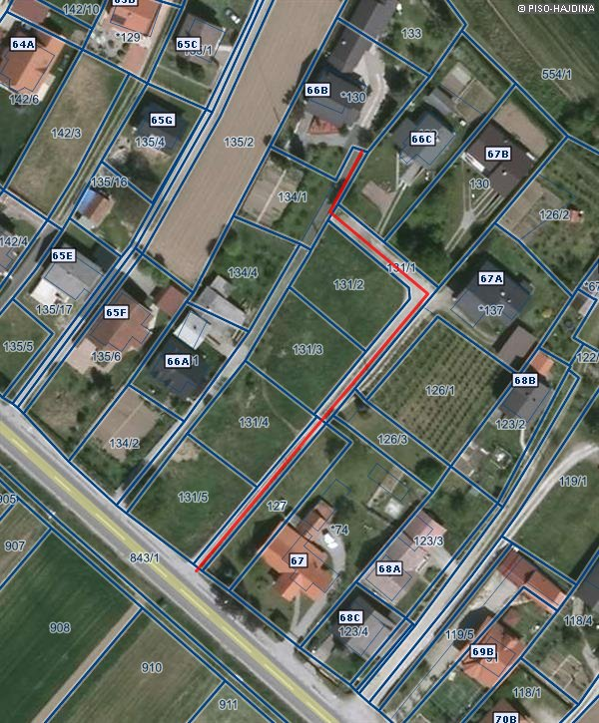

|  |  |  |  |  |
| --- | --- | --- | --- | --- |
| KANAL ŠT. | DOLŽINA | POTEK PO ZEMLJIŠČU S  PARC. ŠT. | PRIKLJUČITEV OBJEKTOV | PE |
| **KANAL 0.0.4** | **149,00m** | **135/11, 135/12, 135/13, 135/15 k.o. Slovenja vas** | **35/f, 65/e, 65/g, 65/c, 65/a** | **11** |

Slika 7‑7: Potek KANAL-a 0.0.4

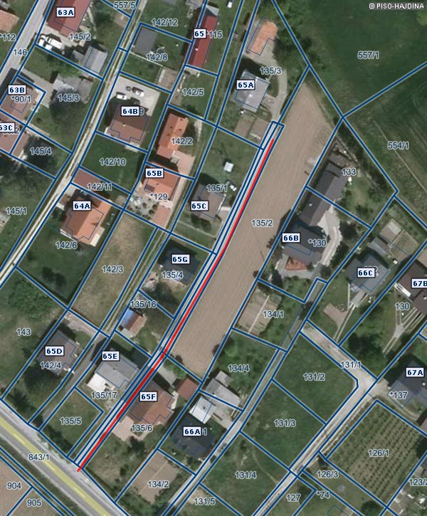

|  |  |  |  |  |
| --- | --- | --- | --- | --- |
| KANAL ŠT. | DOLŽINA | POTEK PO ZEMLJIŠČU S  PARC. ŠT. | PRIKLJUČITEV OBJEKTOV | PE |
| **KANAL 0.0.5** | **149,00m** | **142/13 k.o. Slovenja vas** | **63/c, 64/b, 64/a, 64** | **11** |

Slika 7‑8: Potek KANAL-a 0.0.5

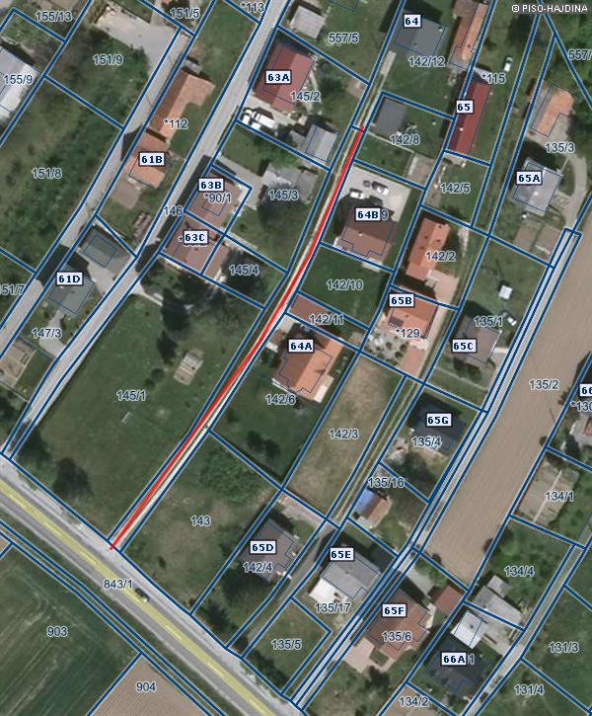

|  |  |  |  |  |
| --- | --- | --- | --- | --- |
| KANAL ŠT. | DOLŽINA | POTEK PO ZEMLJIŠČU S  PARC. ŠT. | PRIKLJUČITEV OBJEKTOV | PE |
| **KANAL 0.0.6** | **144,00m** | **155/2, 155/13, 152k.o. Slovenja vas** | **59b, 59/a** | **6** |

Slika 7‑9: Potek KANAL-a 0.0.6

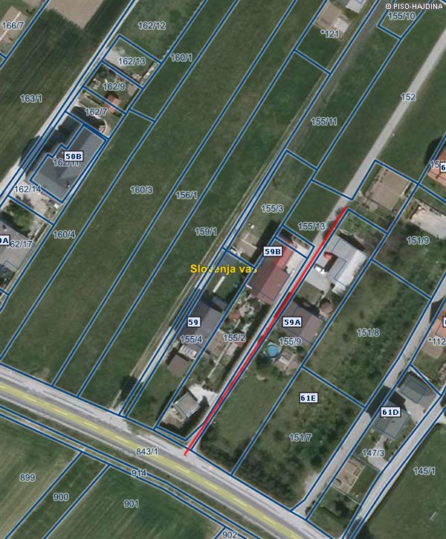

|  |  |  |  |  |
| --- | --- | --- | --- | --- |
| KANAL ŠT. | DOLŽINA | POTEK PO ZEMLJIŠČU S  PARC. ŠT. | PRIKLJUČITEV OBJEKTOV | PE |
| **KANAL 0.0.7** | **97,00m** | **155/5, 155/11k.o. Slovenja vas** | **59** | **5** |

Slika 7‑10: Potek KANAL-a 0.0.7

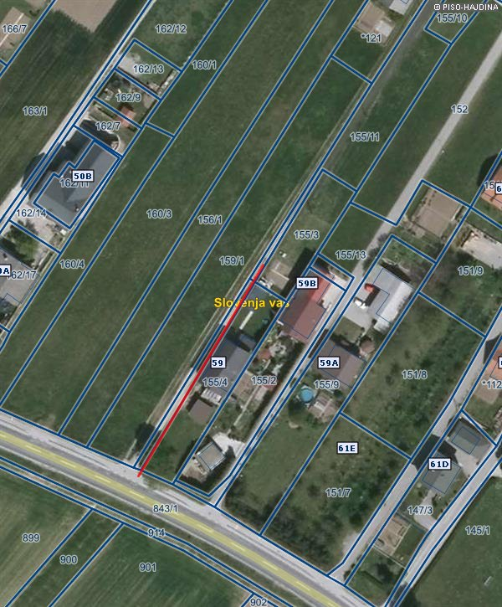

|  |  |  |  |  |
| --- | --- | --- | --- | --- |
| KANAL ŠT. | DOLŽINA | POTEK PO ZEMLJIŠČU S  PARC. ŠT. | PRIKLJUČITEV OBJEKTOV | PE |
| **KANAL 0.0.8** | **97,00m** | **162/12 k.o. Slovenja vas** | **50/a, 50/b** | **11** |

Slika 7‑11: Potek KANAL-a 0.0.8

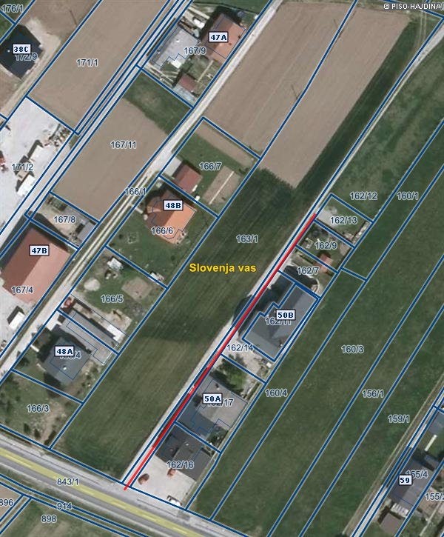

|  |  |  |  |  |
| --- | --- | --- | --- | --- |
| KANAL ŠT. | DOLŽINA | POTEK PO ZEMLJIŠČU S  PARC. ŠT. | PRIKLJUČITEV OBJEKTOV | PE |
| **KANAL 0.0.9** | **101,00m** | **172/8 k.o. Slovenja vas** | **50/a, 50/b** | **5** |

Slika 7‑12: Potek KANAL-a 0.0.9

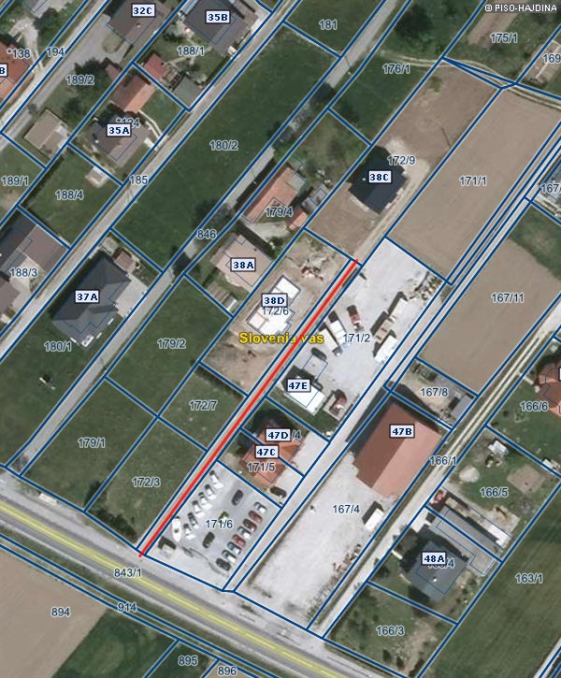

|  |  |  |  |  |
| --- | --- | --- | --- | --- |
| KANAL ŠT. | DOLŽINA | POTEK PO ZEMLJIŠČU S  PARC. ŠT. | PRIKLJUČITEV OBJEKTOV | PE |
| **KANAL 17.1** | **156,00m** | **846 k.o. Slovenja vas** | **37/a, 38/a** | **7** |

Slika 7‑13: Potek KANAL-a 17.1

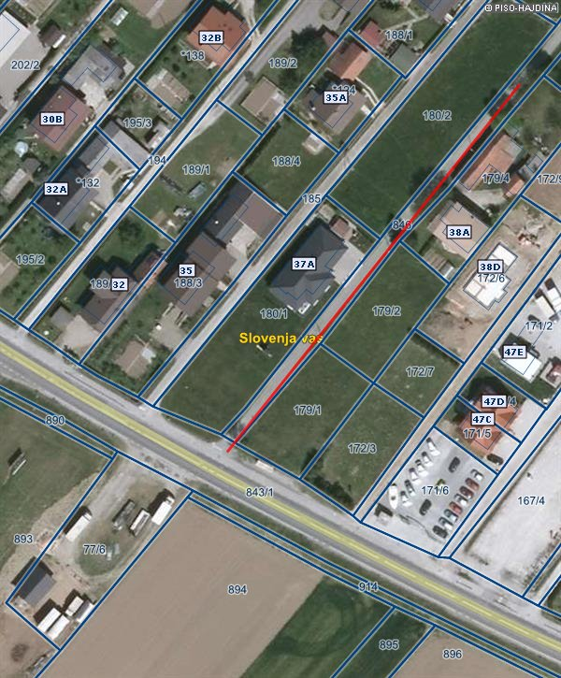

|  |  |  |  |  |
| --- | --- | --- | --- | --- |
| KANAL ŠT. | DOLŽINA | POTEK PO ZEMLJIŠČU S  PARC. ŠT. | PRIKLJUČITEV OBJEKTOV | PE |
| **KANAL 17.8** | **158,00m** | **254/5, 254/6 k.o. Slovenja vas** | **12/a, 12/b, 12/c** | **1** |

Slika 7‑14: Potek KANAL-a 17.8

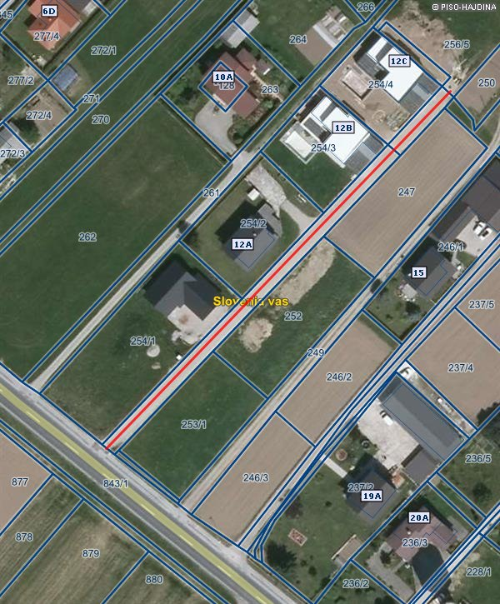

|  |  |  |  |  |
| --- | --- | --- | --- | --- |
| KANAL ŠT. | DOLŽINA | POTEK PO ZEMLJIŠČU S  PARC. ŠT. | PRIKLJUČITEV OBJEKTOV | PE |
| **KANAL 17.7** | **128,00m** | **245, 237/7 k.o. Slovenja vas** | **15, 19/a** | **8** |

Slika 7‑15: Potek KANAL-a 17.7

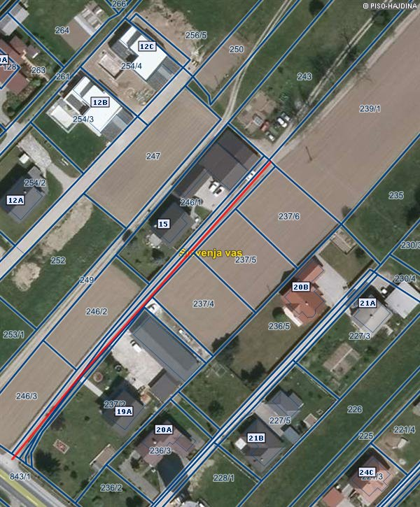

|  |  |  |  |  |
| --- | --- | --- | --- | --- |
| KANAL ŠT. | DOLŽINA | POTEK PO ZEMLJIŠČU S  PARC. ŠT. | PRIKLJUČITEV OBJEKTOV | PE |
| **KANAL 16.1** | **270,00m** | **800/2, 825, 800/1, 800/3, 799/1 k.o. Slovenja vas** | **34/b, 34, 34/a** | **11** |

Slika 7‑16: Potek KANAL-a 16.1

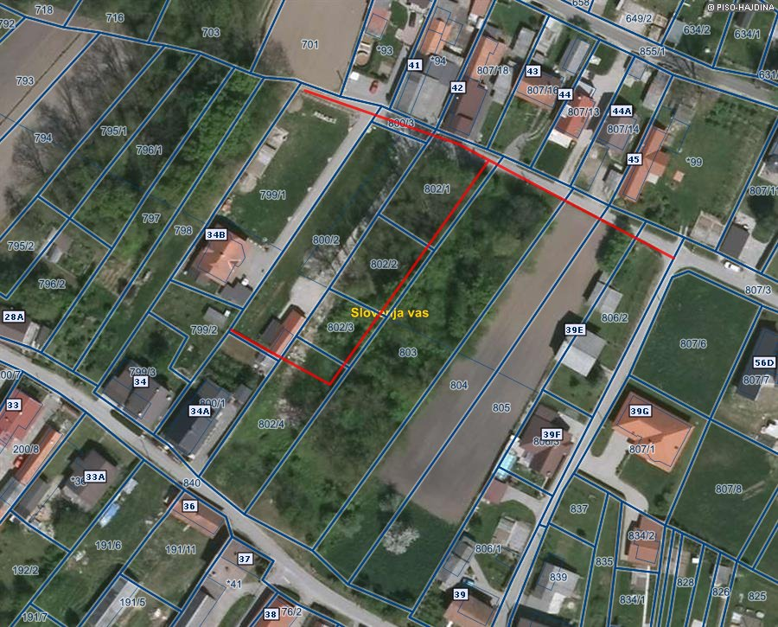

|  |  |  |  |  |
| --- | --- | --- | --- | --- |
| KANAL ŠT. | DOLŽINA | POTEK PO ZEMLJIŠČU S  PARC. ŠT. | PRIKLJUČITEV OBJEKTOV | PE |
| **KANAL 16.2** | **103,00m** | **807/9, 825, k.o. Slovenja vas** | **39/b, 39/c, 56/b, 56/d, 55b** | **22** |

Slika 7‑17: Potek KANAL-a 16.2

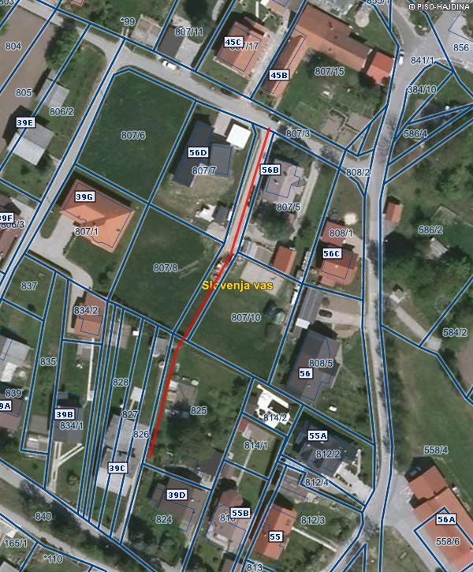

|  |  |  |  |  |
| --- | --- | --- | --- | --- |
| KANAL ŠT. | DOLŽINA | POTEK PO ZEMLJIŠČU S  PARC. ŠT. | PRIKLJUČITEV OBJEKTOV | PE |
| **KANAL 12.0** | **75,00m** | **843/1, k.o. Slovenja vas, 1027, 981/2 k.o. Gerečja vas** | **74** | **4** |

Slika 7‑18: Potek KANAL-a 12.0

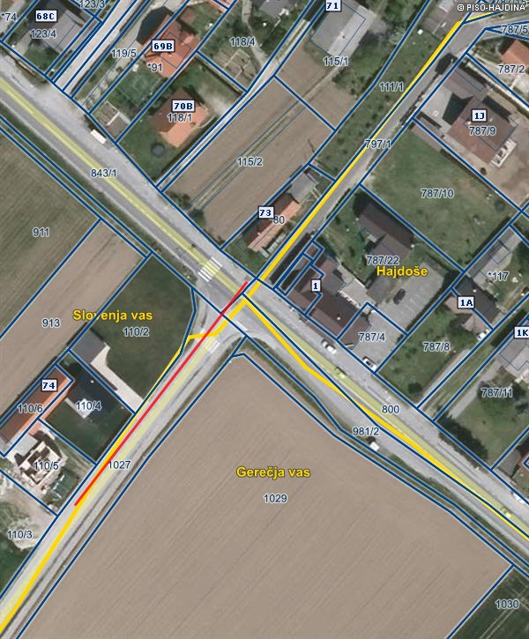

**HAJDOŠE**

|  |  |  |  |  |
| --- | --- | --- | --- | --- |
| KANAL ŠT. | DOLŽINA | POTEK PO ZEMLJIŠČU S  PARC. ŠT. | PRIKLJUČITEV OBJEKTOV | PE |
| **KANAL 1.0** | **120,00m** | **787/26, k.o. Hajdoše** | **1/a, 1/k** | **5** |

Slika 7‑19: Potek KANAL-a 1.0

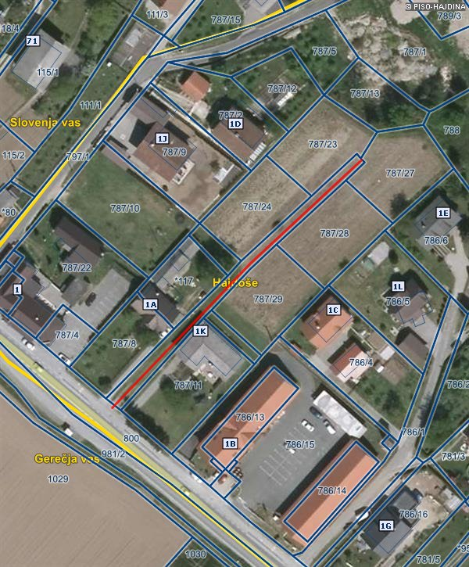

|  |  |  |  |  |
| --- | --- | --- | --- | --- |
| KANAL ŠT. | DOLŽINA | POTEK PO ZEMLJIŠČU S  PARC. ŠT. | PRIKLJUČITEV OBJEKTOV | PE |
| **KANAL 2.0** | **104,00m** | **786/1, k.o. Hajdoše** | **1/c, 1/e, 1/f, 1/i, 1/l** | **21** |

Slika 7‑20: Potek KANAL-a 2.0

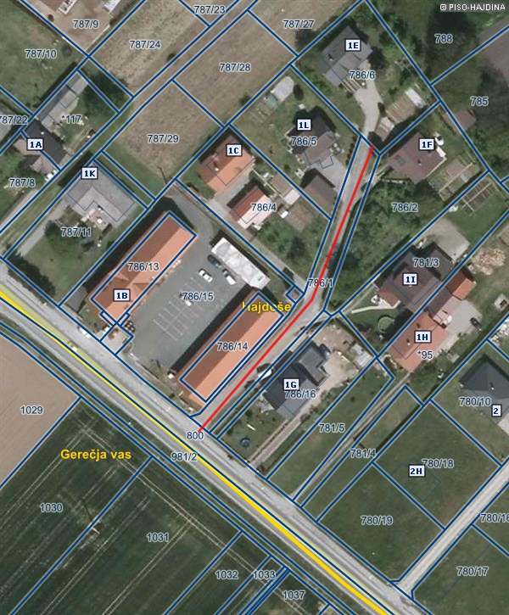

|  |  |  |  |  |
| --- | --- | --- | --- | --- |
| KANAL ŠT. | DOLŽINA | POTEK PO ZEMLJIŠČU S  PARC. ŠT. | PRIKLJUČITEV OBJEKTOV | PE |
| **KANAL 3.0** | **73+60m tlačni vod +ČRP** | **768/2, 768/3, 7685, 767, 768/4, k.o. Hajdoše** | **2/c, 2/d, 2/f, 2/g** | **15** |

Slika 7‑21: Potek KANAL-a 3.0

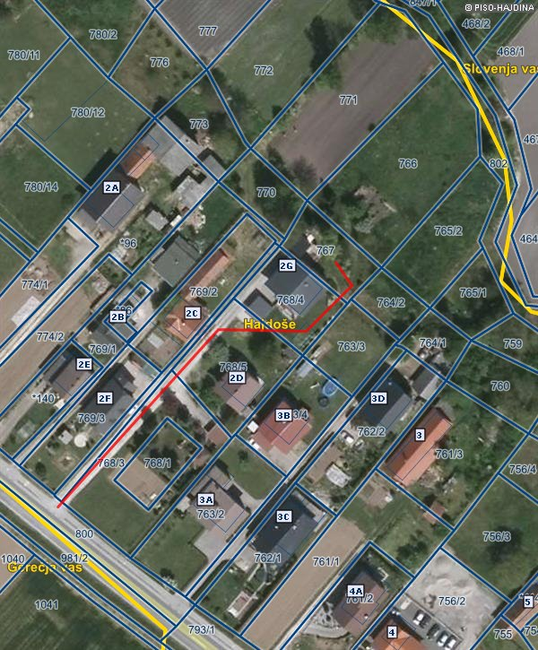

|  |  |  |  |  |
| --- | --- | --- | --- | --- |
| KANAL ŠT. | DOLŽINA | POTEK PO ZEMLJIŠČU S  PARC. ŠT. | PRIKLJUČITEV OBJEKTOV | PE |
| **KANAL 6.0** | **301 m** | **709/5, 709/6, 801/2 709/4 k.o. Hajdoše** | **12, 12a, 14** | **9** |

Slika 7‑22: Potek KANAL-a 6.0

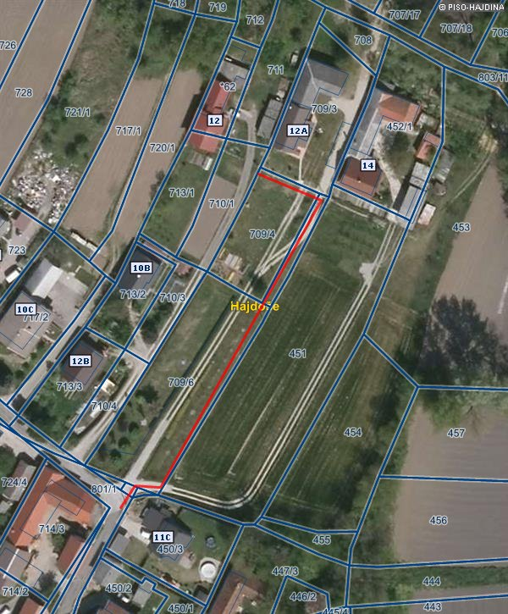

|  |  |  |  |  |
| --- | --- | --- | --- | --- |
| KANAL ŠT. | DOLŽINA | POTEK PO ZEMLJIŠČU S  PARC. ŠT. | PRIKLJUČITEV OBJEKTOV | PE |
| **KANAL 10.0** | **40 m** | **355/37 k.o. Hajdoše** | **106, 108** | **10** |

Slika 7‑23: Potek KANAL-a 10.0

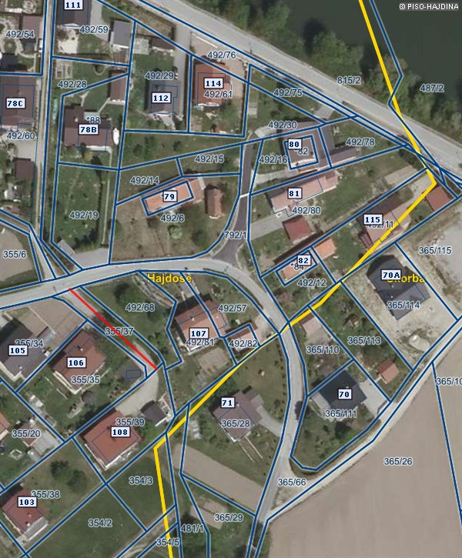

|  |  |  |  |  |
| --- | --- | --- | --- | --- |
| KANAL ŠT. | DOLŽINA | POTEK PO ZEMLJIŠČU S  PARC. ŠT. | PRIKLJUČITEV OBJEKTOV | PE |
| **KANAL 11.0** | **87 m** | **492/60k.o. Hajdoše** | **78/b, 78/c** | **10** |

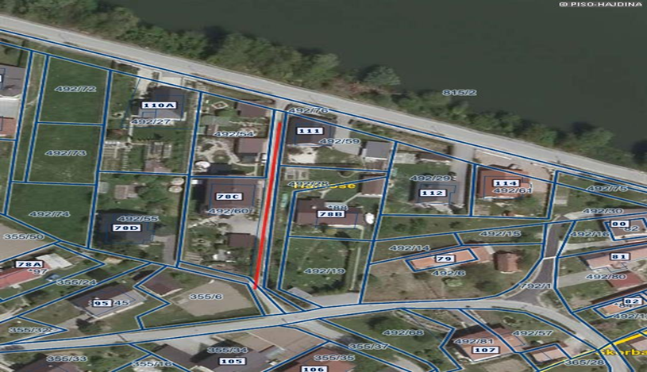Slika 7‑24: Potek KANAL-a 11.0

|  |  |  |  |  |
| --- | --- | --- | --- | --- |
| KANAL ŠT. | DOLŽINA | POTEK PO ZEMLJIŠČU S  PARC. ŠT. | PRIKLJUČITEV OBJEKTOV | PE |
| **KANAL 7.0** | **442 m** | **815/2, 792/1 k.o. Hajdoše** | **109, 110, 110/a, 110/b, 114, 111** | **14** |

Slika 7‑25: Potek KANAL-a 7.0

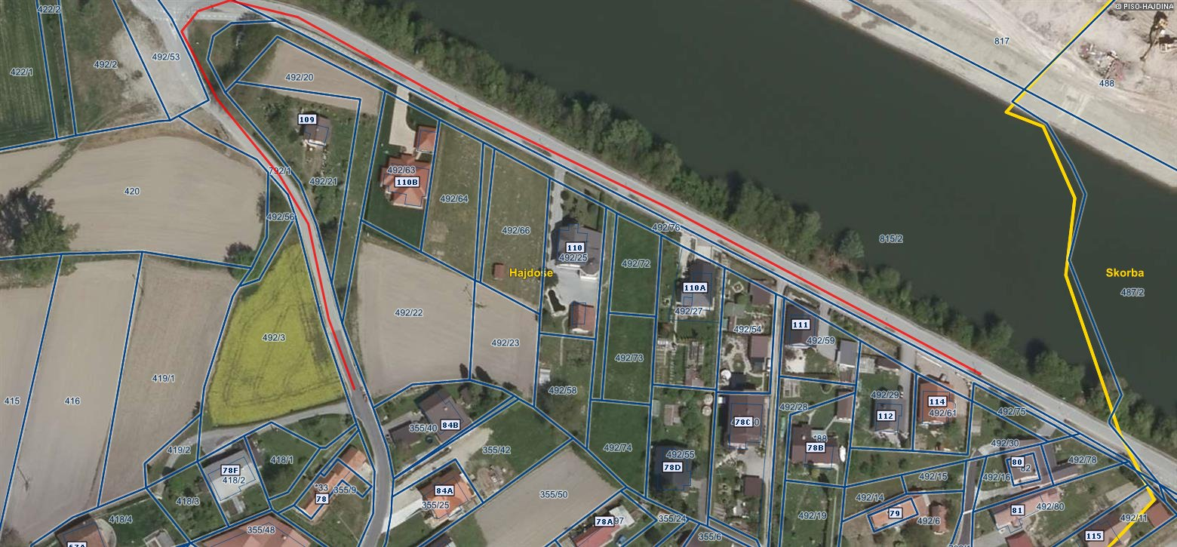

|  |  |  |  |  |
| --- | --- | --- | --- | --- |
| KANAL ŠT. | DOLŽINA | POTEK PO ZEMLJIŠČU S  PARC. ŠT. | PRIKLJUČITEV OBJEKTOV | PE |
| **KANAL 12.0** | **212 m** | **244/4, 245, 226/6, 226/4, 793/1 k.o. Hajdoše** | **40, 41, 41/a** | **10** |

Slika 7‑26: Potek KANAL-a 12.0

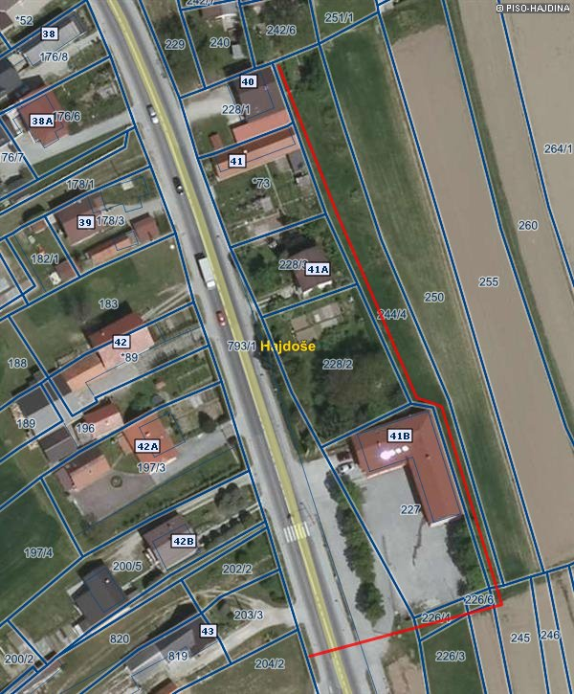

|  |  |  |  |  |
| --- | --- | --- | --- | --- |
| KANAL ŠT. | DOLŽINA | POTEK PO ZEMLJIŠČU S  PARC. ŠT. | PRIKLJUČITEV OBJEKTOV | PE |
| **KANAL 9.0** | **85 m** | **354/4, 353/4 k.o. Hajdoše** | **X** | **X** |

Slika 7‑27: Potek KANAL-a 9.0

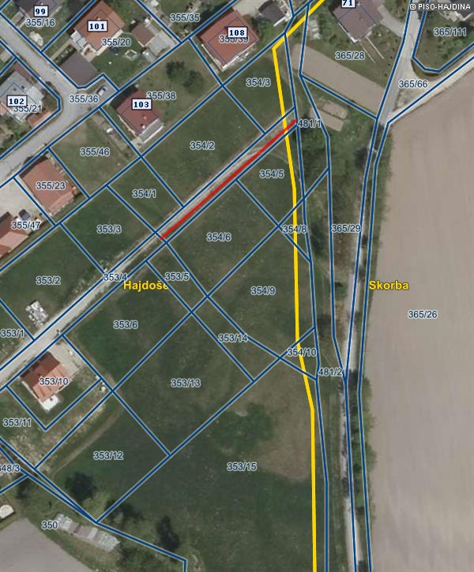

|  |  |  |  |  |
| --- | --- | --- | --- | --- |
| KANAL ŠT. | DOLŽINA | POTEK PO ZEMLJIŠČU S  PARC. ŠT. | PRIKLJUČITEV OBJEKTOV | PE |
| **KANAL 13** | **99+27 tlacni +ČRP m** | **225/3, 225/1, 225/2, 793/1k.o. Hajdoše** | **43/b, 43/d, 437h** | **8** |

Slika 7‑28: Potek KANAL-a 13

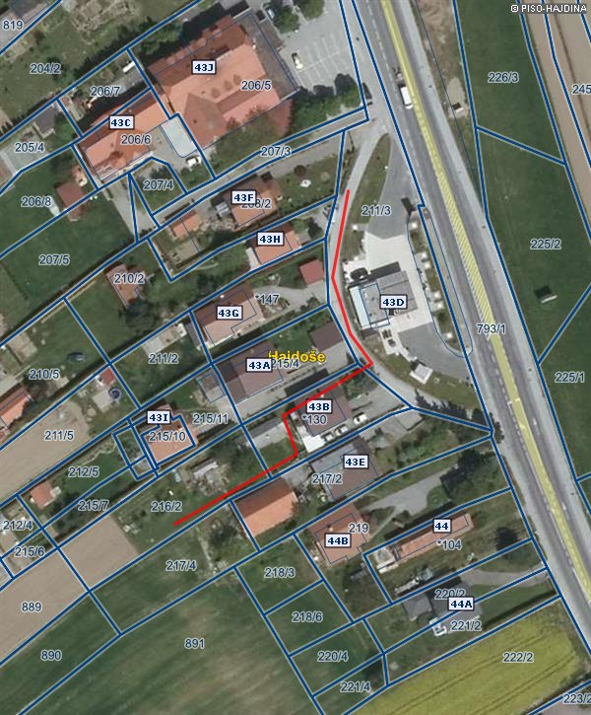

|  |  |  |  |  |
| --- | --- | --- | --- | --- |
| KANAL ŠT. | DOLŽINA | POTEK PO ZEMLJIŠČU S  PARC. ŠT. | PRIKLJUČITEV OBJEKTOV | PE |
| **KANAL 8.0** | **63 m** | **58/2, 793/1, 54/3 k.o. Hajdoše** | **17/a, 19** | **5** |

Slika 7‑29: Potek KANAL-a 8.0

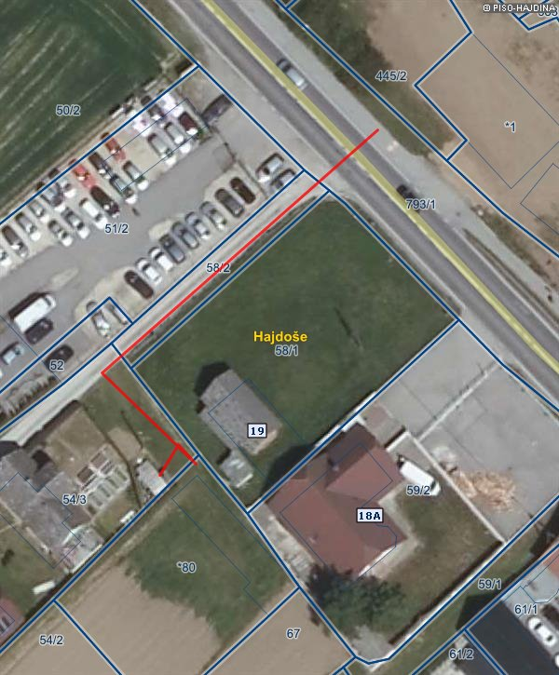

|  |  |  |  |  |
| --- | --- | --- | --- | --- |
| KANAL ŠT. | DOLŽINA | POTEK PO ZEMLJIŠČU S  PARC. ŠT. | PRIKLJUČITEV OBJEKTOV | PE |
| **KANAL 12.1** | **210 m** | **225/3, 225/1, 225/2, 7931 k.o. Hajdoše** | **44/e** | **4** |

Slika 7‑30: Potek KANAL-a 12.1

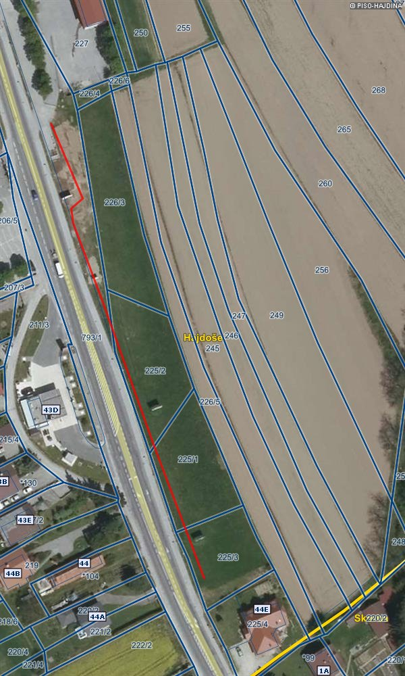

|  |  |  |  |  |
| --- | --- | --- | --- | --- |
| KANAL ŠT. | DOLŽINA | POTEK PO ZEMLJIŠČU S  PARC. ŠT. | PRIKLJUČITEV OBJEKTOV | PE |
| **KANAL 5.0** | **65 m** | **750 k.o. Hajdoše** | **5/b** | **11** |

Slika 7‑31: Potek KANAL-a 5.0

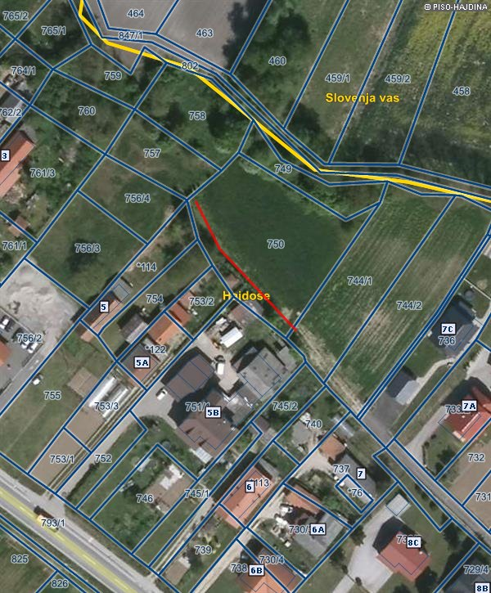

**SKORBA**

|  |  |  |  |  |
| --- | --- | --- | --- | --- |
| KANAL ŠT. | DOLŽINA | POTEK PO ZEMLJIŠČU S  PARC. ŠT. | PRIKLJUČITEV OBJEKTOV | PE |
| **KANAL 7.0** | **217 m** | **254/1, *28 k.o. Skorba** | **31/a, 31/c, 32/a, 37/a, 38, 38/a, 39** | **20** |

Slika 7‑32: Potek KANAL-a 7.0

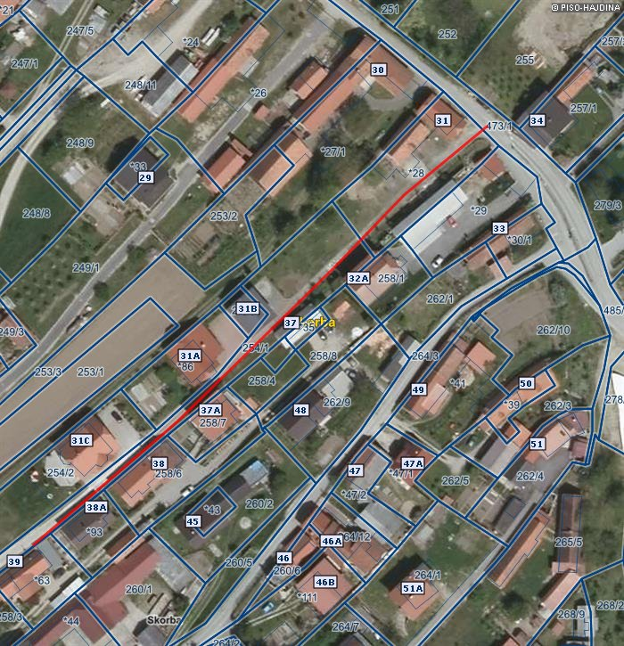

|  |  |  |  |  |
| --- | --- | --- | --- | --- |
| KANAL ŠT. | DOLŽINA | POTEK PO ZEMLJIŠČU S  PARC. ŠT. | PRIKLJUČITEV OBJEKTOV | PE |
| **KANAL 7.4 in 7.4.1.** | **189 m in 64 m** | **212/2, 212/11, 212/10, 212/6, 474/1, 480 k.o. Skorba** | **11/b, 14, 14/a, 17/a, 19, 19/a,** | **18** |

Slika 7‑33: Potek KANAL-a 7.4 in 7.4.1.

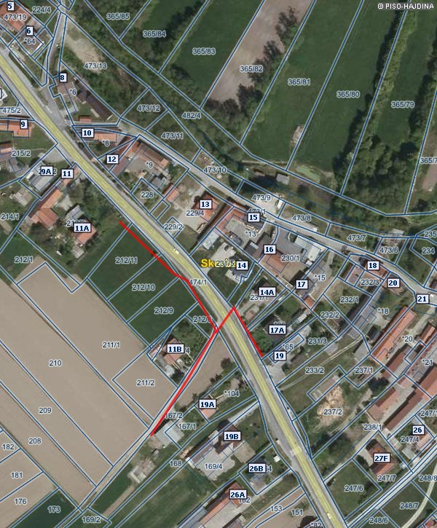

|  |  |  |  |  |
| --- | --- | --- | --- | --- |
| KANAL ŠT. | DOLŽINA | POTEK PO ZEMLJIŠČU S  PARC. ŠT. | PRIKLJUČITEV OBJEKTOV | PE |
| **KANAL 7.3 in 7.3.1.** | **101 m in 25 m** | **169/4, 162 k.o. Skorba** | **19, 26/a, 26/b,11/a** | **28** |

Slika 7‑34: Potek KANAL-a 7.3 in 7.3.1.

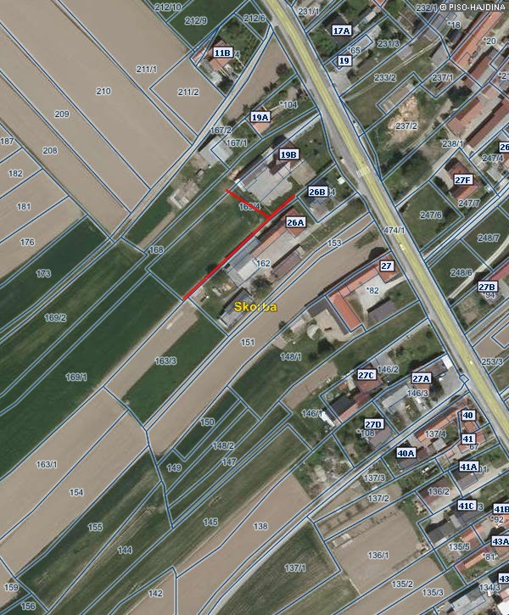

|  |  |  |  |  |
| --- | --- | --- | --- | --- |
| KANAL ŠT. | DOLŽINA | POTEK PO ZEMLJIŠČU S  PARC. ŠT. | PRIKLJUČITEV OBJEKTOV | PE |
| **KANAL 1.0** | **112 m** | **169/4, 162 k.o. Skorba** | **7, 9, 9/a, 11** | **9** |

Slika 7‑35: Potek KANAL-a 1.0

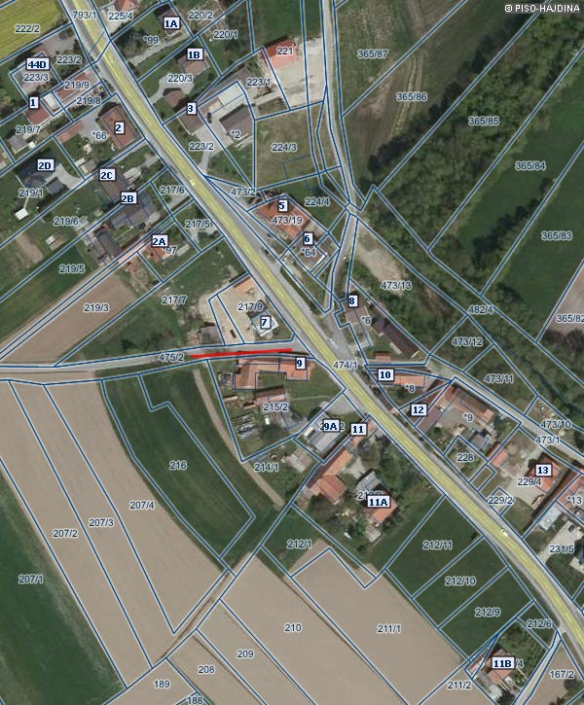

|  |  |  |  |  |
| --- | --- | --- | --- | --- |
| KANAL ŠT. | DOLŽINA | POTEK PO ZEMLJIŠČU S  PARC. ŠT. | PRIKLJUČITEV OBJEKTOV | PE |
| **KANAL 2.0** | **120 m** | **220/2, 220/1, 221, 223/1, 482/3, 471/2 k.o. Skorba** | **1/a, 1/b, 3** | **8** |

Slika 7‑36: Potek KANAL-a 2.0

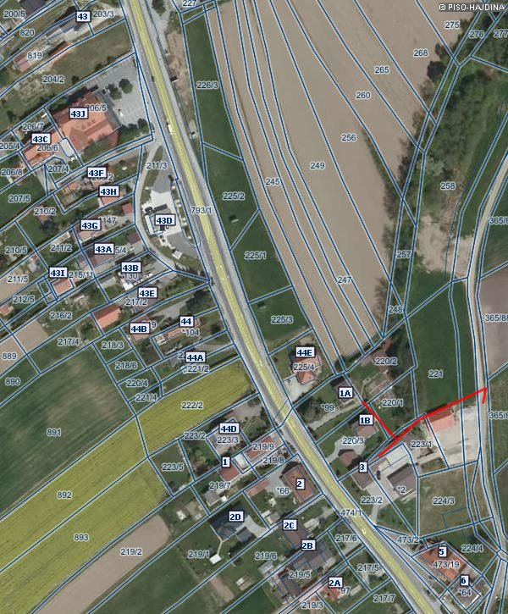

## Obseg in specifikacija investicijskih stroškov s časovnim načrtom izvedbe

Tabela 7‑1: Obseg in specifikacija investicijske naložbe v stalnih in tekočih cenah (v EUR)

|  |  |  |  |  |  |
| --- | --- | --- | --- | --- | --- |
| **Leto** | **Vrsta specifikacije** | **Vrednost v stalnih cenah v EUR (brez DDV)** | **Vrednost v stalnih cenah v EUR (z DDV)\*** | **Vrednost v tekočih cenah v EUR (brez DDV)** | **Vrednost v tekočih cenah v EUR (z DDV)\*** |
| 2018 | Pridobitev služnosti | 2.450,00 | 2.499,00 | 2.450,00 | 2.499,00 |
| Izdelava projektne dokumentacije (IZ, PGD, PZI) | 17.470,00 | 21.313,40 | 17.470,00 | 21.313,40 |
| Izdelava investicijske dokumentacije DIIP in IP | 2.360,00 | 2.879,20 | 2.360,00 | 2.879,20 |
| ***Skupaj:*** | ***22.280,00*** | ***26.691,60*** | ***22.280,00*** | ***26.691,60*** |
| 2019 | Gradbeno, obrtniška in inštalacijska dela | 470.362,12 | 573.841,79 | 479.299,00 | 584.745,78 |
| Gradbeni nadzor | 4.170,76 | 5.088,33 | 4.250,00 | 5.185,00 |
| Oglaševanje | 1.226,69 | 1.496,56 | 1.250,00 | 1.525,00 |
| Varnost pri delu | 2.355,25 | 2.873,41 | 2.400,00 | 2.928,00 |
| ***Skupaj:*** | ***478.114,82*** | ***583.300,08*** | ***487.199,00*** | ***594.382,78*** |
| 2020 | Gradbeno, obrtniška in inštalacijska dela | 461.591,87 | 563.142,08 | 479.299,00 | 584.745,78 |
| Gradbeni nadzor | 4.092,99 | 4.993,45 | 4.250,00 | 5.185,00 |
| Oglaševanje | 1.203,82 | 1.468,66 | 1.250,00 | 1.525,00 |
| Varnost pri delu | 2.311,33 | 2.819,82 | 2.400,00 | 2.928,00 |
| ***Skupaj:*** | ***469.200,01*** | **572.424,01** | ***487.199,00*** | ***594.382,78*** |
| **SKUPAJ** | | **969.594,83** | **1.182.415,69** | **996.678,00** | **1.215.457,16** |

*DDV se obračuna v skladu s 76.a členom ZDDV-1 oziroma si ga bo občina poračunala.

Obseg naložbe je:

* izgradnja kanalizacijskega sistema s spremljajočimi objekti (črpališče).

Natančnejša vsebinska in vrednostna predstavitev posamezne investicije je predstavljena v poglavju 4, 5 in 6.

Pri terminskem planu izvedbe investicije so bili upoštevani trije kriteriji za odvajanje in čiščenje odpadne vode, in sicer:

* **Operativni program odvajanja in čiščenja komunalnih odpadnih voda** kot sektorski program izvajanja Nacionalnega programa varstva okolja (NVPO) v okviru vsebin celostnega upravljanja z vodami, ki predvideva izgradnjo kanalizacijskega sistema do leta 2017 oz. čistilne naprave do leta 2015 po celotni Sloveniji za vse aglomeracije, manjše od 900 PE in z gostoto manjšo od 20 PE/ha. Roki izgradnje so odvisni od velikosti naselij.
* **Operativni program krepitve regionalnih razvojnih potencialov.**
* **Možnosti sofinanciranja posameznih odsekov kanalizacije s strani države ali skladov EU.**

Tabela 7‑2: Terminski plan

|  |  |  |  |
| --- | --- | --- | --- |
| **Opis posameznih aktivnosti** | **2018** | **2019** | **2020** |
| Izdelava projektne dokumentacije (PGD, PZI), varnostnega načrta | **V.** |  |  |
| Izdelava investicijske dokumentacije in potrditev DIIP in IP | **VI.** |  |  |
| Pridobitev gradbenega dovoljenja | **VII.** |  |  |
| Izvedba JN in izbira izvajalca del in nadzora | **IX.** |  |  |
| Izvedba gradnje - gradbeno obrtniških in instalacijskih del (GOI), gradbeni nadzor in koordinacija varstva pri delu |  | **II.** | **VI.** |
| Pridobitev odločitve o podpori |  | **V.** |  |
| Pridobitev uporabnega dovoljenja |  |  | **VII.** |
| Predaja objekta upravljavcu |  |  | **XII.** |

## Okoljski omilitveni ukrepi

Predmetna investicija je prvenstveno namenjena varovanju okolja (zmanjšanje emisije v vode iz komunalnih virov onesnaževanja) in jo bo potrebno realizirati.Glede na kriterije iz Zakona o varstvu okolja (ZVO-1) (Uradni list RS, št. 41/04, 17/06, 20/06, 28/06 Skl.US: U-I-51/06-5, 39/06-UPB1, 49/06-ZMetD, 66/06 Odl. US: U-I-51/06-10, 112/06 Odl. US: U-I-40/06-10, 33/07-ZPNačrt, 57/08-ZFO-1A, 70/08, 108/09) in določila Uredbe o posegih v okolje, za katere je treba izvesti presojo vplivov na okolje (Uradni list RS, št. 51/14, 57/15 in 26/17) za predvideni poseg ni potrebno izvesti presoje vplivov na okolje.

Nameravani poseg ne spada med dejavnosti in naprave, ki lahko povzročajo onesnaževanje okolja večjega obsega in so določene v Uredbi o vrsti dejavnosti in naprav, ki lahko povzročajo onesnaževanje okolja večjega obsega (Uradni list RS, št. 57/15).

Pri načrtovanju in izvedbi operacije se morajo upoštevati naslednja izhodišča (okoljski omilitveni ukrepi):

* učinkovitost izrabe naravnih virov (energetska učinkovitost, učinkovita raba vode in surovin),
* okoljska učinkovitost (uporaba najboljših razpoložljivih tehnik, uporaba referenčnih dokumentov, nadzor emisij in tveganj, zmanjšanje količin odpadkov in ločeno zbiranje odpadkov),
* trajnostna dostopnost (spodbujanje okolju prijaznejših načinov prevoza),
* negativnih vplivov na okolje (izdelava poročil o vplivih na okolje oziroma strokovnih ocen vplivov na okolje za posege, kjer je potrebno).

Neposredne koristi izgradnje kanalizacijskega sistema se bodo odrazile v manjšem obremenjevanju okolja, kar pomeni predvsem manjšo količino obremenjevanja tal, vode ter manjšo količino neprijetnih vonjav.

### Učinkovita izraba naravnih virov

Z izgradnjo kanalizacijskega omrežja, se bodo vse komunalne odpadne vode stekale v čistilno napravo, kar pomeni, da ne bodo več onesnaževale podtalnice in to bo prebivalcem Občine Hajdina kakor tudi regije Spodnje Podravje zagotavljalo pravico uživanja čiste in neoporečne pitne vode. Zraven učinkovite rabe vode je pomembna tudi energetska učinkovitost.

### Okoljska učinkovitost

Okoljska učinkovitost se z zgrajenim kanalizacijskim sistemom kaže predvsem pri zmanjšanju negativnih vplivov na okolje, ki nastajajo pri nekontroliranem vnosu fekalij v tla, tekočih in stoječih voda ter plinov, ki nastajajo pri razkrajanju blata (žvepla) in smradu v ozračje. Kaže se tudi z uporabo visoko kvalitetnih, nepropustnih kanalizacijskih vodov.

### Trajnostna dostopnost

Urejena kanalizacijska infrastruktura v občini Hajdina bo preprečila odseljevanje in povečala priseljevanje mladih družin, kar bo vplivalo na trajnostni razvoj občine v smislu gospodarstva in turizma.

### Zmanjšanje vplivov na okolje

* + ***Tla***

Odpadne vode bodo odvajane na skupno lokacijo v centralno čistilno napravo CČN PTUJ in ne bodo pronicale v tla. To bo preprečilo onesnaženost in prizadetost tal, območja pa bodo primernejša za uporabo v druge namene.

* + ***Voda***

Prav tako bodo kanalizacijski vodi zmanjšali obremenitev na vodo, predvsem podtalnico, saj odpadna voda ne bo pronicala skozi nepropustne kanalizacijske cevi. S tega razloga bo voda namenjena za pitje ter kmetijske dejavnosti neoporečna. Urejen bo tudi tok komunalnih odpadnih voda, kar bo prispevalo k zmanjšanju obremenjevanja vodnih sistemov ter celotnega lokalnega okolja. Na osnovi Uredbe o vodovarstvenem območju za vodno telo vodonosnikov Dravsko-ptujskega polja (Uradni list RS, št. 59/07, 32/11, 24/13 in 79/15) se obravnavana lokacija nahaja izven vodovarstvenih območij.

* ***Emisije v zrak (neprijetne vonjave)***

Po Uredbi o kakovosti zunanjega zraka (Uradni list RS, št. 9/11 in 8/15) s posegom ni pričakovati izrazito dodatnih negativnih vplivov v zrak.

### Hrup

Obremenitev okolja s hrupom je predpisana z Uredbo o mejnih vrednostih kazalcev hrupa v okolju (Uradni list RS, št. 105/05, 34/08, 109/09 in 62/10).Obratovanje črpališča bo v skladu s to uredbo.

V skladu z Uredbo o hrupu v naravnem in življenjskem okolju ter Uredbo o spremembah in dopolnitvah uredbe o hrupu v naravnem in življenjskem okolju se obravnavana investicija nahaja v III. območju.

### Ukrepi za odpravo negativnih vplivov na okolje

Dodatni omilitveni ukrepi za odpravo negativnih vplivov na okolje niso potrebni, ker predmetna investicija ne bo presegala dovoljenih negativnih vplivov na okolje.

## Ocena stroškov za odpravo negativnih vplivov

Ocena vpliva na okolje za projekt »IZGRADNJA SEKUNDARNIH ODCEPOV KANALIZACIJE NA AGLOMERACIJSKEM OBMOČJU 16415 HAJDOŠE« ni bila izdelana, saj negativni vplivi ne bodo presegali mejnih vrednosti.

## Kadrovsko organizacijska shema s prostorsko opredelitvijo

Investicijo v izgradnjo kanalizacijskega omrežja v naseljih Slovenja vas, Skorba in Hajdoše bo vodila Občina Hajdina.Za izvedbo investicijskega projekta bo odgovoren župan Občine Hajdina, mag. Stanislav Glažar.

V nadaljevanju prikazujemo kadrovsko organizacijsko shemo za omenjen projekt. Občina je za glavnega koordinatorja projekta določila Franca Jelena, ki skrbi za koordinacijo projekta.

Slika 7‑37:Kadrovsko-organizacijska shema

**Projekt:**

**»*DOKONČANJE SEKUNDARNIH ODCEPOV KANALIZACIJE NA***

***AGLOMERACIJSKEM OBMOČJU 16415 HAJDOŠE«***

Investicija Občina

Hajdina

EU strukturni sklad

Občina Hajdina

izdelovalci projektne in investicijske dokumentacije

izdelovalci vloge za pridobitev nepovratnih sredstev

izdelovalci razpisne dokumentacije

nadzor nad gradnjo

**Gradnja** - izvajalci gradbenih del

vodja čistilne naprave, vzdrževalec čistilne naprave in kanalizacijskega sistema

Tabela 7‑3:Projektna skupina

**Upravljanje:**

Komunalno podjetje Ptuj d.d.

Obratovanje sistema za odvajanje in čiščenje komunalnih odpadnih vod

|  |  |
| --- | --- |
| **Naziv dela** | **Izvajalec** |
| Vodja investicije: | mag. Stanislav GLAŽAR, Občina Hajdina |
| Koordinator projekta: | Franc JELEN, Občina Hajdina |
| Strokovna pomoč: | TMD Invest, d.o.o. (izdelava projektne dokumentacije) |
| Strokovna pomoč: | AP PROJEKT d.o.o. (izdelava investicijske dokumentacije) |
| Strokovna pomoč: | KOMUNALNO PODJETJE PTUJ d.d. (vzdrževanje in upravljanje) |

S kanalizacijskim omrežjem bo upravljalo KOMUNALNO PODJETJE Ptuj d.d., Puhova ulica 10, 2250 Ptuj.

Zaposlitev nove osebe za upravljanje in vzdrževanje kanalizacijskega omrežja ne bo potrebna, saj bo le-to opravljala oseba, ki je zadolžena s strani podjetja za izvajanje vzdrževanje ter s tem zagotavljal redno kontrolo.

Projektno dokumentacijo je izdelal strokovni izdelovalec tovrstne dokumentacije TMD Invest, d.o.o., Prešernova ulica 30, 2250 Ptuj.

Varnostni načrt bo izdelal usposobljeni izdelovalec tovrstne dokumentacije. Izvajalec bo izbran na osnovi javnega naročila.

Razpisno dokumentacijo in postopke javnega naročanja izvajalcev (projektiranja, gradnje,…) bo izvedla Občinska uprava Občine Hajdina.

Gradbeni nadzor bo izvajal usposobljeni nadzornik. Izvajalec bo izbran na osnovi javnega naročila. Enako velja za koordinatorja varnosti na gradbišču.

Po zaključku del se bo izvedel tehnični pregled, določitev poskusnega delovanja in izdajo uporabnega dovoljenja, ki ga bo izvedel za to usposobljeni strokovnjak.

Tabela 7‑4:Preglednica članov projektne skupine

|  |  |  |  |  |
| --- | --- | --- | --- | --- |
| **ČLANI PROJEKTNE SKUPINE ZA VODENJE PROJEKTA** | | | | |
| Ime in priimek | Izobrazba | Leta del. izkušenj | Strokovno področje, ki ga pokriva | Zadolžitev v okviru predloženega projekta |
| Franc JELEN | inž. grad. | 36 | Vodenje operacije, koordiniranje investicij. | Vodja projekta in tehnično - strokovna podpora |
| Aljaž PETEK | dipl. ekon. | 12 | Finance, razpisna dokumentacija | Tehnična in strokovna podpora |

## 

## Predvideni viri financiranja

Vire financiranja po tekočih cenah prikazuje tabela 7-5.

Tabela 7‑5:Viri financiranja po tekočih cenah v EUR

|  |  |  |  |  |  |
| --- | --- | --- | --- | --- | --- |
| **Viri financiranja po tekočih cenah v EUR** | | | | | |
| **Leto** | **Vrednost** | **2018** | **2019** | **2020** | **Delež** |
| NEPOVRATNA SREDSTVA – EU (ESSR) | **719.810,60** | 24.395,00 | 347.707,80 | 347.707,80 | 72,22 % |
| NACIONALNA SREDSTVA (MOP) | **127.025,40** | 0,00 | 63.512,70 | 63.512,70 | 12,74 % |
| LASTNA SREDSTVA –Občina Hajdina | **149.842,00** | 4.305,00 | 72.768,00 | 72.769,00 | 15,04 % |
| **SKUPAJ** | **996.678,00** | **28.700,00** | **483.988,50** | ***483.989,50*** | ***100 %*** |

V tabeli 7-5 so prikazana sredstva brez DDV, saj se zaradi 76.a člena ZDDV-1 za predmetno investicijo davek v višini pobota. Prav tako se znesek DDV ne prikazuje v NRP. Takšno obračunavanje je v skladu z navodili Ministrstva za finance.

Občina Hajdina bo za investicijo zagotovila lastna sredstva v višini **149.842,00 EUR** iz občinskega proračuna.

## Pričakovana stopnja izrabe zmogljivosti oziroma ekonomska upravičenost projekta

Pričakovana stopnja izrabe zmogljivosti zgrajenega kanalizacijskega omrežja v naseljih Slovenja vas, Hajdoše in Skorba bo v letu 2020 98%. Izračun temelji na podatkih, da bo na omrežje priklopljenih vseh 107 gospodinjstev oziroma 366 PE.

Koristi, ki jih izvedba predmetnega projekta prinaša na **družbenem področju**:

* povečanje kakovosti življenja prebivalcev na predmetnem območju, kar posredno vpliva na večjo rast prebivalstva z vidika poselitve in možnost razvoja ter zaposlovanja,
* ohranjanje naravnih virov in biotske raznolikosti, kar ima pozitiven učinek predvsem na turizem in počutje prebivalcev.

Koristi, ki jih izvedba predmetnega projekta prinaša na **razvojno gospodarskem področju**:

* + - * z implementacijo projekta se pričakuje celovit razvoj podeželja, saj bo z ureditvijo osnovne komunalne infrastrukture v naselju možen izkoristek vseh naravnih danosti,
      * prav tako se pričakuje večji razvoj podeželskega podjetništva in turizma.

Koristi, ki jih izvedba predmetnega projekta prinaša na **okoljevarstvenem področju**:

* + - * koristi iz naslova izgradnje kanalizacijskega omrežja na predmetnem območju se kažejo predvsem v zmanjšanju negativnih vplivov na podtalnico spodnjega Podravja in vpliva na kakovost pitne vode celotne regije.

Koristi, ki jih izvedba predmetnega projekta prinaša na **socialnem področju**:

* + - * korist iz naslova odvajanja in čiščenja komunalne odpadne vode vidimo tudi v izboljšanju zdravstvenega stanja prebivalcev predmetnega območja, v smislu zmanjšanja potencialnih možnosti okužb in zastrupitev, ki so možne zaradi nekontroliranih izpustov odpadnih voda v podzemne in površinske vode.

# Analiza stroškov in koristi ter določitev nepovratne pomoči

## Finančna analiza

Cilj finančne analize investicije je ocena finančne donosnosti neposredne naložbe brez stranskih vplivov in učinkov.

V finančni analizi bomo upoštevali naslednje podatke:

* ocenjeni **strošek investicije** v višini 969.594,83 EUR po stalnih cenah;
* **stroški vzdrževanja kanalizacijskega omrežja** so izračunani na podlagi dolžine kanalizacijskega omrežja (4.758 metrov) in povprečnega stroška vzdrževanja 1 metra kanalizacijskega omrežja (1,25 EUR/m) ter povprečnega stroška vzdrževanja dveh črpališč.
* **obratovalni stroški dveh črpališč:** upoštevali smo porabo električne energije, ki jo za svoje delovanje porabita motorja črpalke posameznega črpališča z močjo motorja 4x 2,5 kW pri povprečnem dnevnem delovanju.
* **drugi stroški**: upoštevali smo stroške deratizacije in druge nepredvidljive stroške.
* **prihodki iz naslova komunalnega prispevka:** upoštevali smo prihodke iz komunalnega prispevka, ki znašajo v povprečju 650 EUR na priklopljeno gospodinjstvo (višina komunalnega prispevka se izračuna v skladu z Odlokom o komunalnem prispevku v občini Hajdina za vsako gospodinjstvo posebej), za priklop na omrežje. Leta 2019 in 2020 se bo na omrežje priklopilo vseh 107 gospodinjstev.
* **prihodki iz naslova odvajanja odpadnih vod:** upoštevali smo, da povprečno gospodinjstvo proizvede na mesec 15 m3 odpadne vode. Leta 2019 in 2020 bo na kanalizacijsko omrežje priklopljeno vseh 107 gospodinjstev. Upoštevali smo strošek 0,3653 EUR/m3 za odvajanje odpadnih vod.
* upošteva se tudi ostanek vrednosti investicije v višini 155.135 EUR.

Upoštevana diskontna stopnja v obravnavanem 30-letnem referenčnem ekonomskem obdobju je 4 %.

Tabela 8‑1: Projekcija prihodkov in operativnih stroškov

|  |  |  |  |  |  |  |  |
| --- | --- | --- | --- | --- | --- | --- | --- |
| Leto | **Prihodki** | | | **Operativni stroški** | | | |
| Komunalni prispevek | Odvajanje odpadnih vod | **Skupaj** | Stroški vzdrževanja omrežja | Obratovalni stroški črpališč | Drugi stroški | **Skupaj** |
| 2018 | 0 | 0 | 0 | 0 | 0 | 0 | 0 |
| 2019 | 0 | 0 | 0 | 0 | 0 | 0 | 0 |
| 2020 | 69.550 | 0 | 69.550 | 2.000 | 4.000 | 0 | 6.000 |
| 2021 | 0 | 7.036 | 7.036 | 5.948 | 8.000 | 500 | 14.448 |
| 2022 | 0 | 7.170 | 7.170 | 6.061 | 8.152 | 510 | 14.723 |
| 2023 | 0 | 7.306 | 7.306 | 6.176 | 8.307 | 519 | 15.002 |
| 2024 | 0 | 7.445 | 7.445 | 6.294 | 8.465 | 529 | 15.288 |
| 2025 | 0 | 7.586 | 7.586 | 6.413 | 8.626 | 539 | 15.578 |
| 2026 | 0 | 7.730 | 7.730 | 6.535 | 8.789 | 549 | 15.873 |
| 2027 | 0 | 7.877 | 7.877 | 6.659 | 8.956 | 560 | 16.175 |
| 2028 | 0 | 8.027 | 8.027 | 6.786 | 9.127 | 570 | 16.483 |
| 2029 | 0 | 8.179 | 8.179 | 6.915 | 9.300 | 581 | 16.796 |
| 2030 | 0 | 8.335 | 8.335 | 7.046 | 9.477 | 592 | 17.115 |
| 2031 | 0 | 8.493 | 8.493 | 7.180 | 9.657 | 604 | 17.441 |
| 2032 | 0 | 8.654 | 8.654 | 7.316 | 9.840 | 615 | 17.771 |
| 2033 | 0 | 8.819 | 8.819 | 7.455 | 10.027 | 627 | 18.109 |
| 2034 | 0 | 8.986 | 8.986 | 7.597 | 10.218 | 639 | 18.454 |
| 2035 | 0 | 9.157 | 9.157 | 7.741 | 10.412 | 651 | 18.804 |
| 2036 | 0 | 9.331 | 9.331 | 7.888 | 10.610 | 663 | 19.161 |
| 2037 | 0 | 9.509 | 9.509 | 8.038 | 10.811 | 676 | 19.525 |
| 2038 | 0 | 9.689 | 9.689 | 8.191 | 11.017 | 689 | 19.897 |
| 2039 | 0 | 9.873 | 9.873 | 8.347 | 11.226 | 702 | 20.275 |
| 2040 | 0 | 10.061 | 10.061 | 8.505 | 11.439 | 715 | 20.659 |
| 2041 | 0 | 10.252 | 10.252 | 8.667 | 11.657 | 729 | 21.053 |
| 2042 | 0 | 10.447 | 10.447 | 8.831 | 11.878 | 742 | 21.451 |
| 2043 | 0 | 10.645 | 10.645 | 8.999 | 12.104 | 756 | 21.859 |
| 2044 | 0 | 10.848 | 10.848 | 9.170 | 12.334 | 771 | 22.275 |
| 2045 | 0 | 11.054 | 11.054 | 9.344 | 12.568 | 786 | 22.698 |
| 2046 | 0 | 11.264 | 11.264 | 9.522 | 12.807 | 800 | 23.129 |
| 2047 | 0 | 11.478 | 11.478 | 9.703 | 13.050 | 816 | 23.569 |
| 2048 | 0 | 11.696 | 11.696 | 9.887 | 13.298 | 831 | 24.016 |
| **Skupaj** | **69.550** | **256.947** | **326.497** | **219.214** | **296.151** | **18.259** | **533.626** |

### Preglednica investicije, prihodkov in stroškov – finančna analiza

Tabela 8‑2: Preglednica stroškov in prihodkov investicije – finančna analiza

|  |  |  |  |  |  |  |  |  |  |  |
| --- | --- | --- | --- | --- | --- | --- | --- | --- | --- | --- |
| **Leto** | **Referenčna leta** | **Stroški investicije v stalnih cenah (€)** | **Operativni stroški vzdrževanja (€)** | **Prihodki (€)** | **Ostanek vrednosti (€)** | **NETO prihodki (€)** | **NETO denarni tok (€)** | **Diskontirano 4%** | | |
|
| **Stroški investicije** | **NETO  prihodki** | **NETO  denarni tok** |
| **A** | **B** | **C** | **D** | **C-B+D** | **C-B+D-A** | **A** | **C-B+D** | **C-B+D-A** |
| 2018 | 0 | 22.280 | 0 | 0 | 0 | 0 | -22.280 | 22.280 | 0 | -22.280 |
| 2019 | 1 | 478.115 | 0 | 0 | 0 | 0 | -478.115 | 459.726 | 0 | -459.726 |
| 2020 | 2 | 469.200 | 6.000 | 69.550 | 0 | 63.550 | -405.650 | 433.802 | 58.756 | -375.046 |
| 2021 | 3 | 0 | 14.448 | 7.036 | 0 | -7.412 | -7.412 | 0 | -6.589 | -6.589 |
| 2022 | 4 | 0 | 14.723 | 7.170 | 0 | -7.553 | -7.553 | 0 | -6.457 | -6.457 |
| 2023 | 5 | 0 | 15.002 | 7.306 | 0 | -7.696 | -7.696 | 0 | -6.326 | -6.326 |
| 2024 | 6 | 0 | 15.288 | 7.445 | 0 | -7.843 | -7.843 | 0 | -6.199 | -6.199 |
| 2025 | 7 | 0 | 15.578 | 7.586 | 0 | -7.992 | -7.992 | 0 | -6.073 | -6.073 |
| 2026 | 8 | 0 | 15.873 | 7.730 | 0 | -8.143 | -8.143 | 0 | -5.950 | -5.950 |
| 2027 | 9 | 0 | 16.175 | 7.877 | 0 | -8.298 | -8.298 | 0 | -5.830 | -5.830 |
| 2028 | 10 | 0 | 16.483 | 8.027 | 0 | -8.456 | -8.456 | 0 | -5.713 | -5.713 |
| 2029 | 11 | 0 | 16.796 | 8.179 | 0 | -8.617 | -8.617 | 0 | -5.597 | -5.597 |
| 2030 | 12 | 0 | 17.115 | 8.335 | 0 | -8.780 | -8.780 | 0 | -5.484 | -5.484 |
| 2031 | 13 | 0 | 17.441 | 8.493 | 0 | -8.948 | -8.948 | 0 | -5.374 | -5.374 |
| 2032 | 14 | 0 | 17.771 | 8.654 | 0 | -9.117 | -9.117 | 0 | -5.265 | -5.265 |
| 2033 | 15 | 0 | 18.109 | 8.819 | 0 | -9.290 | -9.290 | 0 | -5.158 | -5.158 |
| 2034 | 16 | 0 | 18.454 | 8.986 | 0 | -9.468 | -9.468 | 0 | -5.055 | -5.055 |
| 2035 | 17 | 0 | 18.804 | 9.157 | 0 | -9.647 | -9.647 | 0 | -4.952 | -4.952 |
| 2036 | 18 | 0 | 19.161 | 9.331 | 0 | -9.830 | -9.830 | 0 | -4.852 | -4.852 |
| 2037 | 19 | 0 | 19.525 | 9.509 | 0 | -10.016 | -10.016 | 0 | -4.754 | -4.754 |
| 2038 | 20 | 0 | 19.897 | 9.689 | 0 | -10.208 | -10.208 | 0 | -4.659 | -4.659 |
| 2039 | 21 | 0 | 20.275 | 9.873 | 0 | -10.402 | -10.402 | 0 | -4.565 | -4.565 |
| 2040 | 22 | 0 | 20.659 | 10.061 | 0 | -10.598 | -10.598 | 0 | -4.472 | -4.472 |
| 2041 | 23 | 0 | 21.053 | 10.252 | 0 | -10.801 | -10.801 | 0 | -4.382 | -4.382 |
| 2042 | 24 | 0 | 21.451 | 10.447 | 0 | -11.004 | -11.004 | 0 | -4.293 | -4.293 |
| 2043 | 25 | 0 | 21.859 | 10.645 | 0 | -11.214 | -11.214 | 0 | -4.206 | -4.206 |
| 2044 | 26 | 0 | 22.275 | 10.848 | 0 | -11.427 | -11.427 | 0 | -4.122 | -4.122 |
| 2045 | 27 | 0 | 22.698 | 11.054 | 0 | -11.644 | -11.644 | 0 | -4.038 | -4.038 |
| 2046 | 28 | 0 | 23.129 | 11.264 | 0 | -11.865 | -11.865 | 0 | -3.957 | -3.957 |
| 2047 | 29 | 0 | 23.569 | 11.478 | 0 | -12.091 | -12.091 | 0 | -3.877 | -3.877 |
| 2048 | 30 | 0 | 24.016 | 11.696 | 155.135 | 142.815 | 142.815 | 0 | 44.032 | 44.032 |
| **Skupaj** | | **969.595** | **533.626** | **326.497** | **155.135** | **-51.995** | **-1.021.590** | **915.808** | **-35.411** | **-951.218** |
| Skupaj  diskontirano | | 915.808 | 282.337 | 199.095 | 47.831 | -35.411 | -951.218 |  | | |

Obrazložitev:

* Obračun amortizacije je načrtovan v skladu s slovenskimi računovodskimi standardi. Amortizacija je vključena v kalkulacijo celotne investicije. Pri tem smo upoštevali nabavno vrednost osnovnih sredstev, kot maksimalni znesek za obračun amortizacije v celotnem načrtovanem obdobju. Upoštevali smo 3% amortizacijsko stopnjo.
* Ostanek vrednosti - pri investicijskem projektu imamo poleg periodičnih donosov preostanka vrednosti ob koncu življenjske dobe. V naših izračunih smo upoštevali ostanek vrednosti, ki še ni amortiziran na ekonomsko dobo investicije 30 let in znaša 155.135 EUR.
* Upoštevana je bila pričakovana rast cen v višini 1,9 %.
* Glede na vrsto investicije smo upoštevali 4 % stopnjo za diskontiranje.
* Denarni tok je v finančni analizi negativen.

### Neto sedanja vrednost in interna stopnja donosa pri finančni analizi

Aproksimativni izračun neto sedanje vrednosti na podlagi podatkov iz zgornje preglednice in še z nekaterimi vhodnimi podatki je sledeč:

* vrednost investicije = 969.594,83 € ,
* ekonomska doba investicije *i* = 30 let,
* diskontna stopnja *p* = 4 %.

|  |  |  |  |  |  |
| --- | --- | --- | --- | --- | --- |
| |  | | --- | | **FNSV =** | | |  |  | **=** | **-951.218** |
|  |  |
|  |  |  |  |

Kot pričakovano je neto finančna sedanja vrednost investicije negativna in znaša – 951.218 €, finančna stopnja donosnosti pa je prav tako negativna.

|  |  |  |  |  |  |
| --- | --- | --- | --- | --- | --- |
| Finančna interna stopnja donosnosti | | | | | |
|  |  |  | | |  |
|  | **FIRR=** | **negativna** | | |  |
|  |  |  | | |  |
| Relativna neto sedanja vrednost | | | | | |
|  |  |  | | |  |
| **RNSV=** | **-1,039** |  | | |  |
|  |  | |  |

Obrazložitev:

* Finančna neto sedanja vrednost ima oznaka FNSV,
* V osnovnem izračunu je FNSV negativna in znaša **– 951.218 EUR**,
* Eno od najpogosteje uporabljenih meril za presojanje smiselnosti investicijskega projekta je njegova neto sedanja vrednost ali čista sedanja vrednost. Višina neto sedanje vrednosti je neposredno odvisna od uporabljene obrestne mere kot cene kapitala oziroma od uporabljenega pripadajočega diskontnega faktorja 1+i, s katerim reduciramo bodoče finančne tokove na začetni trenutek. V našem konkretnem zgledu smo vzeli obrestno mero 4 % letno. (Diskontna stopnja je letna odstotna mera, po kateri se sedanja vrednost denarne enote v naslednjih letih zmanjšuje s časom),
* Finančna interna stopnja donosa ima oznako FIRR,
* Upoštevajoč investicijsko vrednost, prihodke in stroške poslovanja smo za izračun FIRR v nadaljevanju uporabili ekonomsko dobo trajanja projekta 30 let,
* Pri uporabljeni diskontni stopnji, ki je po stalnih cenah 4 % iščemo v nadaljevanju projekta pozitivno neto sedanja vrednost in interno stopnjo donosnosti višjo od uporabljene individualne diskontne stopnje 4 %, s čimer bo investicija v tem primeru upravičena in ekonomsko smiselna.

IZRAČUN NAJVIŠJEGA ZNESKA SUBVENCIJE

Tabela 8‑3: Izračun najvišjega zneska sofinanciranja

|  |  |  |
| --- | --- | --- |
|  | Diskontirane vrednosti | Nediskontirane vrednosti |
| Skupni investicijski stroški |  | 969.595 |
| Od tega upravičeni stroški (EC) |  | 996.678 |
| Diskontirani inv. stroški (DIC) | 915.807,74 |  |
| Diskontirani neto prihodki (DNR) | -35.410.55 |  |

|  |  |  |  |  |  |  |  |
| --- | --- | --- | --- | --- | --- | --- | --- |
|  |  |  |  |  | DNR>0 |  | **DNR<0** |
| 1 a | Upravičeni izdatki (EE=DIC-DNR): | | | | 951.807,74 |  | **915.807,74** |
| 1 b | Finančna vrzel (R=EE/DIC): | | | | 103,87 | % | **100,00** |
| 2 | Izračun pripadajočega zneska (DA=EC*R): | | | | 1.035.215,48 |  | **996.678,00** |
| 3 a | Najvišja stopnja sofinanciranja (CRpa): | | | | 85,00 |  | **85,00** |
| 3 b | Izračun najvišjega (DA*Crpa): | | | | 879.933,16 |  | **847.176,30** |

Obrazložitev:

* Upravičeni stroški po tekočih cenah znašajo **996.678 EUR.**
* Najvišja stopnja financiranja znaša 85 % upravičenih stroškov.
* DNR je manjši od 0 (nič).
* Glede na vse upoštevane prihodke iz naslova investicije in višino upravičenih izdatkov, finančno vrzel in DNR smo prišli do maksimalne subvencije **847.176,30 EUR.**

Izračun upravičenosti investicije z vidika subvencije smo izračunali v skladu z Dokumentom 4, kjer smo ustvarjene prihodke na projektu prikazali v investicijskem dokumentu, ki upošteva določila 55. člena Uredbe 1083/2006 ter iz tega izhajajoče obveze za pripravo analize stroškov in koristi skladno z Delovnim dokumentom št. 4.

***IZRAČUN FINANČNE VRZELI***

Za izračun finančne vrzeli smo upoštevali upravičene stroške investicije (EE), ki znašajo 996.678 EUR in jih razdelili z diskontiranimi investicijskimi stroški (DIC), ki znašajo 915.808 EUR in tako izračunali, da znaša finančna vrzel 100%.

*KORAKI ZA DOLOČITEV ZNESKA SUBVENCIJE*

* korak: Izračun stopnje primanjkljaja v financiranju (R):

**R=maks.EE/DIC**

**(915.808 / 915.808) * 100 = 100,00%**

Pri čemer so:

* maks. EE *najvišji upravičeni stroški* = DIC-DNR
* DIC (*diskontirani stroški naložbe)*,
* DNR (*diskontirani neto prihodki)* = diskontirani prihodki - diskontirani operativni stroški + diskontirana preostala vrednost
* korak: Izračun zneska (DA) »decision amount« na podlagi določitve Komisije, tj. »zneska, za katerega se uporablja stopnja sofinanciranja za prednostno os«

**DA=EC*R**

**DA = 996.678 * 100% = 996.678**

Pri čemer so:

* EC upravičeni stroški.
* korak: Izračun najvišjega zneska sofinanciranja:

**donacija =DA*maks.CRpa**

**donacija = 996.678 * 85% = 847.176**

Pri čemer je:

* maks. CR najvišja stopnja sofinanciranja, ki je določena za prednostno os v odločitvi Komisije o sprejetju operativnega programa.

Finančna vrzel (R) je 100,00%, upravičeni izdatki (EE) znašajo 996.678 EUR, diskontirani investicijski stroški (DIC) pa 915.808 EUR.

Na podlagi tega znaša znesek DA 996.678 EUR in najvišji znesek sofinanciranja **847.176 EUR**. V skladu z izračunom najvišje vrednosti sofinanciranja je projekt upravičen do sofinanciranja v višini **847.176 EUR nepovratnih sredstev**, kar je v skladu z deležem sofinanciranja.

## Ekonomska analiza

### Druge koristi – javno dobro

Ekonomska analiza utemeljuje upravičenost projekta s širšega družbenega, razvojno-gospodarskega in socialnega vidika. Za izračun ekonomske analize vključimo učinke investicije na družbeno koristnost oz. javno dobro. V tem primeru lahko opredelimo več vplivov na javno dobro in ga ovrednotimo kot prikazuje tabela 8-4.

Tabela 8‑4: Projekcija prihodkov – javno dobro

|  |  |  |  |  |  |  |
| --- | --- | --- | --- | --- | --- | --- |
| Leto | **Prihodki – javno dobro** | | | | | |
| **Prihranek čiste vode** | **Čistilne akcije** | **Manjše obremenjevanje cestne infrastrukture** | **Priseljevanje** | **Skupaj** |
| 2018 | 0 | 0 | 0 | 0 | **0** |
| 2019 | 0 | 0 | 0 | 0 | **0** |
| 2020 | 0 | 0 | 0 | 0 | **0** |
| 2021 | 71.438 | 1.600 | 9.000 | 1.800 | **83.838** |
| 2022 | 72.795 | 1.630 | 9.171 | 1.800 | **85.396** |
| 2023 | 74.178 | 1.661 | 9.345 | 1.800 | **86.984** |
| 2024 | 75.588 | 1.693 | 9.523 | 1.800 | **88.604** |
| 2025 | 77.024 | 1.725 | 9.704 | 3.600 | **92.053** |
| 2026 | 78.487 | 1.758 | 9.888 | 3.600 | **93.733** |
| 2027 | 79.979 | 1.791 | 10.076 | 3.600 | **95.446** |
| 2028 | 81.498 | 1.825 | 10.267 | 3.600 | **97.190** |
| 2029 | 83.047 | 1.860 | 10.463 | 3.600 | **98.970** |
| 2030 | 84.625 | 1.895 | 10.661 | 3.600 | **100.781** |
| 2031 | 86.233 | 1.931 | 10.864 | 5.400 | **104.428** |
| 2032 | 87.871 | 1.968 | 11.070 | 5.400 | **106.309** |
| 2033 | 89.540 | 2.005 | 11.281 | 5.400 | **108.226** |
| 2034 | 91.242 | 2.044 | 11.495 | 5.400 | **110.181** |
| 2035 | 92.975 | 2.082 | 11.713 | 5.400 | **112.170** |
| 2036 | 94.742 | 2.122 | 11.936 | 5.400 | **114.200** |
| 2037 | 96.542 | 2.162 | 12.163 | 7.200 | **118.067** |
| 2038 | 98.376 | 2.203 | 12.394 | 7.200 | **120.173** |
| 2039 | 100.245 | 2.245 | 12.629 | 7.200 | **122.319** |
| 2040 | 102.150 | 2.288 | 12.869 | 7.200 | **124.507** |
| 2041 | 104.091 | 2.331 | 13.114 | 7.200 | **126.736** |
| 2042 | 106.069 | 2.376 | 13.363 | 7.200 | **129.008** |
| 2043 | 108.084 | 2.421 | 13.617 | 9.000 | **133.122** |
| 2044 | 110.138 | 2.467 | 13.876 | 9.000 | **135.481** |
| 2045 | 112.230 | 2.514 | 14.139 | 9.000 | **137.883** |
| 2046 | 114.363 | 2.561 | 14.408 | 9.000 | **140.332** |
| 2047 | 116.535 | 2.610 | 14.682 | 9.000 | **142.827** |
| 2048 | 118.750 | 2.660 | 14.960 | 9.000 | **145.370** |
| **Skupaj** | **2.608.835** | **58.428** | **328.671** | **158.400** | **3.154.334** |

**OBRAZLOŽITEV:**

*Javno dobro – Prihranek čiste vode*

V primeru izgradnje sekundarnih odcepov kanalizacijskega omrežja bo onesnaženost podtalnice in porečja Drave manjše (1 m3 odpadne vode onesnaži vsaj 15 m³ čiste vode, saj se ta voda sedaj izliva v podtalnico in vodotoke). Izračun letnega prihranka temelji na podlagi dejstva, da se v primeru izgradnje kanalizacijskega sistema in priključitve na čistilno napravo prihrani 166.500 m³/leto čiste vode, ki bi jo bilo v nasprotnem primeru potrebno očistiti. Zaradi 40 % izgub vode v vodovodnem omrežju in izhlapevanja smo v letih 2018 - 2048 upoštevali 99.900 m³/leto prihranka čiste vode, ki je zaradi izgradnje kanalizacijskega sistema ne bo potrebno čistiti, po ceni 0,7151 EUR na m³.

*Javno dobro – Čistilne akcije*

Zaradi čistilne naprave občini ne bo potrebno sofinancirati toliko čistilnih akcij čiščenja porečja Drave in okolja zaradi onesnaženosti odpadnih voda. Strošek 1 akcije znaša minimalno 800 EUR, na letni ravni smo upoštevali, da bo občina prihranila 1.600 EUR oziroma 2 delovni akciji.

*Javno dobro – Manjše obremenjevanje cestne infrastrukture*

Odpadne vode bodo speljane po kanalizacijskem sistemu v čistilno napravo, zaradi česar bomo zmanjšali erozijo, ki uničuje javno in privatno prometno infrastrukturo, prav tako se bo zaradi čistilne naprave zmanjšalo črpanje iz greznic, kar pomeni zmanjšanje števila težkih cistern in traktorjev, ki odvažajo fekalije. Upoštevali smo letne prihranke vzdrževanja in popravil prometne infrastrukture v primerjavi s povprečnim letnim vzdrževanjem in popravil brez čistilne naprave, saj v povprečju strošek letnega vzdrževanja na 1 km cestnega sistema znaša okrog 2.250 EUR, kar nam za škodo, ki jo povzročijo odpadne vode, ki niso speljane v čistilno napravo prihrani vsaj 9.000 EUR stroškov popravil cest in druge prometne infrastrukture.

*Javno dobro – Priseljevanje*

Z realizacijo izgradnje kanalizacijskega omrežja bo občina zagotavljala višji življenjski standard občanov in povečanje priseljevanja v Občino Hajdina. Vpliv na občino pomeni, da bo s povečanjem števila priseljenih pridobila dodatna sredstva iz naslova dohodnine zaposlenih. Vsaka občina po zakonu o občinah dobi 30 % od dohodnine zaposlenega. Predvideli smo, da se bo, zaradi ugodnih bivalnih pogojev na račun kanalizacije in posredno s tem povezanih ostalih koristi, v občino v povprečju priselilo 5 delavno aktivih oseb s sedežem v občini ter si tukaj ustvarilo družino v letih do 2048. Cena 1.800 EUR na aktivnega prebivalca smo dobili na podlagi povprečne bruto plače v obdobju enega leta. Od tega smo upoštevali 50 % davkov in prispevkov, torej 12.000 EUR * 0,5 = 6.000 EUR. Po zakonu občina prejme 30% od dohodnine, kar znaša 6.000 EUR * 0,3= 1.800 EUR po osebi na leto.

Tabela 8‑5: Ekonomska analiza

|  |  |  |  |  |  |  |  |  |  |  |  |
| --- | --- | --- | --- | --- | --- | --- | --- | --- | --- | --- | --- |
| **Leto** | **Referenčna leta** | **Stroški**  **investicije v stalnih**  **cenah (€)** | **Operativni**  **stroški vzdrževanja**  **(€)** | **Stroški**  **skupaj (€)** | **Prihodki (€) - javna korist**  **in splošni** | **Ostanek**  **vrednosti**  **(€)** | **NETO**  **prihodki**  **(€)** | **NETO**  **denarni**  **tok (€)** | **Diskontirano 4%** | | |
|
| **Stroški**  **investicije** | **NETO  prihodki** | **NETO  denarni tok** |
| **A** | **B** | **A+B** | **C** | **E** | **C-B+E** | **C-B+E-A** | **A** | **C-B+E** | **C-B+E-A** |
| 2018 | 0 | 22.280 | 0 | 22.280 | 0 | 0 | 0 | -22.280 | 22.280 | 0 | -22.280 |
| 2019 | 1 | 478.115 | 0 | 478.115 | 0 | 0 | 0 | -478.115 | 459.726 | 0 | -459.726 |
| 2020 | 2 | 469.200 | 6.000 | 475.200 | 69.500 | 0 | 63.500 | -405.700 | 433.802 | 58.709 | -375.092 |
| 2021 | 3 | 0 | 14.448 | 14.448 | 90.874 | 0 | 76.426 | 76.426 | 0 | 67.942 | 67.942 |
| 2022 | 4 | 0 | 14.723 | 14.723 | 92.566 | 0 | 77.843 | 77.843 | 0 | 66.541 | 66.541 |
| 2023 | 5 | 0 | 15.002 | 15.002 | 94.290 | 0 | 79.288 | 79.288 | 0 | 65.169 | 65.169 |
| 2024 | 6 | 0 | 15.288 | 15.288 | 96.049 | 0 | 80.761 | 80.761 | 0 | 63.826 | 63.826 |
| 2025 | 7 | 0 | 15.578 | 15.578 | 99.639 | 0 | 84.061 | 84.061 | 0 | 63.880 | 63.880 |
| 2026 | 8 | 0 | 15.873 | 15.873 | 101.464 | 0 | 85.591 | 85.591 | 0 | 62.540 | 62.540 |
| 2027 | 9 | 0 | 16.175 | 16.175 | 103.323 | 0 | 87.148 | 87.148 | 0 | 61.229 | 61.229 |
| 2028 | 10 | 0 | 16.483 | 16.483 | 105.217 | 0 | 88.734 | 88.734 | 0 | 59.946 | 59.946 |
| 2029 | 11 | 0 | 16.796 | 16.796 | 107.149 | 0 | 90.353 | 90.353 | 0 | 58.692 | 58.692 |
| 2030 | 12 | 0 | 17.115 | 17.115 | 109.115 | 0 | 92.000 | 92.000 | 0 | 57.463 | 57.463 |
| 2031 | 13 | 0 | 17.441 | 17.441 | 112.921 | 0 | 95.480 | 95.480 | 0 | 57.343 | 57.343 |
| 2032 | 14 | 0 | 17.771 | 17.771 | 114.963 | 0 | 97.192 | 97.192 | 0 | 56.126 | 56.126 |
| 2033 | 15 | 0 | 18.109 | 18.109 | 117.045 | 0 | 98.936 | 98.936 | 0 | 54.936 | 54.936 |
| 2034 | 16 | 0 | 18.454 | 18.454 | 119.167 | 0 | 100.713 | 100.713 | 0 | 53.772 | 53.772 |
| 2035 | 17 | 0 | 18.804 | 18.804 | 121.328 | 0 | 102.524 | 102.524 | 0 | 52.633 | 52.633 |
| 2036 | 18 | 0 | 19.161 | 19.161 | 123.531 | 0 | 104.370 | 104.370 | 0 | 51.520 | 51.520 |
| 2037 | 19 | 0 | 19.525 | 19.525 | 127.576 | 0 | 108.051 | 108.051 | 0 | 51.285 | 51.285 |
| 2038 | 20 | 0 | 19.897 | 19.897 | 129.862 | 0 | 109.965 | 109.965 | 0 | 50.187 | 50.187 |
| 2039 | 21 | 0 | 20.275 | 20.275 | 132.193 | 0 | 111.918 | 111.918 | 0 | 49.113 | 49.113 |
| 2040 | 22 | 0 | 20.659 | 20.659 | 134.568 | 0 | 113.909 | 113.909 | 0 | 48.065 | 48.065 |
| 2041 | 23 | 0 | 21.053 | 21.053 | 136.988 | 0 | 115.935 | 115.935 | 0 | 47.038 | 47.038 |
| 2042 | 24 | 0 | 21.451 | 21.451 | 139.454 | 0 | 118.003 | 118.003 | 0 | 46.036 | 46.036 |
| 2043 | 25 | 0 | 21.859 | 21.859 | 143.767 | 0 | 121.908 | 121.908 | 0 | 45.730 | 45.730 |
| 2044 | 26 | 0 | 22.275 | 22.275 | 146.328 | 0 | 124.053 | 124.053 | 0 | 44.745 | 44.745 |
| 2045 | 27 | 0 | 22.698 | 22.698 | 148.937 | 0 | 126.239 | 126.239 | 0 | 43.782 | 43.782 |
| 2046 | 28 | 0 | 23.129 | 23.129 | 151.595 | 0 | 128.466 | 128.466 | 0 | 42.841 | 42.841 |
| 2047 | 29 | 0 | 23.569 | 23.569 | 154.305 | 0 | 130.736 | 130.736 | 0 | 41.921 | 41.921 |
| 2048 | 30 | 0 | 24.016 | 24.016 | 157.065 | 155.135 | 288.184 | 288.184 | 0 | 88.853 | 88.853 |
| **Skupaj** | | **969.595** | **533.626** | **1.503.222** | **3.480.781** | **155.135** | **3.102.289** | **2.132.694** | **915.808** | **1.611.860** | **696.052** |
| Skupaj  diskontirano | | 915.808 | 282.337 | 1.198.145 | 1.846.366 | 47.831 | 1.611.860 | 696.052 |  | | |

|  |  |  |  |  |  |  |  |  |  |  |
| --- | --- | --- | --- | --- | --- | --- | --- | --- | --- | --- |
| **EIRR=** | **4,749%** |  | **ENSV=** | **696.052** |  | **RNSV=** | **0,760** |  | **DVI=** | **18,08** |

Obrazložitev:

* Obračun amortizacije je načrtovan v skladu s slovenskimi računovodskimi standardi enako kot pri finančni analizi. Upoštevali 3% amortizacijsko stopnjo 155.135 EUR.
* V investicijo so vključeni učinki »javno dobro«.
* Glede na vrsto investicije smo upoštevali 4 % stopnjo za diskontiranje.
* Upoštevana je bila pričakovana rast cen v višini 1,9 %.
* Denarni tok je v ekonomski analizi pozitiven.
* Denarni tok je v finančni analizi negativen.
* Doba vračanja investicije je 18,08 let.

### Ekonomski kazalniki

Aproksimativni izračun neto sedanje vrednosti na podlagi podatkov in še z nekaterimi vhodnimi podatki je sledeč:

* vrednost investicije = 969.594,83 €,
* ekonomska doba investicije *i* = 30 let,
* diskontna stopnja *p* = 4 %.



|  |  |  |  |  |  |
| --- | --- | --- | --- | --- | --- |
| |  | | --- | | **ENSV =** | | |  |  | **=** | **696.052** |
|  |  |
|  |  |  |  |

Neto ekonomska sedanja vrednost investicije je pozitivna in znaša 696.052 €, ekonomska stopnja donosnosti je prav tako pozitivna.

|  |  |  |  |
| --- | --- | --- | --- |
| Ekonomska interna stopnja donosnosti | | | |
|  |  |  |  |
|  | **EIRR=** | **4,749 %** |  |
|  |  |  |  |
| Relativna neto sedanja vrednost | | | |
|  |  |  |  |
| **RNSV=** | **0,76** |  |  |

Doba vračanja investicije

|  |  |  |  |
| --- | --- | --- | --- |
| **DVI=** | **18,08 let** |  |  |

Obrazložitev:

* Ekonomska doba projekta je bila narejena na 30 let
* Neto sedanja vrednost je ob uporabljeni 4 % letni obrestni meri (diskontni stopnji) pozitivna.
* Interna stopnja donosa je pri uporabljeni diskontni stopnji pozitivna in znaša 4,749 %.
* Pomeni, da je interna stopnja donosnosti višja od uporabljene individualne diskontne stopnje, s čimer je investicija v tem primeru ekonomsko upravičena in nam pove, da vsaka enota vloženega kapitala ustvari 0,04749 enote akumulacije.

### Izračun ekonomske upravičenosti operacije z jasno opredeljenimi izhodišči

Pri izračunu neto sedanje vrednosti smo upoštevali naslednje parametre:

* vrednost investicije = 969.594,83 €,
* ekonomska doba investicije *i* = 30 let
* diskontna stopnja: 4 %

Ekonomska neto sedanja vrednost (ENSV) je pri teh parametrih pozitivna in znaša **696.052 EUR**. S tega vidika je investicija ekonomsko upravičena.

Upoštevajoč investicijsko vrednost, prihodke in stroške poslovanja je **ekonomska doba** povračila investicijskih stroškov po stalnih cenah izračunana na **30 let**.

Pri uporabljeni diskontni stopnji, ki je po stalnih cenah 4 %, je neto sedanja vrednost pozitivna, kar pomeni, da je interna stopnja donosnosti višja od uporabljene individualne diskontne stopnje, s čimer je investicija v tem primeru upravičena in ekonomsko smiselna.

Interna stopnja donosnosti v ekonomski analizi znaša **4,749 %,** kar je več od upoštevane diskontne stopnje 4 %.

Odločitev **za investicijo** je ekonomsko upravičeno in sprejemljiva le ob upoštevanju pogojev za pridobitev subvencije.

Odločitev **za investicijo** je ekonomsko upravičeno in sprejemljiva le ob upoštevanju pogojev za pridobitev razpoložljivih sredstev iz naslova nepovratnih sredstev EU-ESSR in Ministrstva za okolje in prostor, ki pripadajo Občini Hajdina v višini 846.836,00 EUR, kar predstavlja 84,30 % vseh stroškov investicije.

# Analiza občutljivosti in tveganj

## Analiza občutljivosti za opredelitev kritičnih spremenljivk projekta

V okviru analize občutljivosti ugotavljamo mogoče spremembe ključnih spremenljivk, ki vplivajo na izvedbo projekta. V okviru tega projekta bomo predpostavili:

* Povečanje investicije za 5 %,
* Povečanje investicije za 10 %,
* Zmanjšanje investicije za 5 %,
* Zmanjšanje investicije za 10 %,
* Povečanje operativnih stroškov za 5 %,
* Povečanje operativnih stroškov za 10 %,
* Zmanjšanje operativnih strokov za 5 %,
* Zmanjšanje operativnih stroškov za 10 %,
* Povečanje prihodkov za 5 %,
* Povečanje prihodkov za 10 %,
* Zmanjšanje prihodkov za 5 %,
* Zmanjšanje prihodkov za 10 %,
* Povečanje investicijskih stroškov za 10 % in hkrati zmanjšanje pričakovanih učinkov za 10 %.

Tabela 9‑1: ENSV in EIRR ob spreminjanju ključnih spremenljivk

|  |  |  |  |  |
| --- | --- | --- | --- | --- |
| **Element** | **ENSV** | **% odmika od osnove** | **IRR** | **% odmika od osnove** |
| **OSNOVNI IZRAČUN** | 696.052 | 100,00% | 4,75% | 100,00% |
| Povečanje investicije za 5 % | 650.261 | 93,42% | 4,28% | 90,05% |
| Povečanje investicije za 10 % | 604.471 | 86,84% | 3,84% | 80,83% |
| Zmanjšanje investicije za 5 % | 741.842 | 106,58% | 5,26% | 110,81% |
| Zmanjšanje investicije za 10 % | 787.632 | 113,16% | 5,82% | 122,60% |
| Povečanje operativnih stroškov za 5 % | 681.934 | 97,97% | 4,66% | 98,17% |
| Povečanje operativnih stroškov za 10 % | 667.818 | 95,94% | 4,57% | 96,33% |
| Zmanjšanje operativnih stroškov za 5 % | 710.168 | 102,03% | 4,84% | 101,83% |
| Zmanjšanje operativnih stroškov za 10% | 724.285 | 104,06% | 4,92% | 103,65% |
| Povečanje prihodkov za 5 % | 788.370 | 113,26% | 5,32% | 111,94% |
| Povečanje prihodkov za 10 % | 880.688 | 126,53% | 5,87% | 123,68% |
| Zmanjšanje prihodkov za 5 % | 603.733 | 86,74% | 4,17% | 87,84% |
| Zmanjšanje prihodkov za 10 % | 511.415 | 73,47% | 3,58% | 75,42% |
| Povečanje investicijskih stroškov za 10 % in hkrati zmanjšanje pričakovanih učinkov za 10 % | 419.835 | 60,32% | 2,74% | 57,68% |

Obrazložitev:

V primeru povečanja investicije za 5 % oz. 10 % se interna stopnja donosa zmanjša, vendar še vedno ostaja v ekonomskih mejah upravičenosti, pri upoštevanju 4 % diskontne stopnje. V obeh primerih je neto sedanja vrednost pozitivna.

Povečanje operativnih stroškov za 5 % oz. 10 % interne stopnje ne zniža pod 4,00 %. Občutljivost investicije glede na operativne stroške ni bistvena.

Zmanjšanje prihodkov za 5 % oz. 10 % pomeni, da v prvem primeru interna stopnja donosa ne pade pod 4,17 %, v drugem primeru pa ne pod 3,58 %, torej je projekt glede na kazalnike še vedno ekonomsko opravičljiv.

Povečanje investicijskih stroškov za 10 % in hkrati zmanjšanje pričakovanih učinkov za 10 % pomeni, da je interna stopnja donosa enaka 2,74 %. Povečanje investicijskih stroškov in zmanjšanje prihodkov najbolj neugodno vplivata na upravičenost projekta, saj so odstopanja višja. Neto sedanja vrednost v okviru vseh odmikov ostaja pozitivna, kar kaže na smiselnost investicije.

## Analiza tveganja

V okviru analize občutljivosti ugotavljamo mogoče spremembe ključnih spremenljivk, ki vplivajo na izvedbo projekta. V okviru tega projekta bomo predpostavili:

* Povečanje in zmanjšanje investicije za 1 %,
* Povečanje in zmanjšanje operativnih stroškov za 1 %,
* Povečanje in zmanjšanje prihodkov za 1 %.

Tabela 9‑2: ENSV in EIRR ob spreminjanju ključnih spremenljivk za 1 %

|  |  |  |  |  |
| --- | --- | --- | --- | --- |
| **Element** | **NPV** | **% odmika od osnove** | **IRR** | **% odmika od osnove** |
| **OSNOVNI IZRAČUN** | 696.052 | 100,00% | 4,75% | 100,00% |
| Povečanje investicije za 1 % | 686.894 | 98,68% | 4,65% | 97,95% |
| Zmanjšanje investicije za 1 % | 705.210 | 101,32% | 4,85% | 102,09% |
| Povečanje operativnih stroškov za 1 % | 693.229 | 99,59% | 4,73% | 99,63% |
| Zmanjšanje operativnih stroškov za 1 % | 698.876 | 100,41% | 4,77% | 100,37% |
| Povečanje prihodkov za 1 % | 714.516 | 102,65% | 4,86% | 102,40% |
| Zmanjšanje prihodkov za 1 % | 677.589 | 97,35% | 4,63% | 97,59% |

Obrazložitev:

Naredili smo izračun kritične spremenljivke. Upoštevali smo 1 % odstopanje investicije, operativnih stroškov in prihodkov (povečanje oziroma zmanjšanje spremenljivk) ter ugotovili, da ni večjih odklonov od 3 % glede na osnovno neto sedanjo stopnjo in spremenjeno neto sedanjo stopnjo v tabeli.

Prav tako smo ugotovili, da 1 % odstopanja spremenljivk bistveno ne vplivajo na interno stopnjo donosa v tabeli.

Glede na te dve postavki lahko ugotovimo, da v tej investiciji, pri upoštevanju 1 % odstopanja ni kritičnih spremenljivk. Odmiki še vedno zagotavljajo smiselnost investicije.

### Predstavitev tveganj

Izpostavljenost različnim oblikam tveganja tako poslovnim, finančnim, kakor tudi ekološkim, je stalnica v poslovanju občin, zato področju obvladovanja tveganj namenjamo posebno pozornost.

*1. Poslovna tveganja*

Na področju poslovnih tveganj je občina izpostavljena prodajnemu tveganju, obratovalnemu tveganju, investicijskemu tveganju in drugim različnim zunanjim tveganjem. Ocenjujemo, da je izpostavljenost obratovalnemu tveganju, predvsem cenovnemu, zaradi zunanjega izvajalca oskrbovalca in vzdrževalca kanalizacijskega voda precej visoka, saj si bo vzdrževalec letno dvigoval ceno storitev in ima glede na strokovnost in velikost monopol na tem področju.

*2. Finančna tveganja*

Pokritje investicije in zaprta finančna konstrukcija pomeni veliko tveganje za občino, saj brez nepovratne pomoči ne bo mogla zaprti finančne konstrukcije, saj je za tovrstno investicijo zelo težko pridobiti privatnega investitorja. Da omejimo tveganje in zapremo finančno konstrukcijo, smo se prijavili na razpis za nepovratna sredstva.

Kreditno tveganje ni pristojno, saj si občina za to investicijo ne bo najela kredita. S tem tudi ne bo imela valutnega tveganja.

Tveganje plačilne sposobnosti (likvidnostno tveganje), bomo poskušali obvladovati z načrtovanjem denarnih tokov in usklajevanjem ročnosti obveznosti in terjatev.

*3. Ekološko tveganje*

Ekološko tveganje smo omejili z izbiro najbolj primerne trase kanalizacijskih vodov, ki ne zahtevajo veliko tekočih metrov kanalizacijskih vodov pod pritiskom, saj le-ti povzročajo emisije neprijetnih vonjav.

*4. Tveganje javnega interesa*

Javni interes za izvedbo projekta je velik, saj gre za projekt, ki bo izboljšal kvaliteto okolja, po drugi strani pa bo izboljšal blaginjo prebivalcev.

*5. Organizacijska struktura projekta*

Strokovno podkovani vodja investicije ima zadostne reference za gospodarno ravnanje in učinkovito poslovno odločanje.

# Ugotovitev smiselnosti in možnosti nadaljnje priprave investicijske, projektne in druge dokumentacije

## Potrebna investicijska dokumentacija

Uredba o enotni metodologiji za pripravo in obravnavo investicijske dokumentacije na področju javnih financ v 4. členu določa mejne vrednosti za pripravo in obravnavo posamezne vrste investicijske dokumentacije po stalnih cenah z vključenim davkom na dodano vrednost in sicer:

1. za investicijske projekte z ocenjeno vrednostjo med 300.000 in 500.000 EUR najmanj dokument identifikacije investicijskega projekta;
2. za investicijske projekte **nad vrednostjo 500.000 EUR** dokument identifikacije investicijskega projekta in investicijski program;
3. za investicijske projekte nad vrednostjo 2.500.000 EUR dokument identifikacije investicijskega projekta, predinvesticijska zasnova in investicijski program;
4. za investicijske projekte pod vrednostjo 300.000 EUR je treba zagotoviti dokument identifikacije investicijskega projekta, in sicer:
5. pri tehnološko zahtevnih investicijskih projektih;
6. pri investicijah, ki imajo v svoji ekonomski dobi pomembne finančne posledice (na primer visoki stroški vzdrževanja);
7. kadar se investicijski projekti (so)financirajo s proračunskimi sredstvi.

Pri projektih z ocenjeno vrednostjo pod 100.000 EUR se vsebina investicijske dokumentacije lahko ustrezno prilagodi (poenostavi), vendar mora vsebovati vse ključne prvine, potrebne za odločanje o investiciji in zagotavljanje spremljanja učinkov.

Celotna ocenjena vrednost investicije po stalnih cenah vključno z davkom na dodano vrednost je ocenjena na **1.004.565,60 EUR.** Glede na to, da ocenjena vrednost celotnega projekta po stalnih cenah presega 500.000 EUR, je potrebno v skladu z Uredbo o enotni metodologiji za pripravo in obravnavo investicijske dokumentacije na področju javnih financ za omenjen projekt izdelati **Dokumenta identifikacije investicijskega projekta (DIIP) in investicijski program (IP).**

## 

## Smiselnost investicije

Investicija je zraven ekonomske upravičenosti, upravičena predvsem zato, ker ni ekološko sporna. Investicija bo imela izključno pozitivni vpliv na naravno okolje, vodne vire, izboljšala se bo komunalna opremljenost in dvignila se bo kakovost življenja v naseljih, ki jih pokriva aglomeracijsko območje 16415 Hajdoše.

Realizacija investicije bo pripomogla k višji kakovosti bivanja, čistejšemu okolju, zagotavljanju osnovne komunalne infrastrukture v naseljih in razvoju obravnavanega območja in regije.

Projekt je primeren za realizacijo, kar potrjujejo njegovi učinki, ki se odražajo v zagotavljanju komunalne opremljenosti naselij, zaščiti vodnih virov nasploh ter zmanjšanju negativnih vplivov na okolje oziroma živo naravo.

Z Dokumentom identifikacije investicijskega projekta se ugotavlja, da je investicija za nadaljnji razvoj območja nujno potrebna.

Dokument identifikacije investicijskega projekta je bilo potrebno izdelati v skladu s 4. členom Uredbe o enotni metodologiji za pripravo in obravnavo investicijske dokumentacije na področju javnih financ (Uradni list št. 60/2006) ter DELOVNIM DOKUMENTOM 4 – Navodila za uporabo metodologije pri izdelavi analize stroškov in koristi (08/2006).

Občina Hajdina je s strani Ministrstva za okolje in prostor dobila soglasje k uvrstitvi projekta » Dokončanje sekundarnih odcepov kanalizacije na aglomeracijskem območju 16415.«

V okviru izvajanja evropske politike za obdobje 2014-2020 se izvaja Dogovor za razvoj kot instrument podpore regijskim projektom po Zakonu o spodbujanju skladnega regionalnega razvoja. Drugo povabilo razvojnim svetom regij za pripravo Dogovorov za razvoj regij je bilo objavljeno novembra 2017. Razvojni svet Podravske regije je projekt »Dokončanje sekundarnih odcepov kanalizacije na aglomeracijskem območju 16415« potrdil in uvrstil na seznam regijskih projektov marce letos. Projekt je skladen s prednostno naložbo 6.1 Vlaganje v vodni sektor Operativnega programa za izvajanje evropske kohezijske politike za obdobje 2014-2020.